DEMONS WHIP - NOVO - UI
IMAGE TEXTURE • Volume 6 de 10

Assets neste volume: 220
Origem: NOVO
Gerado em: 2026-08-17T19:05:08+00:00

NOV-005926 • vaels_mist_staff  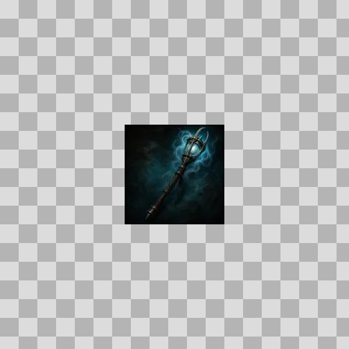  Origem: Asset novo  Pack/Fonte: Assets Organizados - Ui  Categoria: Ui / Items  Arquivo: vaels_mist_staff.webp  Caminho: 01_Assets_Organizados/UI/items/vaels_mist_staff.webp  Formato: WEBP  Tamanho: 1.95 KB  Status técnico: OK  Licença: MISSING_REVIEW_REQUIRED — sem evidência localizada  Papel da textura: unspecified  Resolução: 128 × 128 px  Modo / canais / alpha: RGB / 3 / Não  Power-of-two: Sim  Memória decodificada estimada: 48.00 KB  Alertas: Licença/fonte não localizada automaticamente; revisão legal necessária. | NOV-006254 • vale_carving_knife  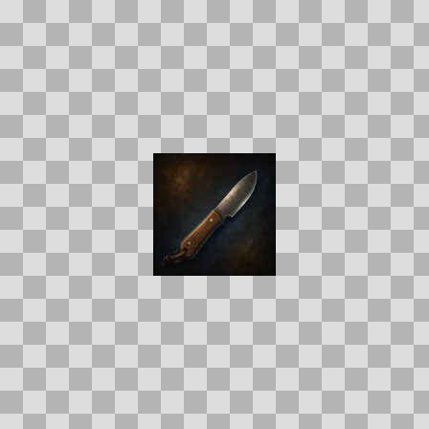  Origem: Asset novo  Pack/Fonte: Assets Organizados - Ui  Categoria: Ui / Items  Arquivo: vale_carving_knife.webp  Caminho: 01_Assets_Organizados/UI/items/vale_carving_knife.webp  Formato: WEBP  Tamanho: 1.48 KB  Status técnico: OK  Licença: MISSING_REVIEW_REQUIRED — sem evidência localizada  Papel da textura: unspecified  Resolução: 128 × 128 px  Modo / canais / alpha: RGB / 3 / Não  Power-of-two: Sim  Memória decodificada estimada: 48.00 KB  Alertas: Licença/fonte não localizada automaticamente; revisão legal necessária.

NOV-006200 • valeborn_spellblade  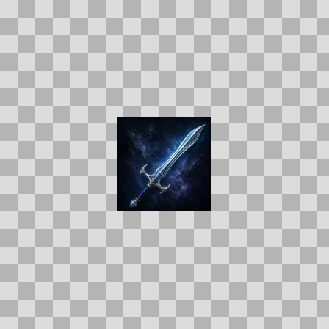  Origem: Asset novo  Pack/Fonte: Assets Organizados - Ui  Categoria: Ui / Items  Arquivo: valeborn_spellblade.webp  Caminho: 01_Assets_Organizados/UI/items/valeborn_spellblade.webp  Formato: WEBP  Tamanho: 2.47 KB  Status técnico: OK  Licença: MISSING_REVIEW_REQUIRED — sem evidência localizada  Papel da textura: unspecified  Resolução: 128 × 128 px  Modo / canais / alpha: RGB / 3 / Não  Power-of-two: Sim  Memória decodificada estimada: 48.00 KB  Alertas: Licença/fonte não localizada automaticamente; revisão legal necessária. | NOV-006596 • valefire_lantern  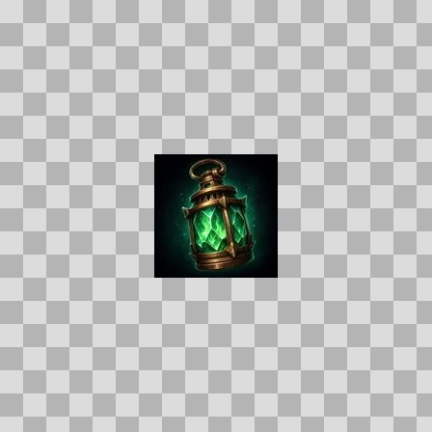  Origem: Asset novo  Pack/Fonte: Assets Organizados - Ui  Categoria: Ui / Items  Arquivo: valefire_lantern.webp  Caminho: 01_Assets_Organizados/UI/items/valefire_lantern.webp  Formato: WEBP  Tamanho: 3.96 KB  Status técnico: OK  Licença: MISSING_REVIEW_REQUIRED — sem evidência localizada  Papel da textura: unspecified  Resolução: 128 × 128 px  Modo / canais / alpha: RGB / 3 / Não  Power-of-two: Sim  Memória decodificada estimada: 48.00 KB  Alertas: Licença/fonte não localizada automaticamente; revisão legal necessária. | Duplicado exato: grupo DUP-01484 (2 cópias).

NOV-006295 • valespun_robe  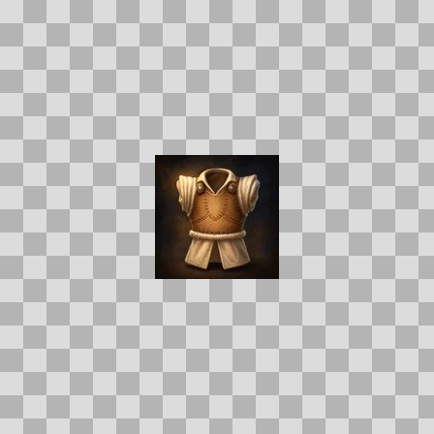  Origem: Asset novo  Pack/Fonte: Assets Organizados - Ui  Categoria: Ui / Items  Arquivo: valespun_robe.webp  Caminho: 01_Assets_Organizados/UI/items/valespun_robe.webp  Formato: WEBP  Tamanho: 2.60 KB  Status técnico: OK  Licença: MISSING_REVIEW_REQUIRED — sem evidência localizada  Papel da textura: unspecified  Resolução: 128 × 128 px  Modo / canais / alpha: RGB / 3 / Não  Power-of-two: Sim  Memória decodificada estimada: 48.00 KB  Alertas: Licença/fonte não localizada automaticamente; revisão legal necessária. | NOV-006296 • vanguard_azure_armor_plate  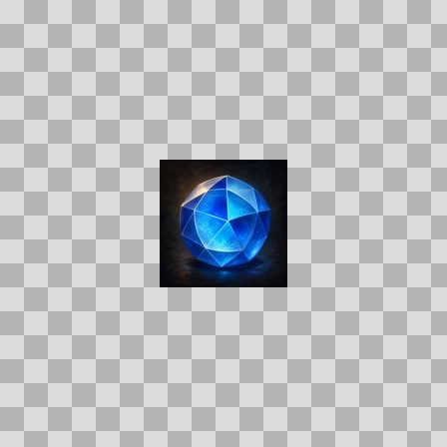  Origem: Asset novo  Pack/Fonte: Assets Organizados - Ui  Categoria: Ui / Items  Arquivo: vanguard_azure_armor_plate.webp  Caminho: 01_Assets_Organizados/UI/items/vanguard_azure_armor_plate.webp  Formato: WEBP  Tamanho: 2.66 KB  Status técnico: OK  Licença: MISSING_REVIEW_REQUIRED — sem evidência localizada  Papel da textura: orm_packed  Resolução: 128 × 128 px  Modo / canais / alpha: RGB / 3 / Não  Power-of-two: Sim  Memória decodificada estimada: 48.00 KB  Alertas: Licença/fonte não localizada automaticamente; revisão legal necessária.

NOV-006174 • vanguard_bone  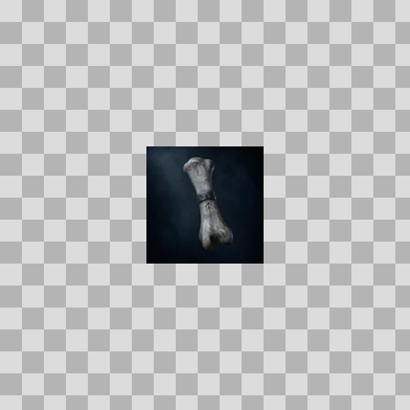  Origem: Asset novo  Pack/Fonte: Assets Organizados - Ui  Categoria: Ui / Items  Arquivo: vanguard_bone.webp  Caminho: 01_Assets_Organizados/UI/items/vanguard_bone.webp  Formato: WEBP  Tamanho: 1.05 KB  Status técnico: OK  Licença: MISSING_REVIEW_REQUIRED — sem evidência localizada  Papel da textura: unspecified  Resolução: 128 × 128 px  Modo / canais / alpha: RGB / 3 / Não  Power-of-two: Sim  Memória decodificada estimada: 48.00 KB  Alertas: Licença/fonte não localizada automaticamente; revisão legal necessária. | Duplicado exato: grupo DUP-01263 (2 cópias). | NOV-006299 • vanguard_chrome_armor_plate  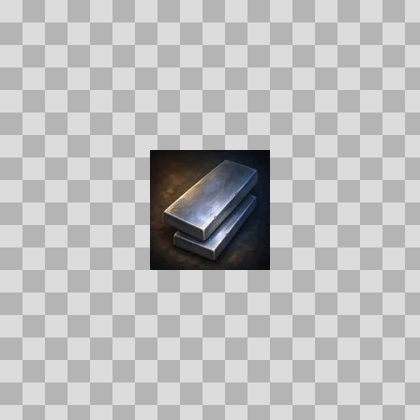  Origem: Asset novo  Pack/Fonte: Assets Organizados - Ui  Categoria: Ui / Items  Arquivo: vanguard_chrome_armor_plate.webp  Caminho: 01_Assets_Organizados/UI/items/vanguard_chrome_armor_plate.webp  Formato: WEBP  Tamanho: 2.09 KB  Status técnico: OK  Licença: MISSING_REVIEW_REQUIRED — sem evidência localizada  Papel da textura: orm_packed  Resolução: 128 × 128 px  Modo / canais / alpha: RGB / 3 / Não  Power-of-two: Sim  Memória decodificada estimada: 48.00 KB  Alertas: Licença/fonte não localizada automaticamente; revisão legal necessária.

NOV-006416 • varric_shadow_cowl  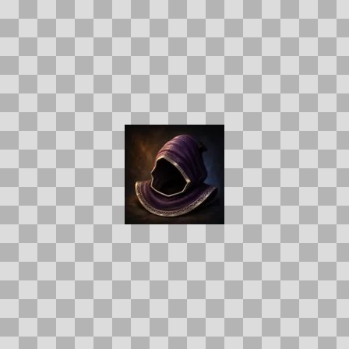  Origem: Asset novo  Pack/Fonte: Assets Organizados - Ui  Categoria: Ui / Items  Arquivo: varric_shadow_cowl.webp  Caminho: 01_Assets_Organizados/UI/items/varric_shadow_cowl.webp  Formato: WEBP  Tamanho: 2.19 KB  Status técnico: OK  Licença: MISSING_REVIEW_REQUIRED — sem evidência localizada  Papel da textura: unspecified  Resolução: 128 × 128 px  Modo / canais / alpha: RGB / 3 / Não  Power-of-two: Sim  Memória decodificada estimada: 48.00 KB  Alertas: Licença/fonte não localizada automaticamente; revisão legal necessária. | NOV-006022 • veilcloth_robe  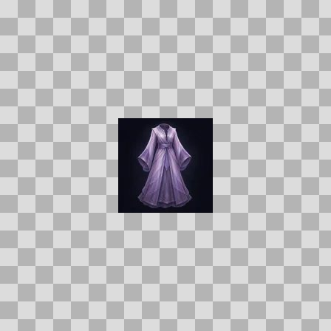  Origem: Asset novo  Pack/Fonte: Assets Organizados - Ui  Categoria: Ui / Items  Arquivo: veilcloth_robe.webp  Caminho: 01_Assets_Organizados/UI/items/veilcloth_robe.webp  Formato: WEBP  Tamanho: 1.89 KB  Status técnico: OK  Licença: MISSING_REVIEW_REQUIRED — sem evidência localizada  Papel da textura: unspecified  Resolução: 128 × 128 px  Modo / canais / alpha: RGB / 3 / Não  Power-of-two: Sim  Memória decodificada estimada: 48.00 KB  Alertas: Licença/fonte não localizada automaticamente; revisão legal necessária. | Duplicado exato: grupo DUP-01192 (2 cópias).

NOV-006305 • veilsteel_blade  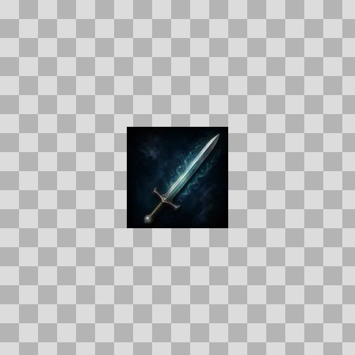  Origem: Asset novo  Pack/Fonte: Assets Organizados - Ui  Categoria: Ui / Items  Arquivo: veilsteel_blade.webp  Caminho: 01_Assets_Organizados/UI/items/veilsteel_blade.webp  Formato: WEBP  Tamanho: 1.86 KB  Status técnico: OK  Licença: MISSING_REVIEW_REQUIRED — sem evidência localizada  Papel da textura: unspecified  Resolução: 128 × 128 px  Modo / canais / alpha: RGB / 3 / Não  Power-of-two: Sim  Memória decodificada estimada: 48.00 KB  Alertas: Licença/fonte não localizada automaticamente; revisão legal necessária. | NOV-006021 • venom_gland  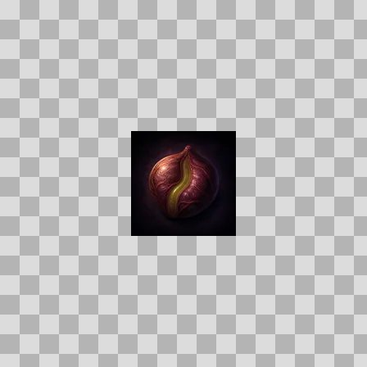  Origem: Asset novo  Pack/Fonte: Assets Organizados - Ui  Categoria: Ui / Items  Arquivo: venom_gland.webp  Caminho: 01_Assets_Organizados/UI/items/venom_gland.webp  Formato: WEBP  Tamanho: 1.67 KB  Status técnico: OK  Licença: MISSING_REVIEW_REQUIRED — sem evidência localizada  Papel da textura: unspecified  Resolução: 128 × 128 px  Modo / canais / alpha: RGB / 3 / Não  Power-of-two: Sim  Memória decodificada estimada: 48.00 KB  Alertas: Licença/fonte não localizada automaticamente; revisão legal necessária. | Duplicado exato: grupo DUP-01191 (2 cópias).

NOV-006622 • venomfire_elixir  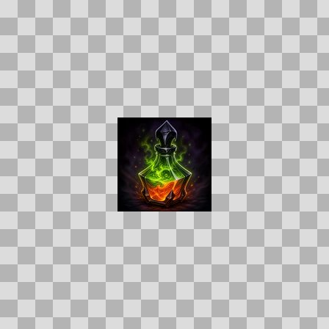  Origem: Asset novo  Pack/Fonte: Assets Organizados - Ui  Categoria: Ui / Items  Arquivo: venomfire_elixir.webp  Caminho: 01_Assets_Organizados/UI/items/venomfire_elixir.webp  Formato: WEBP  Tamanho: 4.58 KB  Status técnico: OK  Licença: MISSING_REVIEW_REQUIRED — sem evidência localizada  Papel da textura: unspecified  Resolução: 128 × 128 px  Modo / canais / alpha: RGB / 3 / Não  Power-of-two: Sim  Memória decodificada estimada: 48.00 KB  Alertas: Licença/fonte não localizada automaticamente; revisão legal necessária. | Duplicado exato: grupo DUP-01495 (2 cópias). | NOV-006417 • verdant_heart_vestment  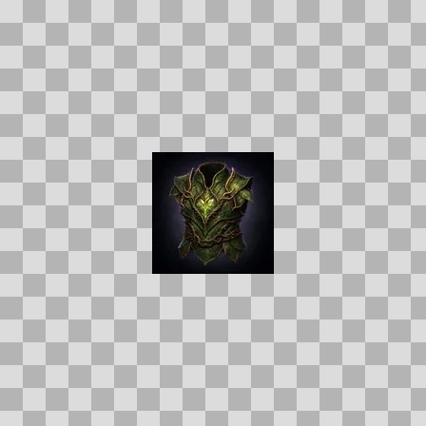  Origem: Asset novo  Pack/Fonte: Assets Organizados - Ui  Categoria: Ui / Items  Arquivo: verdant_heart_vestment.webp  Caminho: 01_Assets_Organizados/UI/items/verdant_heart_vestment.webp  Formato: WEBP  Tamanho: 3.00 KB  Status técnico: OK  Licença: MISSING_REVIEW_REQUIRED — sem evidência localizada  Papel da textura: unspecified  Resolução: 128 × 128 px  Modo / canais / alpha: RGB / 3 / Não  Power-of-two: Sim  Memória decodificada estimada: 48.00 KB  Alertas: Licença/fonte não localizada automaticamente; revisão legal necessária. | Duplicado exato: grupo DUP-01380 (2 cópias).

NOV-006562 • verdant_walkers  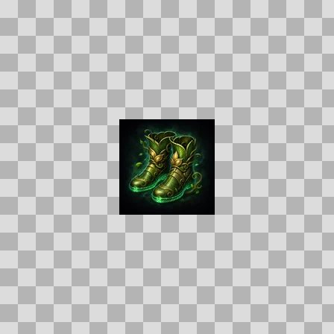  Origem: Asset novo  Pack/Fonte: Assets Organizados - Ui  Categoria: Ui / Items  Arquivo: verdant_walkers.webp  Caminho: 01_Assets_Organizados/UI/items/verdant_walkers.webp  Formato: WEBP  Tamanho: 3.62 KB  Status técnico: OK  Licença: MISSING_REVIEW_REQUIRED — sem evidência localizada  Papel da textura: unspecified  Resolução: 128 × 128 px  Modo / canais / alpha: RGB / 3 / Não  Power-of-two: Sim  Memória decodificada estimada: 48.00 KB  Alertas: Licença/fonte não localizada automaticamente; revisão legal necessária. | Duplicado exato: grupo DUP-01462 (2 cópias). | NOV-006397 • verlans_oathblade  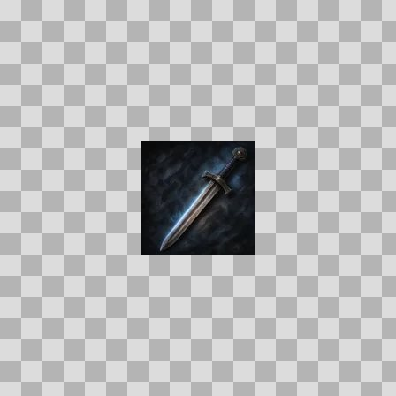  Origem: Asset novo  Pack/Fonte: Assets Organizados - Ui  Categoria: Ui / Items  Arquivo: verlans_oathblade.webp  Caminho: 01_Assets_Organizados/UI/items/verlans_oathblade.webp  Formato: WEBP  Tamanho: 2.07 KB  Status técnico: OK  Licença: MISSING_REVIEW_REQUIRED — sem evidência localizada  Papel da textura: unspecified  Resolução: 128 × 128 px  Modo / canais / alpha: RGB / 3 / Não  Power-of-two: Sim  Memória decodificada estimada: 48.00 KB  Alertas: Licença/fonte não localizada automaticamente; revisão legal necessária.

NOV-006169 • vestments_of_the_waking_grove  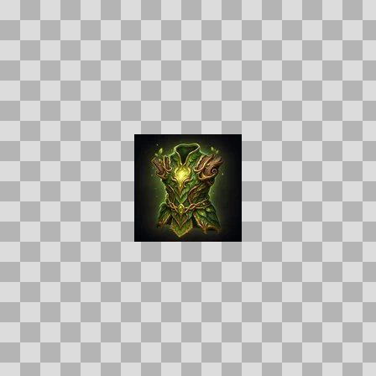  Origem: Asset novo  Pack/Fonte: Assets Organizados - Ui  Categoria: Ui / Items  Arquivo: vestments_of_the_waking_grove.webp  Caminho: 01_Assets_Organizados/UI/items/vestments_of_the_waking_grove.webp  Formato: WEBP  Tamanho: 3.84 KB  Status técnico: OK  Licença: MISSING_REVIEW_REQUIRED — sem evidência localizada  Papel da textura: unspecified  Resolução: 128 × 128 px  Modo / canais / alpha: RGB / 3 / Não  Power-of-two: Sim  Memória decodificada estimada: 48.00 KB  Alertas: Licença/fonte não localizada automaticamente; revisão legal necessária. | Duplicado exato: grupo DUP-01261 (2 cópias). | NOV-006568 • vigil_star_chart  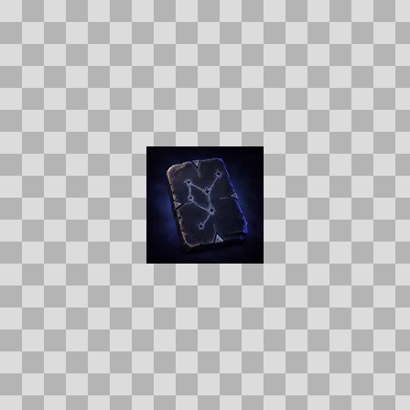  Origem: Asset novo  Pack/Fonte: Assets Organizados - Ui  Categoria: Ui / Items  Arquivo: vigil_star_chart.webp  Caminho: 01_Assets_Organizados/UI/items/vigil_star_chart.webp  Formato: WEBP  Tamanho: 1.94 KB  Status técnico: OK  Licença: MISSING_REVIEW_REQUIRED — sem evidência localizada  Papel da textura: unspecified  Resolução: 128 × 128 px  Modo / canais / alpha: RGB / 3 / Não  Power-of-two: Sim  Memória decodificada estimada: 48.00 KB  Alertas: Licença/fonte não localizada automaticamente; revisão legal necessária. | Duplicado exato: grupo DUP-01466 (2 cópias).

NOV-006471 • vineclaw_stalking_breeches  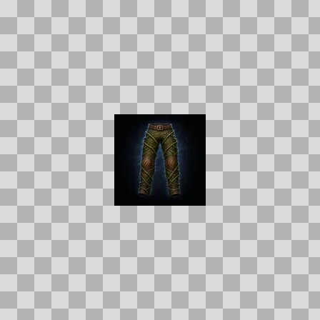  Origem: Asset novo  Pack/Fonte: Assets Organizados - Ui  Categoria: Ui / Items  Arquivo: vineclaw_stalking_breeches.webp  Caminho: 01_Assets_Organizados/UI/items/vineclaw_stalking_breeches.webp  Formato: WEBP  Tamanho: 1.93 KB  Status técnico: OK  Licença: MISSING_REVIEW_REQUIRED — sem evidência localizada  Papel da textura: unspecified  Resolução: 128 × 128 px  Modo / canais / alpha: RGB / 3 / Não  Power-of-two: Sim  Memória decodificada estimada: 48.00 KB  Alertas: Licença/fonte não localizada automaticamente; revisão legal necessária. | Duplicado exato: grupo DUP-01412 (2 cópias). | NOV-006609 • voidscar_handwraps  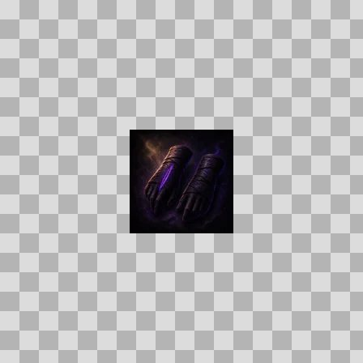  Origem: Asset novo  Pack/Fonte: Assets Organizados - Ui  Categoria: Ui / Items  Arquivo: voidscar_handwraps.webp  Caminho: 01_Assets_Organizados/UI/items/voidscar_handwraps.webp  Formato: WEBP  Tamanho: 1.81 KB  Status técnico: OK  Licença: MISSING_REVIEW_REQUIRED — sem evidência localizada  Papel da textura: unspecified  Resolução: 128 × 128 px  Modo / canais / alpha: RGB / 3 / Não  Power-of-two: Sim  Memória decodificada estimada: 48.00 KB  Alertas: Licença/fonte não localizada automaticamente; revisão legal necessária.

NOV-006199 • voidsong_dirk  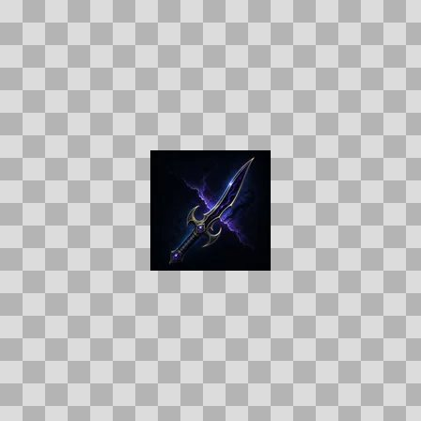  Origem: Asset novo  Pack/Fonte: Assets Organizados - Ui  Categoria: Ui / Items  Arquivo: voidsong_dirk.webp  Caminho: 01_Assets_Organizados/UI/items/voidsong_dirk.webp  Formato: WEBP  Tamanho: 2.00 KB  Status técnico: OK  Licença: MISSING_REVIEW_REQUIRED — sem evidência localizada  Papel da textura: unspecified  Resolução: 128 × 128 px  Modo / canais / alpha: RGB / 3 / Não  Power-of-two: Sim  Memória decodificada estimada: 48.00 KB  Alertas: Licença/fonte não localizada automaticamente; revisão legal necessária. | NOV-006392 • voidweave_mantle  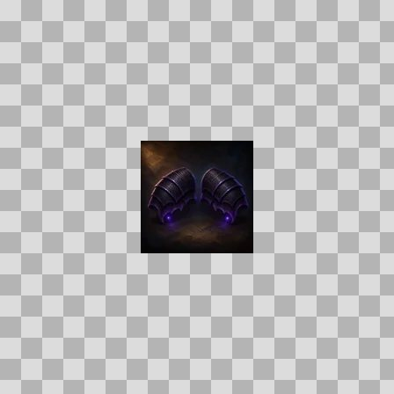  Origem: Asset novo  Pack/Fonte: Assets Organizados - Ui  Categoria: Ui / Items  Arquivo: voidweave_mantle.webp  Caminho: 01_Assets_Organizados/UI/items/voidweave_mantle.webp  Formato: WEBP  Tamanho: 1.87 KB  Status técnico: OK  Licença: MISSING_REVIEW_REQUIRED — sem evidência localizada  Papel da textura: unspecified  Resolução: 128 × 128 px  Modo / canais / alpha: RGB / 3 / Não  Power-of-two: Sim  Memória decodificada estimada: 48.00 KB  Alertas: Licença/fonte não localizada automaticamente; revisão legal necessária.

NOV-006625 • voss_sanctified_mace  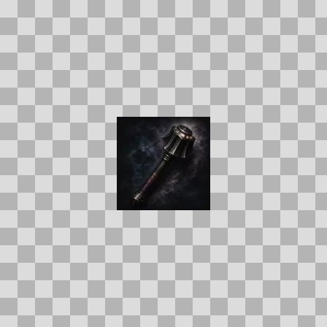  Origem: Asset novo  Pack/Fonte: Assets Organizados - Ui  Categoria: Ui / Items  Arquivo: voss_sanctified_mace.webp  Caminho: 01_Assets_Organizados/UI/items/voss_sanctified_mace.webp  Formato: WEBP  Tamanho: 1.68 KB  Status técnico: OK  Licença: MISSING_REVIEW_REQUIRED — sem evidência localizada  Papel da textura: unspecified  Resolução: 128 × 128 px  Modo / canais / alpha: RGB / 3 / Não  Power-of-two: Sim  Memória decodificada estimada: 48.00 KB  Alertas: Licença/fonte não localizada automaticamente; revisão legal necessária. | NOV-006626 • votive_chain_belt  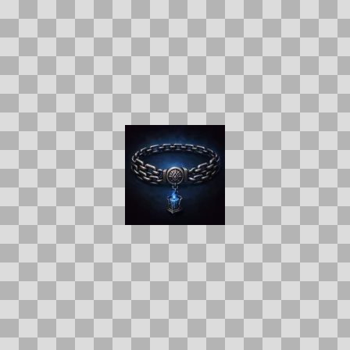  Origem: Asset novo  Pack/Fonte: Assets Organizados - Ui  Categoria: Ui / Items  Arquivo: votive_chain_belt.webp  Caminho: 01_Assets_Organizados/UI/items/votive_chain_belt.webp  Formato: WEBP  Tamanho: 2.47 KB  Status técnico: OK  Licença: MISSING_REVIEW_REQUIRED — sem evidência localizada  Papel da textura: unspecified  Resolução: 128 × 128 px  Modo / canais / alpha: RGB / 3 / Não  Power-of-two: Sim  Memória decodificada estimada: 48.00 KB  Alertas: Licença/fonte não localizada automaticamente; revisão legal necessária. | Duplicado exato: grupo DUP-01498 (2 cópias).

NOV-005959 • wanderers_chestguard  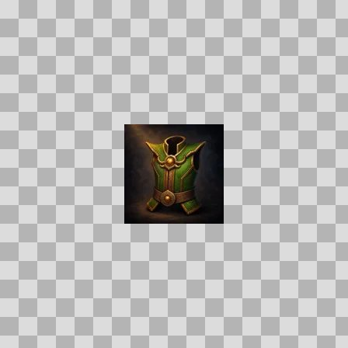  Origem: Asset novo  Pack/Fonte: Assets Organizados - Ui  Categoria: Ui / Items  Arquivo: wanderers_chestguard.webp  Caminho: 01_Assets_Organizados/UI/items/wanderers_chestguard.webp  Formato: WEBP  Tamanho: 2.54 KB  Status técnico: OK  Licença: MISSING_REVIEW_REQUIRED — sem evidência localizada  Papel da textura: unspecified  Resolução: 128 × 128 px  Modo / canais / alpha: RGB / 3 / Não  Power-of-two: Sim  Memória decodificada estimada: 48.00 KB  Alertas: Licença/fonte não localizada automaticamente; revisão legal necessária. | NOV-006096 • wardens_oathband  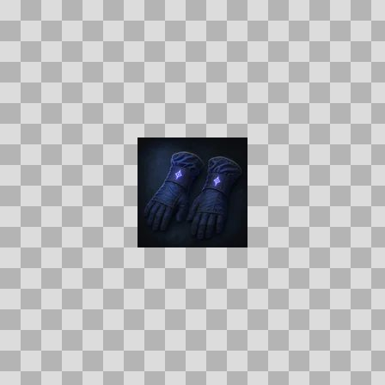  Origem: Asset novo  Pack/Fonte: Assets Organizados - Ui  Categoria: Ui / Items  Arquivo: wardens_oathband.webp  Caminho: 01_Assets_Organizados/UI/items/wardens_oathband.webp  Formato: WEBP  Tamanho: 1.75 KB  Status técnico: OK  Licença: MISSING_REVIEW_REQUIRED — sem evidência localizada  Papel da textura: unspecified  Resolução: 128 × 128 px  Modo / canais / alpha: RGB / 3 / Não  Power-of-two: Sim  Memória decodificada estimada: 48.00 KB  Alertas: Licença/fonte não localizada automaticamente; revisão legal necessária. | Duplicado exato: grupo DUP-01231 (2 cópias).

NOV-006030 • wardens_seal  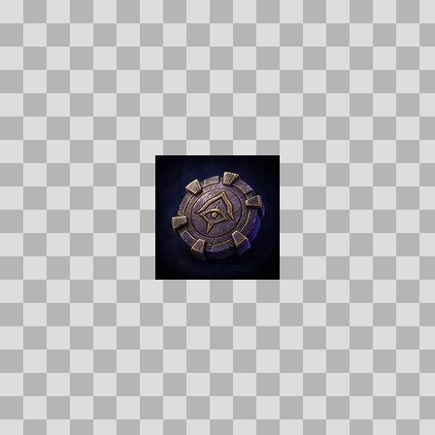  Origem: Asset novo  Pack/Fonte: Assets Organizados - Ui  Categoria: Ui / Items  Arquivo: wardens_seal.webp  Caminho: 01_Assets_Organizados/UI/items/wardens_seal.webp  Formato: WEBP  Tamanho: 2.99 KB  Status técnico: OK  Licença: MISSING_REVIEW_REQUIRED — sem evidência localizada  Papel da textura: unspecified  Resolução: 128 × 128 px  Modo / canais / alpha: RGB / 3 / Não  Power-of-two: Sim  Memória decodificada estimada: 48.00 KB  Alertas: Licença/fonte não localizada automaticamente; revisão legal necessária. | Duplicado exato: grupo DUP-01199 (2 cópias). | NOV-006548 • wardplate_cuirass  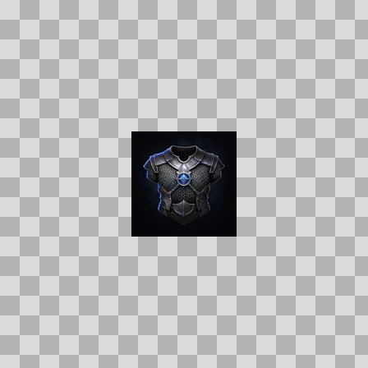  Origem: Asset novo  Pack/Fonte: Assets Organizados - Ui  Categoria: Ui / Items  Arquivo: wardplate_cuirass.webp  Caminho: 01_Assets_Organizados/UI/items/wardplate_cuirass.webp  Formato: WEBP  Tamanho: 2.61 KB  Status técnico: OK  Licença: MISSING_REVIEW_REQUIRED — sem evidência localizada  Papel da textura: unspecified  Resolução: 128 × 128 px  Modo / canais / alpha: RGB / 3 / Não  Power-of-two: Sim  Memória decodificada estimada: 48.00 KB  Alertas: Licença/fonte não localizada automaticamente; revisão legal necessária. | Duplicado exato: grupo DUP-01450 (2 cópias).

NOV-006579 • wardweave_cowl  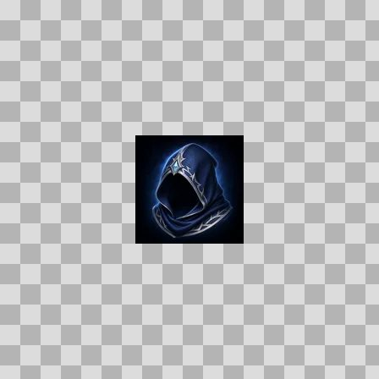  Origem: Asset novo  Pack/Fonte: Assets Organizados - Ui  Categoria: Ui / Items  Arquivo: wardweave_cowl.webp  Caminho: 01_Assets_Organizados/UI/items/wardweave_cowl.webp  Formato: WEBP  Tamanho: 2.57 KB  Status técnico: OK  Licença: MISSING_REVIEW_REQUIRED — sem evidência localizada  Papel da textura: unspecified  Resolução: 128 × 128 px  Modo / canais / alpha: RGB / 3 / Não  Power-of-two: Sim  Memória decodificada estimada: 48.00 KB  Alertas: Licença/fonte não localizada automaticamente; revisão legal necessária. | Duplicado exato: grupo DUP-01475 (2 cópias). | NOV-006276 • waterlogged_idol  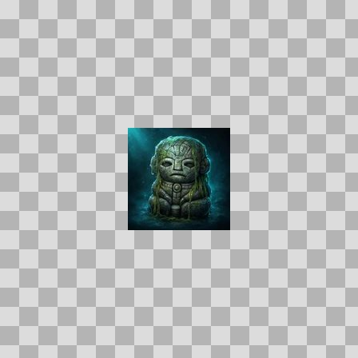  Origem: Asset novo  Pack/Fonte: Assets Organizados - Ui  Categoria: Ui / Items  Arquivo: waterlogged_idol.webp  Caminho: 01_Assets_Organizados/UI/items/waterlogged_idol.webp  Formato: WEBP  Tamanho: 4.68 KB  Status técnico: OK  Licença: MISSING_REVIEW_REQUIRED — sem evidência localizada  Papel da textura: unspecified  Resolução: 128 × 128 px  Modo / canais / alpha: RGB / 3 / Não  Power-of-two: Sim  Memória decodificada estimada: 48.00 KB  Alertas: Licença/fonte não localizada automaticamente; revisão legal necessária. | Duplicado exato: grupo DUP-01314 (2 cópias).

NOV-006489 • wayfarers_hood  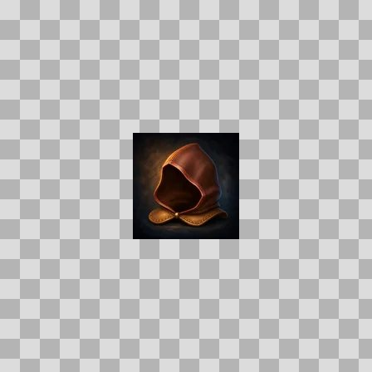  Origem: Asset novo  Pack/Fonte: Assets Organizados - Ui  Categoria: Ui / Items  Arquivo: wayfarers_hood.webp  Caminho: 01_Assets_Organizados/UI/items/wayfarers_hood.webp  Formato: WEBP  Tamanho: 2.01 KB  Status técnico: OK  Licença: MISSING_REVIEW_REQUIRED — sem evidência localizada  Papel da textura: unspecified  Resolução: 128 × 128 px  Modo / canais / alpha: RGB / 3 / Não  Power-of-two: Sim  Memória decodificada estimada: 48.00 KB  Alertas: Licença/fonte não localizada automaticamente; revisão legal necessária. | NOV-005862 • weathered_ledger_page  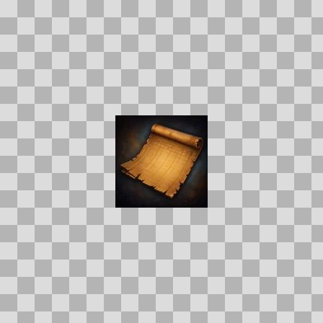  Origem: Asset novo  Pack/Fonte: Assets Organizados - Ui  Categoria: Ui / Items  Arquivo: weathered_ledger_page.webp  Caminho: 01_Assets_Organizados/UI/items/weathered_ledger_page.webp  Formato: WEBP  Tamanho: 2.22 KB  Status técnico: OK  Licença: MISSING_REVIEW_REQUIRED — sem evidência localizada  Papel da textura: unspecified  Resolução: 128 × 128 px  Modo / canais / alpha: RGB / 3 / Não  Power-of-two: Sim  Memória decodificada estimada: 48.00 KB  Alertas: Licença/fonte não localizada automaticamente; revisão legal necessária.

NOV-006403 • webwood_silk  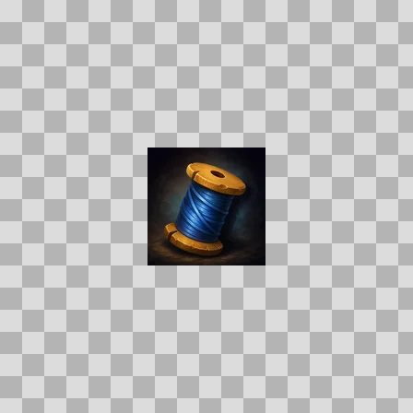  Origem: Asset novo  Pack/Fonte: Assets Organizados - Ui  Categoria: Ui / Items  Arquivo: webwood_silk.webp  Caminho: 01_Assets_Organizados/UI/items/webwood_silk.webp  Formato: WEBP  Tamanho: 2.41 KB  Status técnico: OK  Licença: MISSING_REVIEW_REQUIRED — sem evidência localizada  Papel da textura: unspecified  Resolução: 128 × 128 px  Modo / canais / alpha: RGB / 3 / Não  Power-of-two: Sim  Memória decodificada estimada: 48.00 KB  Alertas: Licença/fonte não localizada automaticamente; revisão legal necessária. | NOV-005920 • whetted_iron_dirk  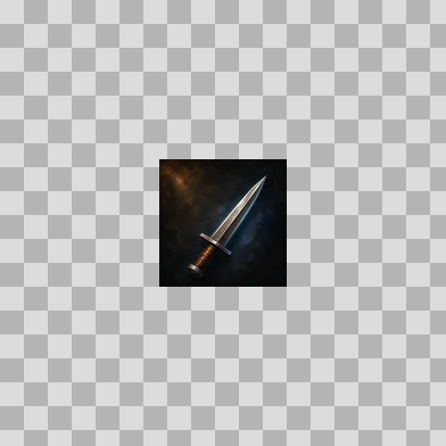  Origem: Asset novo  Pack/Fonte: Assets Organizados - Ui  Categoria: Ui / Items  Arquivo: whetted_iron_dirk.webp  Caminho: 01_Assets_Organizados/UI/items/whetted_iron_dirk.webp  Formato: WEBP  Tamanho: 1.70 KB  Status técnico: OK  Licença: MISSING_REVIEW_REQUIRED — sem evidência localizada  Papel da textura: unspecified  Resolução: 128 × 128 px  Modo / canais / alpha: RGB / 3 / Não  Power-of-two: Sim  Memória decodificada estimada: 48.00 KB  Alertas: Licença/fonte não localizada automaticamente; revisão legal necessária.

NOV-006439 • wickspun_treads  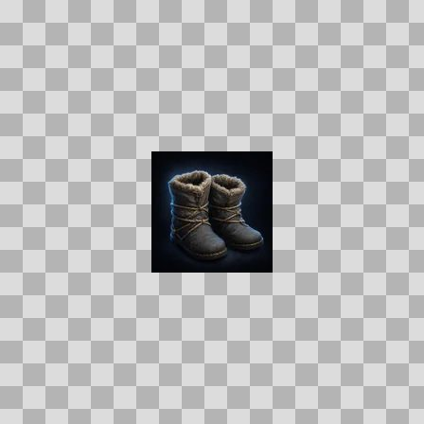  Origem: Asset novo  Pack/Fonte: Assets Organizados - Ui  Categoria: Ui / Items  Arquivo: wickspun_treads.webp  Caminho: 01_Assets_Organizados/UI/items/wickspun_treads.webp  Formato: WEBP  Tamanho: 2.37 KB  Status técnico: OK  Licença: MISSING_REVIEW_REQUIRED — sem evidência localizada  Papel da textura: unspecified  Resolução: 128 × 128 px  Modo / canais / alpha: RGB / 3 / Não  Power-of-two: Sim  Memória decodificada estimada: 48.00 KB  Alertas: Licença/fonte não localizada automaticamente; revisão legal necessária. | Duplicado exato: grupo DUP-01394 (2 cópias). | NOV-006455 • widow_silk_hood  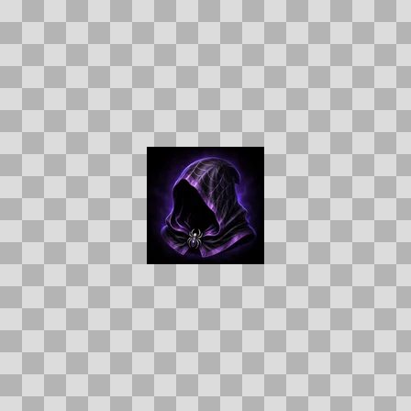  Origem: Asset novo  Pack/Fonte: Assets Organizados - Ui  Categoria: Ui / Items  Arquivo: widow_silk_hood.webp  Caminho: 01_Assets_Organizados/UI/items/widow_silk_hood.webp  Formato: WEBP  Tamanho: 2.84 KB  Status técnico: OK  Licença: MISSING_REVIEW_REQUIRED — sem evidência localizada  Papel da textura: unspecified  Resolução: 128 × 128 px  Modo / canais / alpha: RGB / 3 / Não  Power-of-two: Sim  Memória decodificada estimada: 48.00 KB  Alertas: Licença/fonte não localizada automaticamente; revisão legal necessária. | Duplicado exato: grupo DUP-01402 (2 cópias).

NOV-006606 • widow_venom_sac  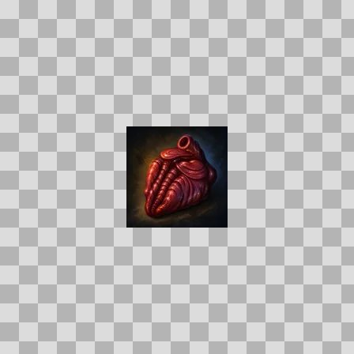  Origem: Asset novo  Pack/Fonte: Assets Organizados - Ui  Categoria: Ui / Items  Arquivo: widow_venom_sac.webp  Caminho: 01_Assets_Organizados/UI/items/widow_venom_sac.webp  Formato: WEBP  Tamanho: 2.64 KB  Status técnico: OK  Licença: MISSING_REVIEW_REQUIRED — sem evidência localizada  Papel da textura: unspecified  Resolução: 128 × 128 px  Modo / canais / alpha: RGB / 3 / Não  Power-of-two: Sim  Memória decodificada estimada: 48.00 KB  Alertas: Licença/fonte não localizada automaticamente; revisão legal necessária. | NOV-005997 • widowfang_dirk  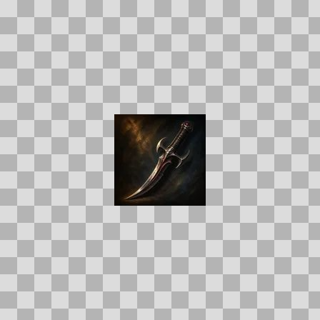  Origem: Asset novo  Pack/Fonte: Assets Organizados - Ui  Categoria: Ui / Items  Arquivo: widowfang_dirk.webp  Caminho: 01_Assets_Organizados/UI/items/widowfang_dirk.webp  Formato: WEBP  Tamanho: 2.02 KB  Status técnico: OK  Licença: MISSING_REVIEW_REQUIRED — sem evidência localizada  Papel da textura: unspecified  Resolução: 128 × 128 px  Modo / canais / alpha: RGB / 3 / Não  Power-of-two: Sim  Memória decodificada estimada: 48.00 KB  Alertas: Licença/fonte não localizada automaticamente; revisão legal necessária.

NOV-006124 • widowsilk_skein  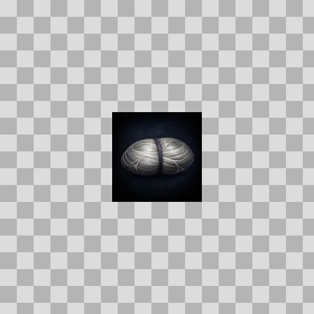  Origem: Asset novo  Pack/Fonte: Assets Organizados - Ui  Categoria: Ui / Items  Arquivo: widowsilk_skein.webp  Caminho: 01_Assets_Organizados/UI/items/widowsilk_skein.webp  Formato: WEBP  Tamanho: 1.52 KB  Status técnico: OK  Licença: MISSING_REVIEW_REQUIRED — sem evidência localizada  Papel da textura: unspecified  Resolução: 128 × 128 px  Modo / canais / alpha: RGB / 3 / Não  Power-of-two: Sim  Memória decodificada estimada: 48.00 KB  Alertas: Licença/fonte não localizada automaticamente; revisão legal necessária. | Duplicado exato: grupo DUP-01241 (2 cópias). | NOV-006590 • wildgrove_cinch  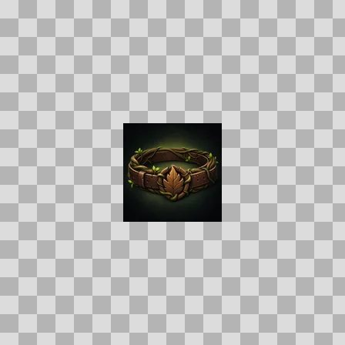  Origem: Asset novo  Pack/Fonte: Assets Organizados - Ui  Categoria: Ui / Items  Arquivo: wildgrove_cinch.webp  Caminho: 01_Assets_Organizados/UI/items/wildgrove_cinch.webp  Formato: WEBP  Tamanho: 2.72 KB  Status técnico: OK  Licença: MISSING_REVIEW_REQUIRED — sem evidência localizada  Papel da textura: unspecified  Resolução: 128 × 128 px  Modo / canais / alpha: RGB / 3 / Não  Power-of-two: Sim  Memória decodificada estimada: 48.00 KB  Alertas: Licença/fonte não localizada automaticamente; revisão legal necessária. | Duplicado exato: grupo DUP-01481 (2 cópias).

NOV-006016 • wildgrowth_leggings  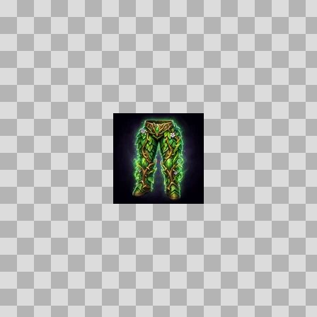  Origem: Asset novo  Pack/Fonte: Assets Organizados - Ui  Categoria: Ui / Items  Arquivo: wildgrowth_leggings.webp  Caminho: 01_Assets_Organizados/UI/items/wildgrowth_leggings.webp  Formato: WEBP  Tamanho: 4.18 KB  Status técnico: OK  Licença: MISSING_REVIEW_REQUIRED — sem evidência localizada  Papel da textura: unspecified  Resolução: 128 × 128 px  Modo / canais / alpha: RGB / 3 / Não  Power-of-two: Sim  Memória decodificada estimada: 48.00 KB  Alertas: Licença/fonte não localizada automaticamente; revisão legal necessária. | Duplicado exato: grupo DUP-01188 (2 cópias). | NOV-005852 • wildheart_fangknife  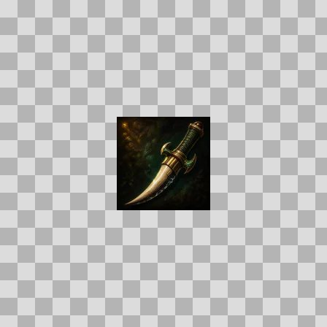  Origem: Asset novo  Pack/Fonte: Assets Organizados - Ui  Categoria: Ui / Items  Arquivo: wildheart_fangknife.webp  Caminho: 01_Assets_Organizados/UI/items/wildheart_fangknife.webp  Formato: WEBP  Tamanho: 2.79 KB  Status técnico: OK  Licença: MISSING_REVIEW_REQUIRED — sem evidência localizada  Papel da textura: unspecified  Resolução: 128 × 128 px  Modo / canais / alpha: RGB / 3 / Não  Power-of-two: Sim  Memória decodificada estimada: 48.00 KB  Alertas: Licença/fonte não localizada automaticamente; revisão legal necessária.

NOV-005990 • wildheart_hexwood_staff  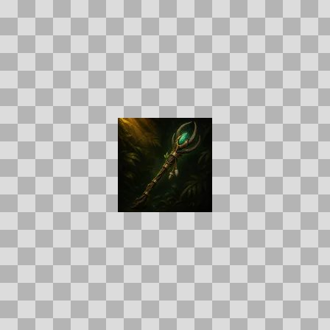  Origem: Asset novo  Pack/Fonte: Assets Organizados - Ui  Categoria: Ui / Items  Arquivo: wildheart_hexwood_staff.webp  Caminho: 01_Assets_Organizados/UI/items/wildheart_hexwood_staff.webp  Formato: WEBP  Tamanho: 2.32 KB  Status técnico: OK  Licença: MISSING_REVIEW_REQUIRED — sem evidência localizada  Papel da textura: unspecified  Resolução: 128 × 128 px  Modo / canais / alpha: RGB / 3 / Não  Power-of-two: Sim  Memória decodificada estimada: 48.00 KB  Alertas: Licença/fonte não localizada automaticamente; revisão legal necessária. | NOV-006203 • wildheart_tuskblade  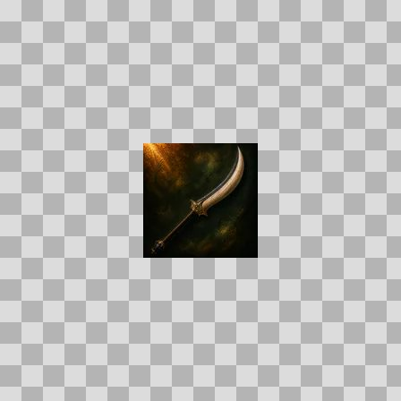  Origem: Asset novo  Pack/Fonte: Assets Organizados - Ui  Categoria: Ui / Items  Arquivo: wildheart_tuskblade.webp  Caminho: 01_Assets_Organizados/UI/items/wildheart_tuskblade.webp  Formato: WEBP  Tamanho: 2.29 KB  Status técnico: OK  Licença: MISSING_REVIEW_REQUIRED — sem evidência localizada  Papel da textura: unspecified  Resolução: 128 × 128 px  Modo / canais / alpha: RGB / 3 / Não  Power-of-two: Sim  Memória decodificada estimada: 48.00 KB  Alertas: Licença/fonte não localizada automaticamente; revisão legal necessária.

NOV-006020 • wildsoul_maul  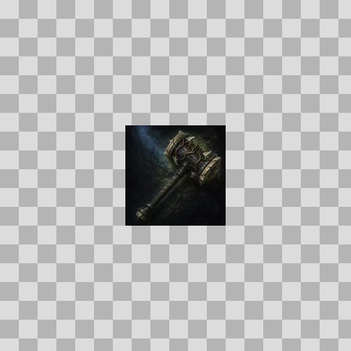  Origem: Asset novo  Pack/Fonte: Assets Organizados - Ui  Categoria: Ui / Items  Arquivo: wildsoul_maul.webp  Caminho: 01_Assets_Organizados/UI/items/wildsoul_maul.webp  Formato: WEBP  Tamanho: 2.22 KB  Status técnico: OK  Licença: MISSING_REVIEW_REQUIRED — sem evidência localizada  Papel da textura: unspecified  Resolução: 128 × 128 px  Modo / canais / alpha: RGB / 3 / Não  Power-of-two: Sim  Memória decodificada estimada: 48.00 KB  Alertas: Licença/fonte não localizada automaticamente; revisão legal necessária. | NOV-005936 • windguard_leggings  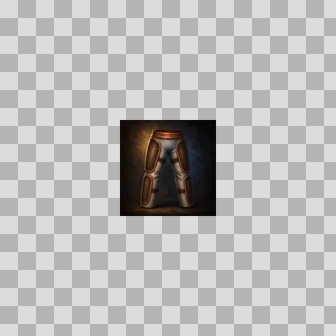  Origem: Asset novo  Pack/Fonte: Assets Organizados - Ui  Categoria: Ui / Items  Arquivo: windguard_leggings.webp  Caminho: 01_Assets_Organizados/UI/items/windguard_leggings.webp  Formato: WEBP  Tamanho: 2.00 KB  Status técnico: OK  Licença: MISSING_REVIEW_REQUIRED — sem evidência localizada  Papel da textura: unspecified  Resolução: 128 × 128 px  Modo / canais / alpha: RGB / 3 / Não  Power-of-two: Sim  Memória decodificada estimada: 48.00 KB  Alertas: Licença/fonte não localizada automaticamente; revisão legal necessária.

NOV-006533 • wisp_mote  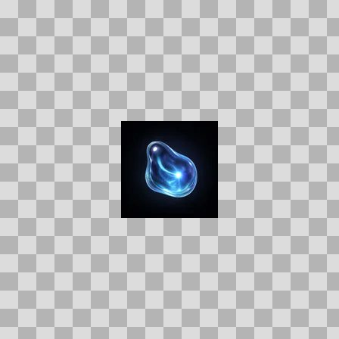  Origem: Asset novo  Pack/Fonte: Assets Organizados - Ui  Categoria: Ui / Items  Arquivo: wisp_mote.webp  Caminho: 01_Assets_Organizados/UI/items/wisp_mote.webp  Formato: WEBP  Tamanho: 1.79 KB  Status técnico: OK  Licença: MISSING_REVIEW_REQUIRED — sem evidência localizada  Papel da textura: unspecified  Resolução: 128 × 128 px  Modo / canais / alpha: RGB / 3 / Não  Power-of-two: Sim  Memória decodificada estimada: 48.00 KB  Alertas: Licença/fonte não localizada automaticamente; revisão legal necessária. | Duplicado exato: grupo DUP-01442 (2 cópias). | NOV-006572 • wisplight_globe  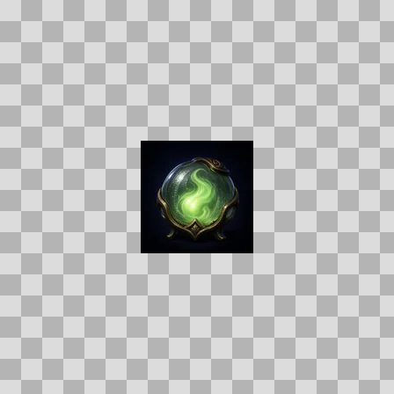  Origem: Asset novo  Pack/Fonte: Assets Organizados - Ui  Categoria: Ui / Items  Arquivo: wisplight_globe.webp  Caminho: 01_Assets_Organizados/UI/items/wisplight_globe.webp  Formato: WEBP  Tamanho: 2.21 KB  Status técnico: OK  Licença: MISSING_REVIEW_REQUIRED — sem evidência localizada  Papel da textura: unspecified  Resolução: 128 × 128 px  Modo / canais / alpha: RGB / 3 / Não  Power-of-two: Sim  Memória decodificada estimada: 48.00 KB  Alertas: Licença/fonte não localizada automaticamente; revisão legal necessária. | Duplicado exato: grupo DUP-01468 (2 cópias).

NOV-006570 • wolf_fang  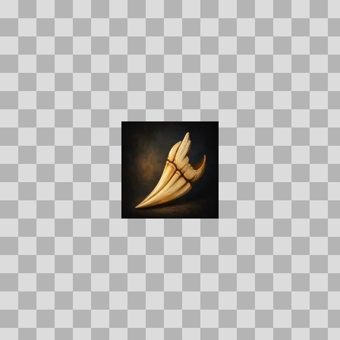  Origem: Asset novo  Pack/Fonte: Assets Organizados - Ui  Categoria: Ui / Items  Arquivo: wolf_fang.webp  Caminho: 01_Assets_Organizados/UI/items/wolf_fang.webp  Formato: WEBP  Tamanho: 2.22 KB  Status técnico: OK  Licença: MISSING_REVIEW_REQUIRED — sem evidência localizada  Papel da textura: unspecified  Resolução: 128 × 128 px  Modo / canais / alpha: RGB / 3 / Não  Power-of-two: Sim  Memória decodificada estimada: 48.00 KB  Alertas: Licença/fonte não localizada automaticamente; revisão legal necessária. | NOV-005885 • wolfhide_satchel  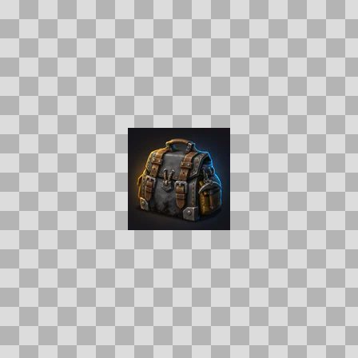  Origem: Asset novo  Pack/Fonte: Assets Organizados - Ui  Categoria: Ui / Items  Arquivo: wolfhide_satchel.webp  Caminho: 01_Assets_Organizados/UI/items/wolfhide_satchel.webp  Formato: WEBP  Tamanho: 3.34 KB  Status técnico: OK  Licença: MISSING_REVIEW_REQUIRED — sem evidência localizada  Papel da textura: unspecified  Resolução: 128 × 128 px  Modo / canais / alpha: RGB / 3 / Não  Power-of-two: Sim  Memória decodificada estimada: 48.00 KB  Alertas: Licença/fonte não localizada automaticamente; revisão legal necessária. | Duplicado exato: grupo DUP-01126 (2 cópias).

NOV-006007 • worn_sword  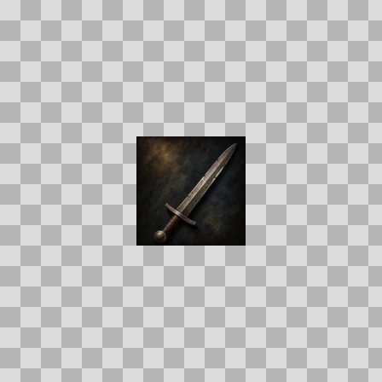  Origem: Asset novo  Pack/Fonte: Assets Organizados - Ui  Categoria: Ui / Items  Arquivo: worn_sword.webp  Caminho: 01_Assets_Organizados/UI/items/worn_sword.webp  Formato: WEBP  Tamanho: 1.77 KB  Status técnico: OK  Licença: MISSING_REVIEW_REQUIRED — sem evidência localizada  Papel da textura: unspecified  Resolução: 128 × 128 px  Modo / canais / alpha: RGB / 3 / Não  Power-of-two: Sim  Memória decodificada estimada: 48.00 KB  Alertas: Licença/fonte não localizada automaticamente; revisão legal necessária. | NOV-006348 • woven_robe  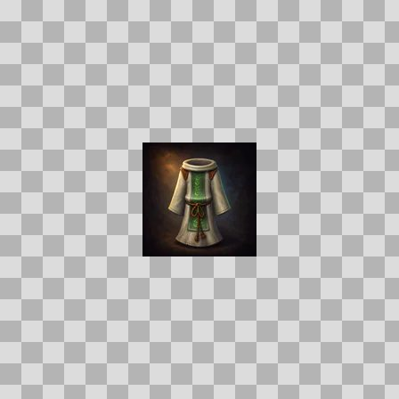  Origem: Asset novo  Pack/Fonte: Assets Organizados - Ui  Categoria: Ui / Items  Arquivo: woven_robe.webp  Caminho: 01_Assets_Organizados/UI/items/woven_robe.webp  Formato: WEBP  Tamanho: 2.17 KB  Status técnico: OK  Licença: MISSING_REVIEW_REQUIRED — sem evidência localizada  Papel da textura: unspecified  Resolução: 128 × 128 px  Modo / canais / alpha: RGB / 3 / Não  Power-of-two: Sim  Memória decodificada estimada: 48.00 KB  Alertas: Licença/fonte não localizada automaticamente; revisão legal necessária.

NOV-006012 • wraithfire_orb  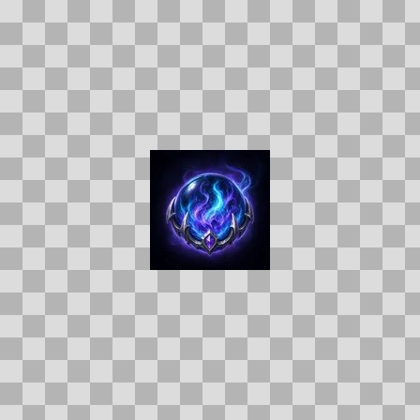  Origem: Asset novo  Pack/Fonte: Assets Organizados - Ui  Categoria: Ui / Items  Arquivo: wraithfire_orb.webp  Caminho: 01_Assets_Organizados/UI/items/wraithfire_orb.webp  Formato: WEBP  Tamanho: 4.00 KB  Status técnico: OK  Licença: MISSING_REVIEW_REQUIRED — sem evidência localizada  Papel da textura: unspecified  Resolução: 128 × 128 px  Modo / canais / alpha: RGB / 3 / Não  Power-of-two: Sim  Memória decodificada estimada: 48.00 KB  Alertas: Licença/fonte não localizada automaticamente; revisão legal necessária. | Duplicado exato: grupo DUP-01186 (2 cópias). | NOV-005941 • wreck_wardens_mantle  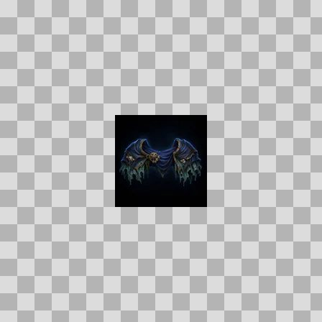  Origem: Asset novo  Pack/Fonte: Assets Organizados - Ui  Categoria: Ui / Items  Arquivo: wreck_wardens_mantle.webp  Caminho: 01_Assets_Organizados/UI/items/wreck_wardens_mantle.webp  Formato: WEBP  Tamanho: 2.01 KB  Status técnico: OK  Licença: MISSING_REVIEW_REQUIRED — sem evidência localizada  Papel da textura: unspecified  Resolução: 128 × 128 px  Modo / canais / alpha: RGB / 3 / Não  Power-of-two: Sim  Memória decodificada estimada: 48.00 KB  Alertas: Licença/fonte não localizada automaticamente; revisão legal necessária. | Duplicado exato: grupo DUP-01157 (2 cópias).

NOV-006233 • wreckfield_flotsam_crate  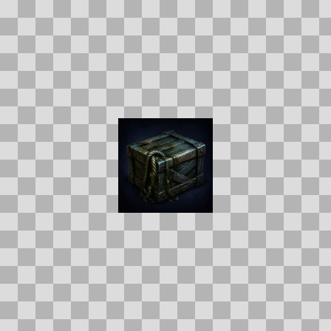  Origem: Asset novo  Pack/Fonte: Assets Organizados - Ui  Categoria: Ui / Items  Arquivo: wreckfield_flotsam_crate.webp  Caminho: 01_Assets_Organizados/UI/items/wreckfield_flotsam_crate.webp  Formato: WEBP  Tamanho: 2.31 KB  Status técnico: OK  Licença: MISSING_REVIEW_REQUIRED — sem evidência localizada  Papel da textura: unspecified  Resolução: 128 × 128 px  Modo / canais / alpha: RGB / 3 / Não  Power-of-two: Sim  Memória decodificada estimada: 48.00 KB  Alertas: Licença/fonte não localizada automaticamente; revisão legal necessária. | Duplicado exato: grupo DUP-01291 (2 cópias). | NOV-006229 • wyrmchoir_handwraps  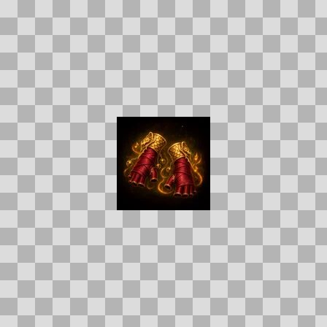  Origem: Asset novo  Pack/Fonte: Assets Organizados - Ui  Categoria: Ui / Items  Arquivo: wyrmchoir_handwraps.webp  Caminho: 01_Assets_Organizados/UI/items/wyrmchoir_handwraps.webp  Formato: WEBP  Tamanho: 3.23 KB  Status técnico: OK  Licença: MISSING_REVIEW_REQUIRED — sem evidência localizada  Papel da textura: unspecified  Resolução: 128 × 128 px  Modo / canais / alpha: RGB / 3 / Não  Power-of-two: Sim  Memória decodificada estimada: 48.00 KB  Alertas: Licença/fonte não localizada automaticamente; revisão legal necessária. | Duplicado exato: grupo DUP-01288 (2 cópias).

NOV-005855 • wyrmcult_grand_robe  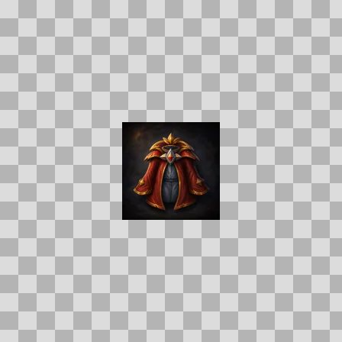  Origem: Asset novo  Pack/Fonte: Assets Organizados - Ui  Categoria: Ui / Items  Arquivo: wyrmcult_grand_robe.webp  Caminho: 01_Assets_Organizados/UI/items/wyrmcult_grand_robe.webp  Formato: WEBP  Tamanho: 2.73 KB  Status técnico: OK  Licença: MISSING_REVIEW_REQUIRED — sem evidência localizada  Papel da textura: unspecified  Resolução: 128 × 128 px  Modo / canais / alpha: RGB / 3 / Não  Power-of-two: Sim  Memória decodificada estimada: 48.00 KB  Alertas: Licença/fonte não localizada automaticamente; revisão legal necessária. | NOV-006056 • wyrmcult_orders  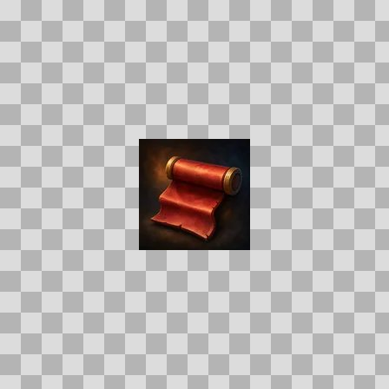  Origem: Asset novo  Pack/Fonte: Assets Organizados - Ui  Categoria: Ui / Items  Arquivo: wyrmcult_orders.webp  Caminho: 01_Assets_Organizados/UI/items/wyrmcult_orders.webp  Formato: WEBP  Tamanho: 2.07 KB  Status técnico: OK  Licença: MISSING_REVIEW_REQUIRED — sem evidência localizada  Papel da textura: unspecified  Resolução: 128 × 128 px  Modo / canais / alpha: RGB / 3 / Não  Power-of-two: Sim  Memória decodificada estimada: 48.00 KB  Alertas: Licença/fonte não localizada automaticamente; revisão legal necessária.

NOV-006245 • wyrmcult_soulsteps  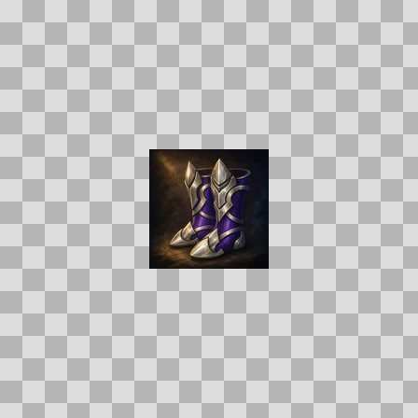  Origem: Asset novo  Pack/Fonte: Assets Organizados - Ui  Categoria: Ui / Items  Arquivo: wyrmcult_soulsteps.webp  Caminho: 01_Assets_Organizados/UI/items/wyrmcult_soulsteps.webp  Formato: WEBP  Tamanho: 3.28 KB  Status técnico: OK  Licença: MISSING_REVIEW_REQUIRED — sem evidência localizada  Papel da textura: unspecified  Resolução: 128 × 128 px  Modo / canais / alpha: RGB / 3 / Não  Power-of-two: Sim  Memória decodificada estimada: 48.00 KB  Alertas: Licença/fonte não localizada automaticamente; revisão legal necessária. | NOV-006077 • wyrmcult_spellgrips  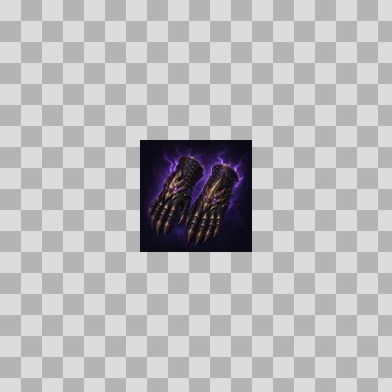  Origem: Asset novo  Pack/Fonte: Assets Organizados - Ui  Categoria: Ui / Items  Arquivo: wyrmcult_spellgrips.webp  Caminho: 01_Assets_Organizados/UI/items/wyrmcult_spellgrips.webp  Formato: WEBP  Tamanho: 3.29 KB  Status técnico: OK  Licença: MISSING_REVIEW_REQUIRED — sem evidência localizada  Papel da textura: unspecified  Resolução: 128 × 128 px  Modo / canais / alpha: RGB / 3 / Não  Power-of-two: Sim  Memória decodificada estimada: 48.00 KB  Alertas: Licença/fonte não localizada automaticamente; revisão legal necessária. | Duplicado exato: grupo DUP-01219 (2 cópias).

NOV-006005 • wyrmfang_greatblade  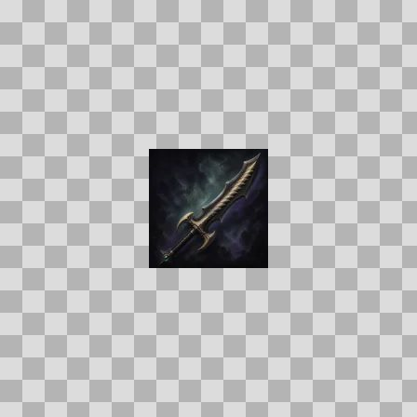  Origem: Asset novo  Pack/Fonte: Assets Organizados - Ui  Categoria: Ui / Items  Arquivo: wyrmfang_greatblade.webp  Caminho: 01_Assets_Organizados/UI/items/wyrmfang_greatblade.webp  Formato: WEBP  Tamanho: 1.95 KB  Status técnico: OK  Licença: MISSING_REVIEW_REQUIRED — sem evidência localizada  Papel da textura: unspecified  Resolução: 128 × 128 px  Modo / canais / alpha: RGB / 3 / Não  Power-of-two: Sim  Memória decodificada estimada: 48.00 KB  Alertas: Licença/fonte não localizada automaticamente; revisão legal necessária. | NOV-005996 • wyrmscale_jerkin  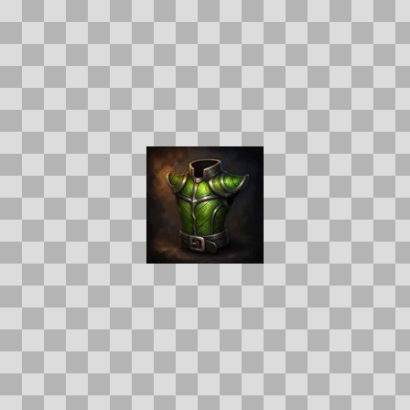  Origem: Asset novo  Pack/Fonte: Assets Organizados - Ui  Categoria: Ui / Items  Arquivo: wyrmscale_jerkin.webp  Caminho: 01_Assets_Organizados/UI/items/wyrmscale_jerkin.webp  Formato: WEBP  Tamanho: 2.62 KB  Status técnico: OK  Licença: MISSING_REVIEW_REQUIRED — sem evidência localizada  Papel da textura: unspecified  Resolução: 128 × 128 px  Modo / canais / alpha: RGB / 3 / Não  Power-of-two: Sim  Memória decodificada estimada: 48.00 KB  Alertas: Licença/fonte não localizada automaticamente; revisão legal necessária.

NOV-006247 • wyrmshadow_harness  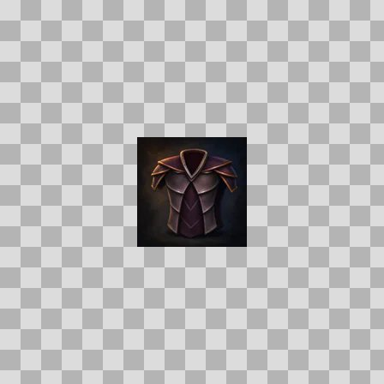  Origem: Asset novo  Pack/Fonte: Assets Organizados - Ui  Categoria: Ui / Items  Arquivo: wyrmshadow_harness.webp  Caminho: 01_Assets_Organizados/UI/items/wyrmshadow_harness.webp  Formato: WEBP  Tamanho: 2.12 KB  Status técnico: OK  Licença: MISSING_REVIEW_REQUIRED — sem evidência localizada  Papel da textura: unspecified  Resolução: 128 × 128 px  Modo / canais / alpha: RGB / 3 / Não  Power-of-two: Sim  Memória decodificada estimada: 48.00 KB  Alertas: Licença/fonte não localizada automaticamente; revisão legal necessária. | NOV-006583 • wyrmshadow_legguards  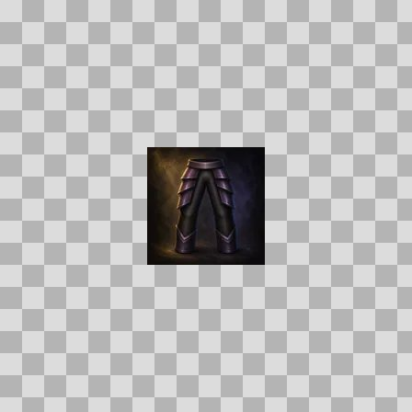  Origem: Asset novo  Pack/Fonte: Assets Organizados - Ui  Categoria: Ui / Items  Arquivo: wyrmshadow_legguards.webp  Caminho: 01_Assets_Organizados/UI/items/wyrmshadow_legguards.webp  Formato: WEBP  Tamanho: 1.69 KB  Status técnico: OK  Licença: MISSING_REVIEW_REQUIRED — sem evidência localizada  Papel da textura: unspecified  Resolução: 128 × 128 px  Modo / canais / alpha: RGB / 3 / Não  Power-of-two: Sim  Memória decodificada estimada: 48.00 KB  Alertas: Licença/fonte não localizada automaticamente; revisão legal necessária.

NOV-005873 • wyrmshadow_talongrips  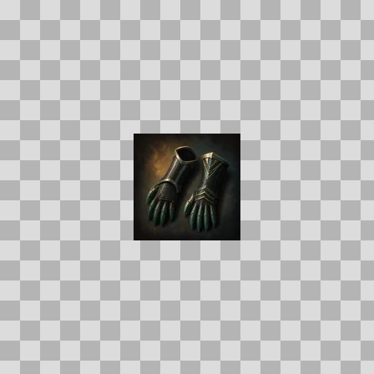  Origem: Asset novo  Pack/Fonte: Assets Organizados - Ui  Categoria: Ui / Items  Arquivo: wyrmshadow_talongrips.webp  Caminho: 01_Assets_Organizados/UI/items/wyrmshadow_talongrips.webp  Formato: WEBP  Tamanho: 2.32 KB  Status técnico: OK  Licença: MISSING_REVIEW_REQUIRED — sem evidência localizada  Papel da textura: unspecified  Resolução: 128 × 128 px  Modo / canais / alpha: RGB / 3 / Não  Power-of-two: Sim  Memória decodificada estimada: 48.00 KB  Alertas: Licença/fonte não localizada automaticamente; revisão legal necessária. | NOV-006557 • wyrmshadow_treads  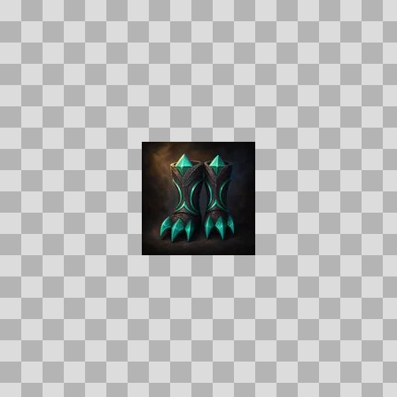  Origem: Asset novo  Pack/Fonte: Assets Organizados - Ui  Categoria: Ui / Items  Arquivo: wyrmshadow_treads.webp  Caminho: 01_Assets_Organizados/UI/items/wyrmshadow_treads.webp  Formato: WEBP  Tamanho: 2.79 KB  Status técnico: OK  Licença: MISSING_REVIEW_REQUIRED — sem evidência localizada  Papel da textura: unspecified  Resolução: 128 × 128 px  Modo / canais / alpha: RGB / 3 / Não  Power-of-two: Sim  Memória decodificada estimada: 48.00 KB  Alertas: Licença/fonte não localizada automaticamente; revisão legal necessária.

NOV-006580 • wyrmwatch_warning_banner  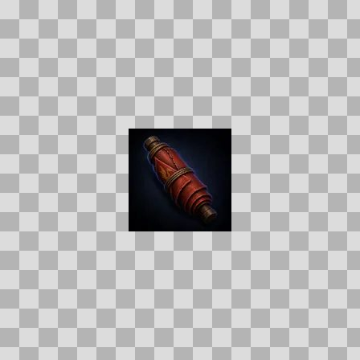  Origem: Asset novo  Pack/Fonte: Assets Organizados - Ui  Categoria: Ui / Items  Arquivo: wyrmwatch_warning_banner.webp  Caminho: 01_Assets_Organizados/UI/items/wyrmwatch_warning_banner.webp  Formato: WEBP  Tamanho: 1.76 KB  Status técnico: OK  Licença: MISSING_REVIEW_REQUIRED — sem evidência localizada  Papel da textura: unspecified  Resolução: 128 × 128 px  Modo / canais / alpha: RGB / 3 / Não  Power-of-two: Sim  Memória decodificada estimada: 48.00 KB  Alertas: Licença/fonte não localizada automaticamente; revisão legal necessária. | Duplicado exato: grupo DUP-01476 (2 cópias). | NOV-006210 • ysols_pearl_greaves  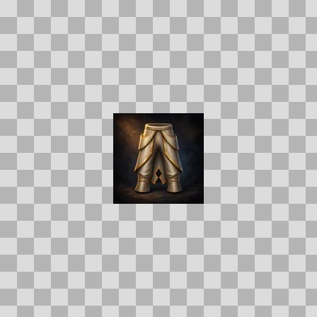  Origem: Asset novo  Pack/Fonte: Assets Organizados - Ui  Categoria: Ui / Items  Arquivo: ysols_pearl_greaves.webp  Caminho: 01_Assets_Organizados/UI/items/ysols_pearl_greaves.webp  Formato: WEBP  Tamanho: 2.59 KB  Status técnico: OK  Licença: MISSING_REVIEW_REQUIRED — sem evidência localizada  Papel da textura: unspecified  Resolução: 128 × 128 px  Modo / canais / alpha: RGB / 3 / Não  Power-of-two: Sim  Memória decodificada estimada: 48.00 KB  Alertas: Licença/fonte não localizada automaticamente; revisão legal necessária.

NOV-005849 • yumis_keepsake_locket  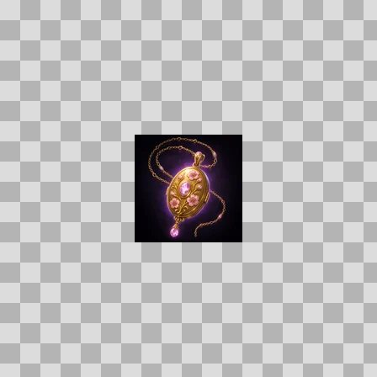  Origem: Asset novo  Pack/Fonte: Assets Organizados - Ui  Categoria: Ui / Items  Arquivo: yumis_keepsake_locket.webp  Caminho: 01_Assets_Organizados/UI/items/yumis_keepsake_locket.webp  Formato: WEBP  Tamanho: 3.17 KB  Status técnico: OK  Licença: MISSING_REVIEW_REQUIRED — sem evidência localizada  Papel da textura: unspecified  Resolução: 128 × 128 px  Modo / canais / alpha: RGB / 3 / Não  Power-of-two: Sim  Memória decodificada estimada: 48.00 KB  Alertas: Licença/fonte não localizada automaticamente; revisão legal necessária. | Duplicado exato: grupo DUP-01115 (2 cópias). | NOV-006426 • zealotsbane_blade  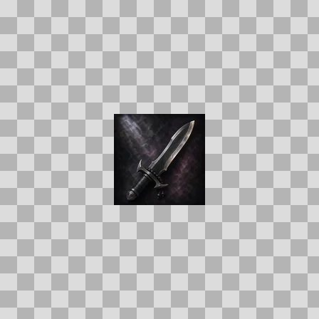  Origem: Asset novo  Pack/Fonte: Assets Organizados - Ui  Categoria: Ui / Items  Arquivo: zealotsbane_blade.webp  Caminho: 01_Assets_Organizados/UI/items/zealotsbane_blade.webp  Formato: WEBP  Tamanho: 2.21 KB  Status técnico: OK  Licença: MISSING_REVIEW_REQUIRED — sem evidência localizada  Papel da textura: unspecified  Resolução: 128 × 128 px  Modo / canais / alpha: RGB / 3 / Não  Power-of-two: Sim  Memória decodificada estimada: 48.00 KB  Alertas: Licença/fonte não localizada automaticamente; revisão legal necessária.

NOV-006588 • zense_meridian  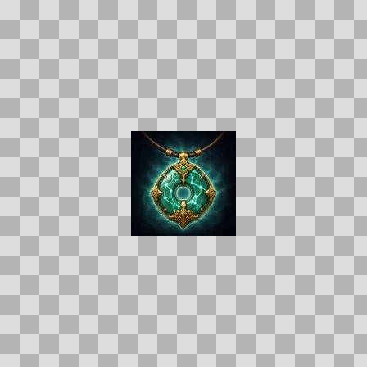  Origem: Asset novo  Pack/Fonte: Assets Organizados - Ui  Categoria: Ui / Items  Arquivo: zense_meridian.webp  Caminho: 01_Assets_Organizados/UI/items/zense_meridian.webp  Formato: WEBP  Tamanho: 3.63 KB  Status técnico: OK  Licença: MISSING_REVIEW_REQUIRED — sem evidência localizada  Papel da textura: unspecified  Resolução: 128 × 128 px  Modo / canais / alpha: RGB / 3 / Não  Power-of-two: Sim  Memória decodificada estimada: 48.00 KB  Alertas: Licença/fonte não localizada automaticamente; revisão legal necessária. | Duplicado exato: grupo DUP-01479 (2 cópias). | NOV-006091 • zyzzs_deathless_signet  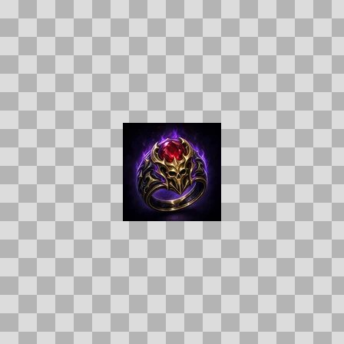  Origem: Asset novo  Pack/Fonte: Assets Organizados - Ui  Categoria: Ui / Items  Arquivo: zyzzs_deathless_signet.webp  Caminho: 01_Assets_Organizados/UI/items/zyzzs_deathless_signet.webp  Formato: WEBP  Tamanho: 3.98 KB  Status técnico: OK  Licença: MISSING_REVIEW_REQUIRED — sem evidência localizada  Papel da textura: unspecified  Resolução: 128 × 128 px  Modo / canais / alpha: RGB / 3 / Não  Power-of-two: Sim  Memória decodificada estimada: 48.00 KB  Alertas: Licença/fonte não localizada automaticamente; revisão legal necessária. | Duplicado exato: grupo DUP-01227 (2 cópias).

NOV-005823 • delve_entrance  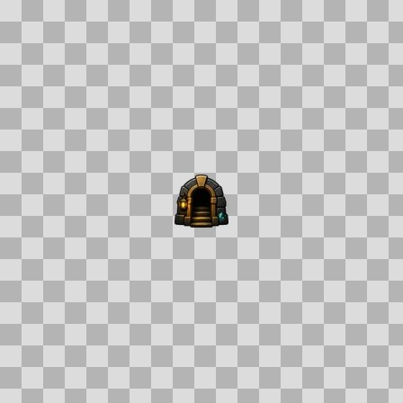  Origem: Asset novo  Pack/Fonte: Assets Organizados - Ui  Categoria: Ui / Map-Markers  Arquivo: delve_entrance.webp  Caminho: 01_Assets_Organizados/UI/map-markers/delve_entrance.webp  Formato: WEBP  Tamanho: 2.26 KB  Status técnico: OK  Licença: MISSING_REVIEW_REQUIRED — sem evidência localizada  Papel da textura: unspecified  Resolução: 64 × 64 px  Modo / canais / alpha: RGBA / 4 / Sim  Power-of-two: Sim  Memória decodificada estimada: 16.00 KB  Alertas: Licença/fonte não localizada automaticamente; revisão legal necessária. | NOV-005822 • delve_passage  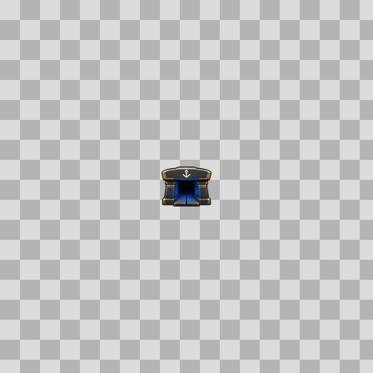  Origem: Asset novo  Pack/Fonte: Assets Organizados - Ui  Categoria: Ui / Map-Markers  Arquivo: delve_passage.webp  Caminho: 01_Assets_Organizados/UI/map-markers/delve_passage.webp  Formato: WEBP  Tamanho: 2.12 KB  Status técnico: OK  Licença: MISSING_REVIEW_REQUIRED — sem evidência localizada  Papel da textura: unspecified  Resolução: 64 × 64 px  Modo / canais / alpha: RGBA / 4 / Sim  Power-of-two: Sim  Memória decodificada estimada: 16.00 KB  Alertas: Licença/fonte não localizada automaticamente; revisão legal necessária.

NOV-005816 • delve_surface_exit  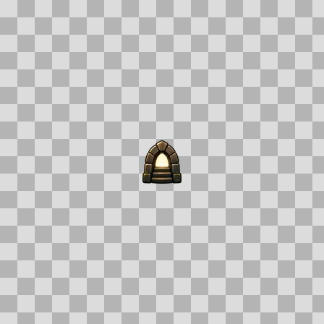  Origem: Asset novo  Pack/Fonte: Assets Organizados - Ui  Categoria: Ui / Map-Markers  Arquivo: delve_surface_exit.webp  Caminho: 01_Assets_Organizados/UI/map-markers/delve_surface_exit.webp  Formato: WEBP  Tamanho: 2.20 KB  Status técnico: OK  Licença: MISSING_REVIEW_REQUIRED — sem evidência localizada  Papel da textura: unspecified  Resolução: 64 × 64 px  Modo / canais / alpha: RGBA / 4 / Sim  Power-of-two: Sim  Memória decodificada estimada: 16.00 KB  Alertas: Licença/fonte não localizada automaticamente; revisão legal necessária. | NOV-005815 • dungeon_entrance  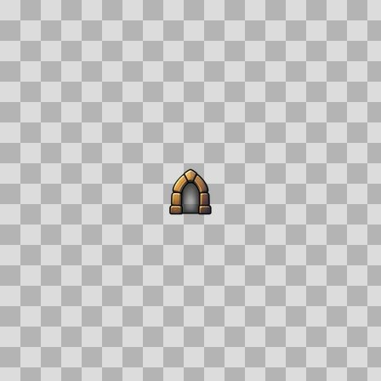  Origem: Asset novo  Pack/Fonte: Assets Organizados - Ui  Categoria: Ui / Map-Markers  Arquivo: dungeon_entrance.webp  Caminho: 01_Assets_Organizados/UI/map-markers/dungeon_entrance.webp  Formato: WEBP  Tamanho: 2.52 KB  Status técnico: OK  Licença: MISSING_REVIEW_REQUIRED — sem evidência localizada  Papel da textura: unspecified  Resolução: 64 × 64 px  Modo / canais / alpha: RGBA / 4 / Sim  Power-of-two: Sim  Memória decodificada estimada: 16.00 KB  Alertas: Licença/fonte não localizada automaticamente; revisão legal necessária.

NOV-005829 • dungeon_exit  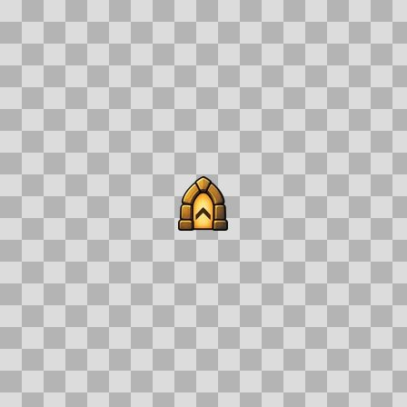  Origem: Asset novo  Pack/Fonte: Assets Organizados - Ui  Categoria: Ui / Map-Markers  Arquivo: dungeon_exit.webp  Caminho: 01_Assets_Organizados/UI/map-markers/dungeon_exit.webp  Formato: WEBP  Tamanho: 2.32 KB  Status técnico: OK  Licença: MISSING_REVIEW_REQUIRED — sem evidência localizada  Papel da textura: unspecified  Resolução: 64 × 64 px  Modo / canais / alpha: RGBA / 4 / Sim  Power-of-two: Sim  Memória decodificada estimada: 16.00 KB  Alertas: Licença/fonte não localizada automaticamente; revisão legal necessária. | NOV-005827 • gather_herb  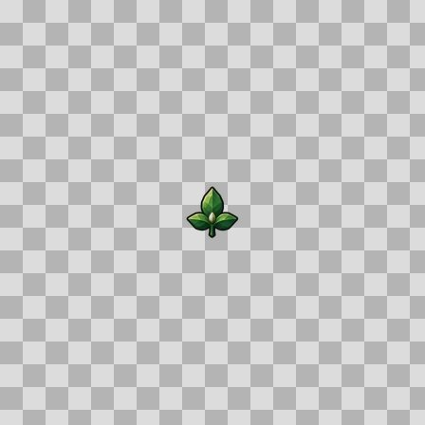  Origem: Asset novo  Pack/Fonte: Assets Organizados - Ui  Categoria: Ui / Map-Markers  Arquivo: gather_herb.webp  Caminho: 01_Assets_Organizados/UI/map-markers/gather_herb.webp  Formato: WEBP  Tamanho: 2.07 KB  Status técnico: OK  Licença: MISSING_REVIEW_REQUIRED — sem evidência localizada  Papel da textura: unspecified  Resolução: 64 × 64 px  Modo / canais / alpha: RGBA / 4 / Sim  Power-of-two: Sim  Memória decodificada estimada: 16.00 KB  Alertas: Licença/fonte não localizada automaticamente; revisão legal necessária.

NOV-005830 • gather_ore  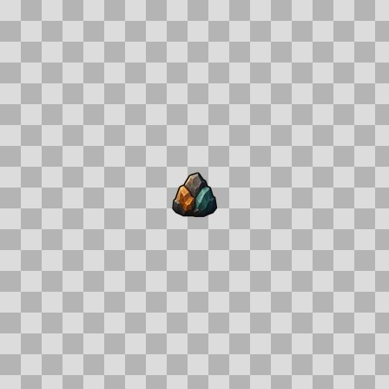  Origem: Asset novo  Pack/Fonte: Assets Organizados - Ui  Categoria: Ui / Map-Markers  Arquivo: gather_ore.webp  Caminho: 01_Assets_Organizados/UI/map-markers/gather_ore.webp  Formato: WEBP  Tamanho: 1.79 KB  Status técnico: OK  Licença: MISSING_REVIEW_REQUIRED — sem evidência localizada  Papel da textura: unspecified  Resolução: 64 × 64 px  Modo / canais / alpha: RGBA / 4 / Sim  Power-of-two: Sim  Memória decodificada estimada: 16.00 KB  Alertas: Licença/fonte não localizada automaticamente; revisão legal necessária. | NOV-005813 • gather_wood  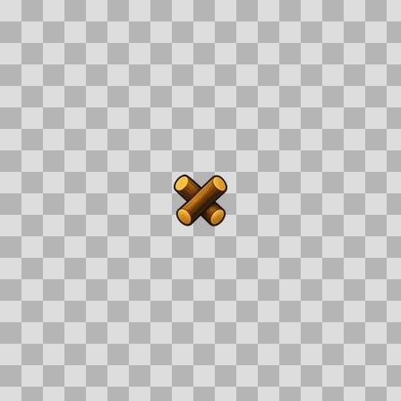  Origem: Asset novo  Pack/Fonte: Assets Organizados - Ui  Categoria: Ui / Map-Markers  Arquivo: gather_wood.webp  Caminho: 01_Assets_Organizados/UI/map-markers/gather_wood.webp  Formato: WEBP  Tamanho: 2.63 KB  Status técnico: OK  Licença: MISSING_REVIEW_REQUIRED — sem evidência localizada  Papel da textura: unspecified  Resolução: 64 × 64 px  Modo / canais / alpha: RGBA / 4 / Sim  Power-of-two: Sim  Memória decodificada estimada: 16.00 KB  Alertas: Licença/fonte não localizada automaticamente; revisão legal necessária.

NOV-005818 • quest_available  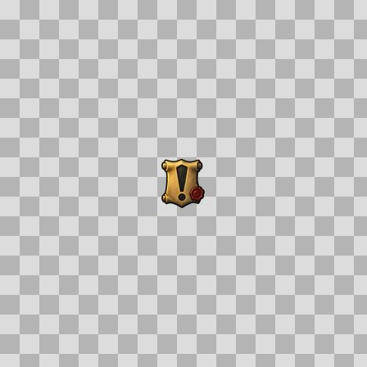  Origem: Asset novo  Pack/Fonte: Assets Organizados - Ui  Categoria: Ui / Map-Markers  Arquivo: quest_available.webp  Caminho: 01_Assets_Organizados/UI/map-markers/quest_available.webp  Formato: WEBP  Tamanho: 2.54 KB  Status técnico: OK  Licença: MISSING_REVIEW_REQUIRED — sem evidência localizada  Papel da textura: unspecified  Resolução: 64 × 64 px  Modo / canais / alpha: RGBA / 4 / Sim  Power-of-two: Sim  Memória decodificada estimada: 16.00 KB  Alertas: Licença/fonte não localizada automaticamente; revisão legal necessária. | NOV-005820 • quest_cooldown  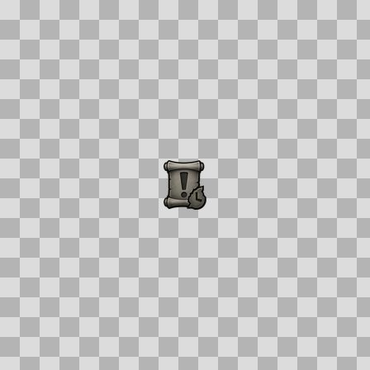  Origem: Asset novo  Pack/Fonte: Assets Organizados - Ui  Categoria: Ui / Map-Markers  Arquivo: quest_cooldown.webp  Caminho: 01_Assets_Organizados/UI/map-markers/quest_cooldown.webp  Formato: WEBP  Tamanho: 2.00 KB  Status técnico: OK  Licença: MISSING_REVIEW_REQUIRED — sem evidência localizada  Papel da textura: unspecified  Resolução: 64 × 64 px  Modo / canais / alpha: RGBA / 4 / Sim  Power-of-two: Sim  Memória decodificada estimada: 16.00 KB  Alertas: Licença/fonte não localizada automaticamente; revisão legal necessária.

NOV-005838 • quest_ready  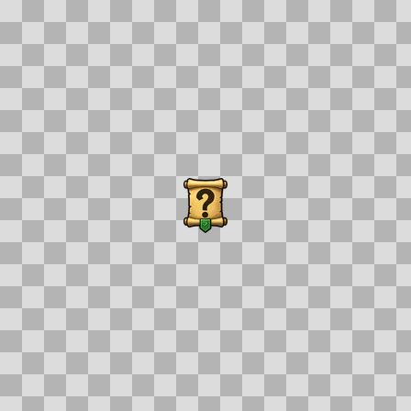  Origem: Asset novo  Pack/Fonte: Assets Organizados - Ui  Categoria: Ui / Map-Markers  Arquivo: quest_ready.webp  Caminho: 01_Assets_Organizados/UI/map-markers/quest_ready.webp  Formato: WEBP  Tamanho: 2.59 KB  Status técnico: OK  Licença: MISSING_REVIEW_REQUIRED — sem evidência localizada  Papel da textura: unspecified  Resolução: 64 × 64 px  Modo / canais / alpha: RGBA / 4 / Sim  Power-of-two: Sim  Memória decodificada estimada: 16.00 KB  Alertas: Licença/fonte não localizada automaticamente; revisão legal necessária. | NOV-005817 • quest_repeat    Origem: Asset novo  Pack/Fonte: Assets Organizados - Ui  Categoria: Ui / Map-Markers  Arquivo: quest_repeat.webp  Caminho: 01_Assets_Organizados/UI/map-markers/quest_repeat.webp  Formato: WEBP  Tamanho: 3.01 KB  Status técnico: OK  Licença: MISSING_REVIEW_REQUIRED — sem evidência localizada  Papel da textura: unspecified  Resolução: 64 × 64 px  Modo / canais / alpha: RGBA / 4 / Sim  Power-of-two: Sim  Memória decodificada estimada: 16.00 KB  Alertas: Licença/fonte não localizada automaticamente; revisão legal necessária.

NOV-005837 • reward_locked_cache  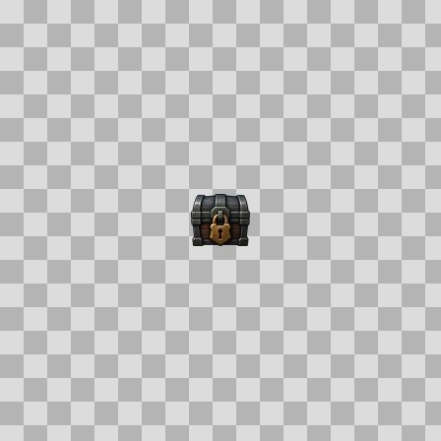  Origem: Asset novo  Pack/Fonte: Assets Organizados - Ui  Categoria: Ui / Map-Markers  Arquivo: reward_locked_cache.webp  Caminho: 01_Assets_Organizados/UI/map-markers/reward_locked_cache.webp  Formato: WEBP  Tamanho: 2.28 KB  Status técnico: OK  Licença: MISSING_REVIEW_REQUIRED — sem evidência localizada  Papel da textura: unspecified  Resolução: 64 × 64 px  Modo / canais / alpha: RGBA / 4 / Sim  Power-of-two: Sim  Memória decodificada estimada: 16.00 KB  Alertas: Licença/fonte não localizada automaticamente; revisão legal necessária. | NOV-005821 • reward_reliquary  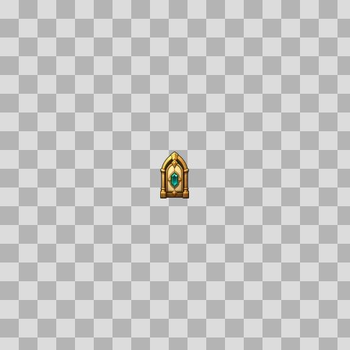  Origem: Asset novo  Pack/Fonte: Assets Organizados - Ui  Categoria: Ui / Map-Markers  Arquivo: reward_reliquary.webp  Caminho: 01_Assets_Organizados/UI/map-markers/reward_reliquary.webp  Formato: WEBP  Tamanho: 1.97 KB  Status técnico: OK  Licença: MISSING_REVIEW_REQUIRED — sem evidência localizada  Papel da textura: unspecified  Resolução: 64 × 64 px  Modo / canais / alpha: RGBA / 4 / Sim  Power-of-two: Sim  Memória decodificada estimada: 16.00 KB  Alertas: Licença/fonte não localizada automaticamente; revisão legal necessária.

NOV-005835 • reward_treasure  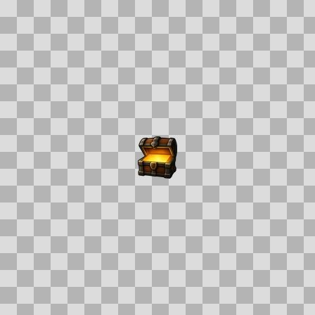  Origem: Asset novo  Pack/Fonte: Assets Organizados - Ui  Categoria: Ui / Map-Markers  Arquivo: reward_treasure.webp  Caminho: 01_Assets_Organizados/UI/map-markers/reward_treasure.webp  Formato: WEBP  Tamanho: 2.38 KB  Status técnico: OK  Licença: MISSING_REVIEW_REQUIRED — sem evidência localizada  Papel da textura: unspecified  Resolução: 64 × 64 px  Modo / canais / alpha: RGBA / 4 / Sim  Power-of-two: Sim  Memória decodificada estimada: 16.00 KB  Alertas: Licença/fonte não localizada automaticamente; revisão legal necessária. | NOV-005814 • rift_beacon  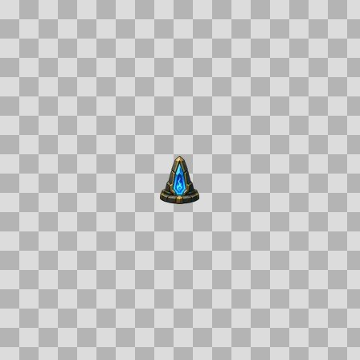  Origem: Asset novo  Pack/Fonte: Assets Organizados - Ui  Categoria: Ui / Map-Markers  Arquivo: rift_beacon.webp  Caminho: 01_Assets_Organizados/UI/map-markers/rift_beacon.webp  Formato: WEBP  Tamanho: 2.13 KB  Status técnico: OK  Licença: MISSING_REVIEW_REQUIRED — sem evidência localizada  Papel da textura: unspecified  Resolução: 64 × 64 px  Modo / canais / alpha: RGBA / 4 / Sim  Power-of-two: Sim  Memória decodificada estimada: 16.00 KB  Alertas: Licença/fonte não localizada automaticamente; revisão legal necessária.

NOV-005824 • rift_descent    Origem: Asset novo  Pack/Fonte: Assets Organizados - Ui  Categoria: Ui / Map-Markers  Arquivo: rift_descent.webp  Caminho: 01_Assets_Organizados/UI/map-markers/rift_descent.webp  Formato: WEBP  Tamanho: 2.20 KB  Status técnico: OK  Licença: MISSING_REVIEW_REQUIRED — sem evidência localizada  Papel da textura: unspecified  Resolução: 64 × 64 px  Modo / canais / alpha: RGBA / 4 / Sim  Power-of-two: Sim  Memória decodificada estimada: 16.00 KB  Alertas: Licença/fonte não localizada automaticamente; revisão legal necessária. | NOV-005832 • rift_egress    Origem: Asset novo  Pack/Fonte: Assets Organizados - Ui  Categoria: Ui / Map-Markers  Arquivo: rift_egress.webp  Caminho: 01_Assets_Organizados/UI/map-markers/rift_egress.webp  Formato: WEBP  Tamanho: 2.81 KB  Status técnico: OK  Licença: MISSING_REVIEW_REQUIRED — sem evidência localizada  Papel da textura: unspecified  Resolução: 64 × 64 px  Modo / canais / alpha: RGBA / 4 / Sim  Power-of-two: Sim  Memória decodificada estimada: 16.00 KB  Alertas: Licença/fonte não localizada automaticamente; revisão legal necessária.

NOV-005836 • rift_entrance    Origem: Asset novo  Pack/Fonte: Assets Organizados - Ui  Categoria: Ui / Map-Markers  Arquivo: rift_entrance.webp  Caminho: 01_Assets_Organizados/UI/map-markers/rift_entrance.webp  Formato: WEBP  Tamanho: 1.79 KB  Status técnico: OK  Licença: MISSING_REVIEW_REQUIRED — sem evidência localizada  Papel da textura: unspecified  Resolução: 64 × 64 px  Modo / canais / alpha: RGBA / 4 / Sim  Power-of-two: Sim  Memória decodificada estimada: 16.00 KB  Alertas: Licença/fonte não localizada automaticamente; revisão legal necessária. | NOV-005825 • service_mailbox  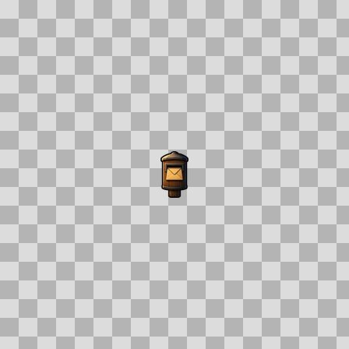  Origem: Asset novo  Pack/Fonte: Assets Organizados - Ui  Categoria: Ui / Map-Markers  Arquivo: service_mailbox.webp  Caminho: 01_Assets_Organizados/UI/map-markers/service_mailbox.webp  Formato: WEBP  Tamanho: 1.43 KB  Status técnico: OK  Licença: MISSING_REVIEW_REQUIRED — sem evidência localizada  Papel da textura: unspecified  Resolução: 64 × 64 px  Modo / canais / alpha: RGBA / 4 / Sim  Power-of-two: Sim  Memória decodificada estimada: 16.00 KB  Alertas: Licença/fonte não localizada automaticamente; revisão legal necessária.

NOV-005819 • service_noticeboard  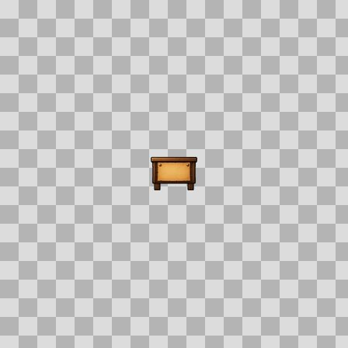  Origem: Asset novo  Pack/Fonte: Assets Organizados - Ui  Categoria: Ui / Map-Markers  Arquivo: service_noticeboard.webp  Caminho: 01_Assets_Organizados/UI/map-markers/service_noticeboard.webp  Formato: WEBP  Tamanho: 1.20 KB  Status técnico: OK  Licença: MISSING_REVIEW_REQUIRED — sem evidência localizada  Papel da textura: unspecified  Resolução: 64 × 64 px  Modo / canais / alpha: RGBA / 4 / Sim  Power-of-two: Sim  Memória decodificada estimada: 16.00 KB  Alertas: Licença/fonte não localizada automaticamente; revisão legal necessária. | NOV-005833 • station_apothecary  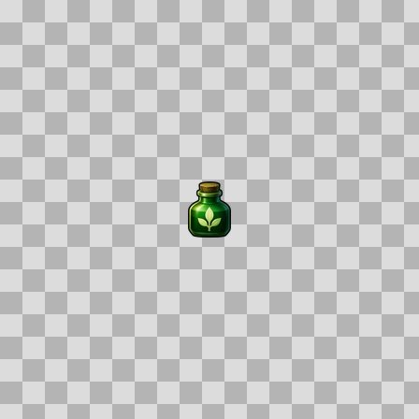  Origem: Asset novo  Pack/Fonte: Assets Organizados - Ui  Categoria: Ui / Map-Markers  Arquivo: station_apothecary.webp  Caminho: 01_Assets_Organizados/UI/map-markers/station_apothecary.webp  Formato: WEBP  Tamanho: 1.96 KB  Status técnico: OK  Licença: MISSING_REVIEW_REQUIRED — sem evidência localizada  Papel da textura: unspecified  Resolução: 64 × 64 px  Modo / canais / alpha: RGBA / 4 / Sim  Power-of-two: Sim  Memória decodificada estimada: 16.00 KB  Alertas: Licença/fonte não localizada automaticamente; revisão legal necessária.

NOV-005828 • station_forge  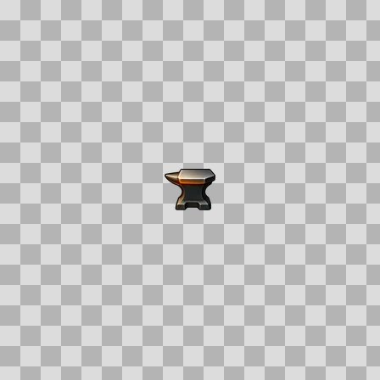  Origem: Asset novo  Pack/Fonte: Assets Organizados - Ui  Categoria: Ui / Map-Markers  Arquivo: station_forge.webp  Caminho: 01_Assets_Organizados/UI/map-markers/station_forge.webp  Formato: WEBP  Tamanho: 1.62 KB  Status técnico: OK  Licença: MISSING_REVIEW_REQUIRED — sem evidência localizada  Papel da textura: unspecified  Resolução: 64 × 64 px  Modo / canais / alpha: RGBA / 4 / Sim  Power-of-two: Sim  Memória decodificada estimada: 16.00 KB  Alertas: Licença/fonte não localizada automaticamente; revisão legal necessária. | NOV-005811 • station_kitchens  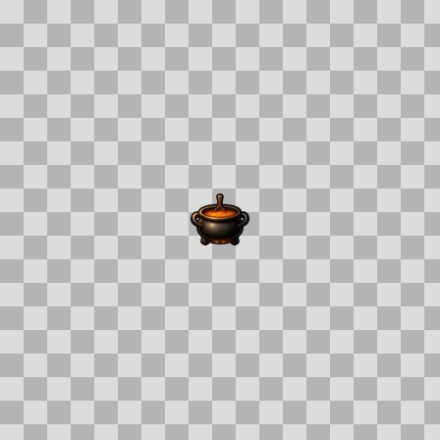  Origem: Asset novo  Pack/Fonte: Assets Organizados - Ui  Categoria: Ui / Map-Markers  Arquivo: station_kitchens.webp  Caminho: 01_Assets_Organizados/UI/map-markers/station_kitchens.webp  Formato: WEBP  Tamanho: 2.06 KB  Status técnico: OK  Licença: MISSING_REVIEW_REQUIRED — sem evidência localizada  Papel da textura: unspecified  Resolução: 64 × 64 px  Modo / canais / alpha: RGBA / 4 / Sim  Power-of-two: Sim  Memória decodificada estimada: 16.00 KB  Alertas: Licença/fonte não localizada automaticamente; revisão legal necessária.

NOV-005812 • station_loom  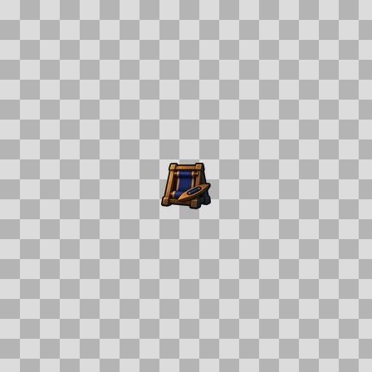  Origem: Asset novo  Pack/Fonte: Assets Organizados - Ui  Categoria: Ui / Map-Markers  Arquivo: station_loom.webp  Caminho: 01_Assets_Organizados/UI/map-markers/station_loom.webp  Formato: WEBP  Tamanho: 2.50 KB  Status técnico: OK  Licença: MISSING_REVIEW_REQUIRED — sem evidência localizada  Papel da textura: unspecified  Resolução: 64 × 64 px  Modo / canais / alpha: RGBA / 4 / Sim  Power-of-two: Sim  Memória decodificada estimada: 16.00 KB  Alertas: Licença/fonte não localizada automaticamente; revisão legal necessária. | NOV-005831 • station_tannery  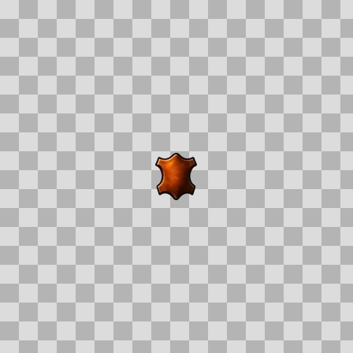  Origem: Asset novo  Pack/Fonte: Assets Organizados - Ui  Categoria: Ui / Map-Markers  Arquivo: station_tannery.webp  Caminho: 01_Assets_Organizados/UI/map-markers/station_tannery.webp  Formato: WEBP  Tamanho: 1.90 KB  Status técnico: OK  Licença: MISSING_REVIEW_REQUIRED — sem evidência localizada  Papel da textura: unspecified  Resolução: 64 × 64 px  Modo / canais / alpha: RGBA / 4 / Sim  Power-of-two: Sim  Memória decodificada estimada: 16.00 KB  Alertas: Licença/fonte não localizada automaticamente; revisão legal necessária.

NOV-005826 • station_toolworks  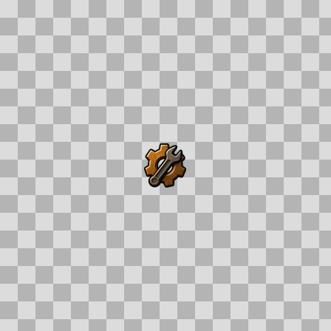  Origem: Asset novo  Pack/Fonte: Assets Organizados - Ui  Categoria: Ui / Map-Markers  Arquivo: station_toolworks.webp  Caminho: 01_Assets_Organizados/UI/map-markers/station_toolworks.webp  Formato: WEBP  Tamanho: 2.76 KB  Status técnico: OK  Licença: MISSING_REVIEW_REQUIRED — sem evidência localizada  Papel da textura: unspecified  Resolução: 64 × 64 px  Modo / canais / alpha: RGBA / 4 / Sim  Power-of-two: Sim  Memória decodificada estimada: 16.00 KB  Alertas: Licença/fonte não localizada automaticamente; revisão legal necessária. | NOV-005834 • world_passage  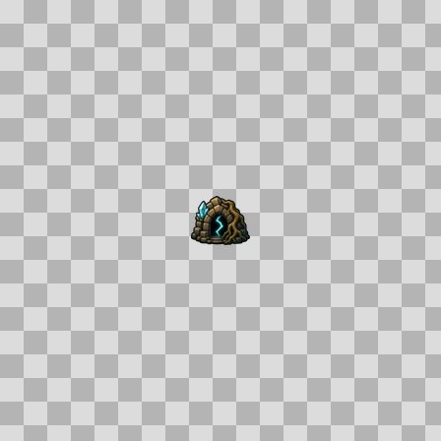  Origem: Asset novo  Pack/Fonte: Assets Organizados - Ui  Categoria: Ui / Map-Markers  Arquivo: world_passage.webp  Caminho: 01_Assets_Organizados/UI/map-markers/world_passage.webp  Formato: WEBP  Tamanho: 2.37 KB  Status técnico: OK  Licença: MISSING_REVIEW_REQUIRED — sem evidência localizada  Papel da textura: unspecified  Resolução: 64 × 64 px  Modo / canais / alpha: RGBA / 4 / Sim  Power-of-two: Sim  Memória decodificada estimada: 16.00 KB  Alertas: Licença/fonte não localizada automaticamente; revisão legal necessária.

NOV-006879 • acolyte_tessa  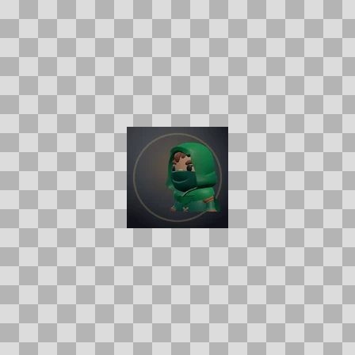  Origem: Asset novo  Pack/Fonte: Assets Organizados - Ui  Categoria: Ui / Mobs  Arquivo: acolyte_tessa.webp  Caminho: 01_Assets_Organizados/UI/mobs/acolyte_tessa.webp  Formato: WEBP  Tamanho: 2.18 KB  Status técnico: OK  Licença: MISSING_REVIEW_REQUIRED — sem evidência localizada  Papel da textura: unspecified  Resolução: 128 × 128 px  Modo / canais / alpha: RGB / 3 / Não  Power-of-two: Sim  Memória decodificada estimada: 48.00 KB  Alertas: Licença/fonte não localizada automaticamente; revisão legal necessária. | Duplicado exato: grupo DUP-02255 (12 cópias). | NOV-006823 • ancient_guardian  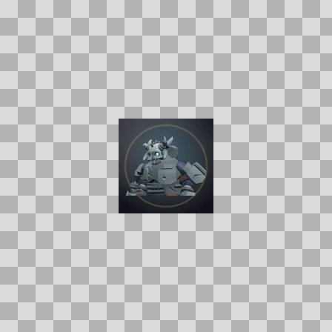  Origem: Asset novo  Pack/Fonte: Assets Organizados - Ui  Categoria: Ui / Mobs  Arquivo: ancient_guardian.webp  Caminho: 01_Assets_Organizados/UI/mobs/ancient_guardian.webp  Formato: WEBP  Tamanho: 2.77 KB  Status técnico: OK  Licença: MISSING_REVIEW_REQUIRED — sem evidência localizada  Papel da textura: unspecified  Resolução: 128 × 128 px  Modo / canais / alpha: RGB / 3 / Não  Power-of-two: Sim  Memória decodificada estimada: 48.00 KB  Alertas: Licença/fonte não localizada automaticamente; revisão legal necessária.

NOV-006722 • apprentice_wren  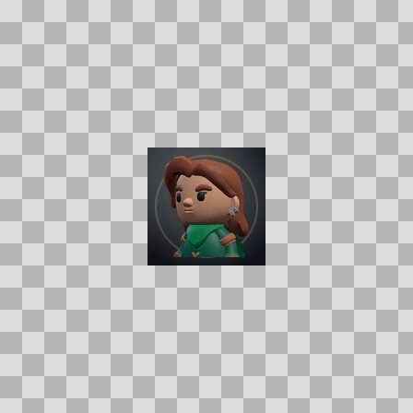  Origem: Asset novo  Pack/Fonte: Assets Organizados - Ui  Categoria: Ui / Mobs  Arquivo: apprentice_wren.webp  Caminho: 01_Assets_Organizados/UI/mobs/apprentice_wren.webp  Formato: WEBP  Tamanho: 2.71 KB  Status técnico: OK  Licença: MISSING_REVIEW_REQUIRED — sem evidência localizada  Papel da textura: unspecified  Resolução: 128 × 128 px  Modo / canais / alpha: RGB / 3 / Não  Power-of-two: Sim  Memória decodificada estimada: 48.00 KB  Alertas: Licença/fonte não localizada automaticamente; revisão legal necessária. | NOV-006784 • ashbone_raider  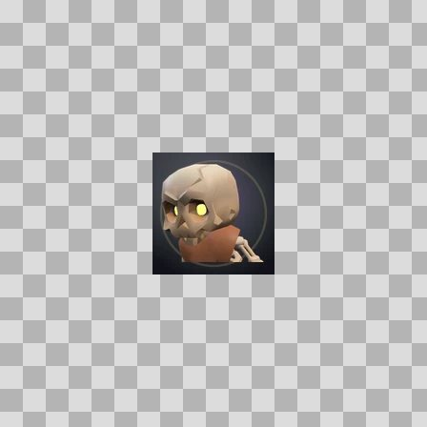  Origem: Asset novo  Pack/Fonte: Assets Organizados - Ui  Categoria: Ui / Mobs  Arquivo: ashbone_raider.webp  Caminho: 01_Assets_Organizados/UI/mobs/ashbone_raider.webp  Formato: WEBP  Tamanho: 2.84 KB  Status técnico: OK  Licença: MISSING_REVIEW_REQUIRED — sem evidência localizada  Papel da textura: unspecified  Resolução: 128 × 128 px  Modo / canais / alpha: RGB / 3 / Não  Power-of-two: Sim  Memória decodificada estimada: 48.00 KB  Alertas: Licença/fonte não localizada automaticamente; revisão legal necessária.

NOV-006718 • ashbone_warcaller  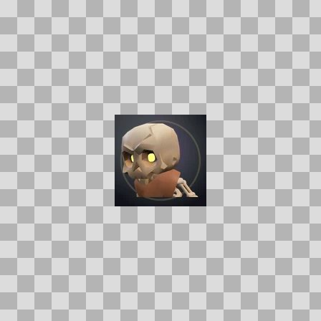  Origem: Asset novo  Pack/Fonte: Assets Organizados - Ui  Categoria: Ui / Mobs  Arquivo: ashbone_warcaller.webp  Caminho: 01_Assets_Organizados/UI/mobs/ashbone_warcaller.webp  Formato: WEBP  Tamanho: 2.77 KB  Status técnico: OK  Licença: MISSING_REVIEW_REQUIRED — sem evidência localizada  Papel da textura: unspecified  Resolução: 128 × 128 px  Modo / canais / alpha: RGB / 3 / Não  Power-of-two: Sim  Memória decodificada estimada: 48.00 KB  Alertas: Licença/fonte não localizada automaticamente; revisão legal necessária. | NOV-006813 • aurelhorn  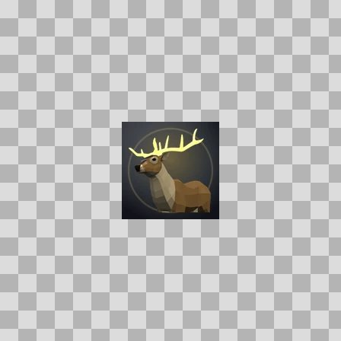  Origem: Asset novo  Pack/Fonte: Assets Organizados - Ui  Categoria: Ui / Mobs  Arquivo: aurelhorn.webp  Caminho: 01_Assets_Organizados/UI/mobs/aurelhorn.webp  Formato: WEBP  Tamanho: 2.74 KB  Status técnico: OK  Licença: MISSING_REVIEW_REQUIRED — sem evidência localizada  Papel da textura: unspecified  Resolução: 128 × 128 px  Modo / canais / alpha: RGB / 3 / Não  Power-of-two: Sim  Memória decodificada estimada: 48.00 KB  Alertas: Licença/fonte não localizada automaticamente; revisão legal necessária.

NOV-006820 • barrow_king  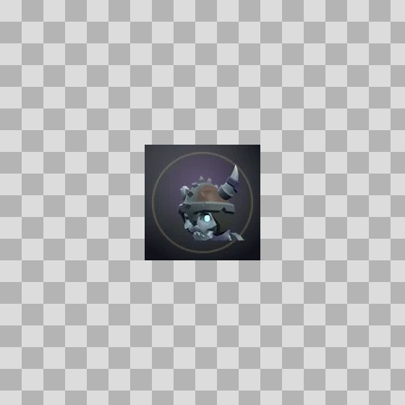  Origem: Asset novo  Pack/Fonte: Assets Organizados - Ui  Categoria: Ui / Mobs  Arquivo: barrow_king.webp  Caminho: 01_Assets_Organizados/UI/mobs/barrow_king.webp  Formato: WEBP  Tamanho: 2.26 KB  Status técnico: OK  Licença: MISSING_REVIEW_REQUIRED — sem evidência localizada  Papel da textura: unspecified  Resolução: 128 × 128 px  Modo / canais / alpha: RGB / 3 / Não  Power-of-two: Sim  Memória decodificada estimada: 48.00 KB  Alertas: Licença/fonte não localizada automaticamente; revisão legal necessária. | NOV-006793 • barrow_wight  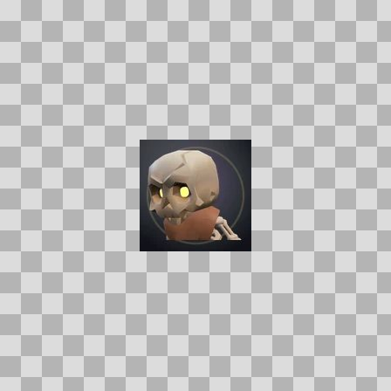  Origem: Asset novo  Pack/Fonte: Assets Organizados - Ui  Categoria: Ui / Mobs  Arquivo: barrow_wight.webp  Caminho: 01_Assets_Organizados/UI/mobs/barrow_wight.webp  Formato: WEBP  Tamanho: 2.70 KB  Status técnico: OK  Licença: MISSING_REVIEW_REQUIRED — sem evidência localizada  Papel da textura: unspecified  Resolução: 128 × 128 px  Modo / canais / alpha: RGB / 3 / Não  Power-of-two: Sim  Memória decodificada estimada: 48.00 KB  Alertas: Licença/fonte não localizada automaticamente; revisão legal necessária.

NOV-006829 • bastion_revenant  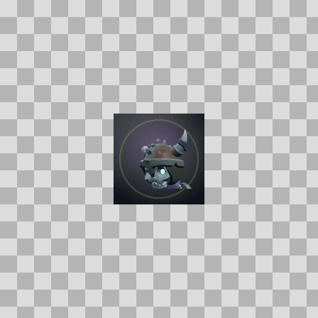  Origem: Asset novo  Pack/Fonte: Assets Organizados - Ui  Categoria: Ui / Mobs  Arquivo: bastion_revenant.webp  Caminho: 01_Assets_Organizados/UI/mobs/bastion_revenant.webp  Formato: WEBP  Tamanho: 2.21 KB  Status técnico: OK  Licença: MISSING_REVIEW_REQUIRED — sem evidência localizada  Papel da textura: unspecified  Resolução: 128 × 128 px  Modo / canais / alpha: RGB / 3 / Não  Power-of-two: Sim  Memória decodificada estimada: 48.00 KB  Alertas: Licença/fonte não localizada automaticamente; revisão legal necessária. | NOV-006747 • bog_bloat  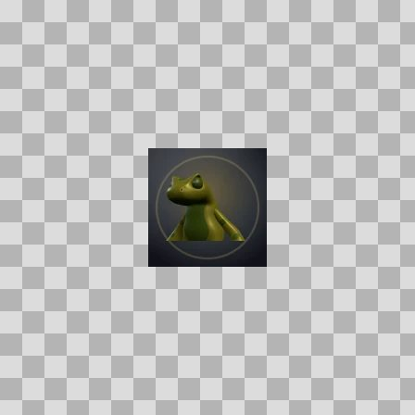  Origem: Asset novo  Pack/Fonte: Assets Organizados - Ui  Categoria: Ui / Mobs  Arquivo: bog_bloat.webp  Caminho: 01_Assets_Organizados/UI/mobs/bog_bloat.webp  Formato: WEBP  Tamanho: 1.75 KB  Status técnico: OK  Licença: MISSING_REVIEW_REQUIRED — sem evidência localizada  Papel da textura: unspecified  Resolução: 128 × 128 px  Modo / canais / alpha: RGB / 3 / Não  Power-of-two: Sim  Memória decodificada estimada: 48.00 KB  Alertas: Licença/fonte não localizada automaticamente; revisão legal necessária. | Duplicado exato: grupo DUP-01547 (2 cópias).

NOV-006780 • bogtoad  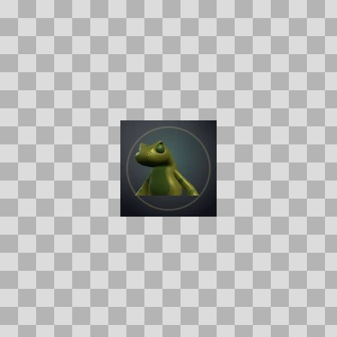  Origem: Asset novo  Pack/Fonte: Assets Organizados - Ui  Categoria: Ui / Mobs  Arquivo: bogtoad.webp  Caminho: 01_Assets_Organizados/UI/mobs/bogtoad.webp  Formato: WEBP  Tamanho: 1.82 KB  Status técnico: OK  Licença: MISSING_REVIEW_REQUIRED — sem evidência localizada  Papel da textura: unspecified  Resolução: 128 × 128 px  Modo / canais / alpha: RGB / 3 / Não  Power-of-two: Sim  Memória decodificada estimada: 48.00 KB  Alertas: Licença/fonte não localizada automaticamente; revisão legal necessária. | NOV-006717 • bonechill_widow  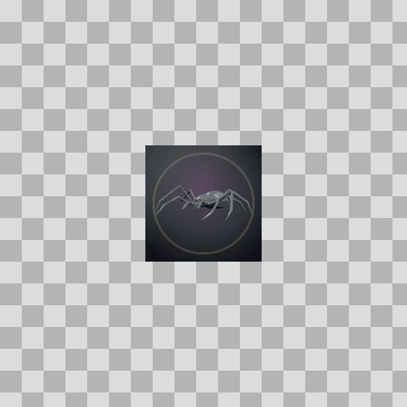  Origem: Asset novo  Pack/Fonte: Assets Organizados - Ui  Categoria: Ui / Mobs  Arquivo: bonechill_widow.webp  Caminho: 01_Assets_Organizados/UI/mobs/bonechill_widow.webp  Formato: WEBP  Tamanho: 1.72 KB  Status técnico: OK  Licença: MISSING_REVIEW_REQUIRED — sem evidência localizada  Papel da textura: unspecified  Resolução: 128 × 128 px  Modo / canais / alpha: RGB / 3 / Não  Power-of-two: Sim  Memória decodificada estimada: 48.00 KB  Alertas: Licença/fonte não localizada automaticamente; revisão legal necessária. | Duplicado exato: grupo DUP-01541 (2 cópias).

NOV-006798 • boneclad_revenant  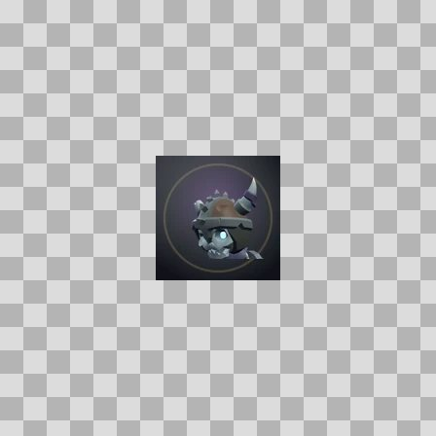  Origem: Asset novo  Pack/Fonte: Assets Organizados - Ui  Categoria: Ui / Mobs  Arquivo: boneclad_revenant.webp  Caminho: 01_Assets_Organizados/UI/mobs/boneclad_revenant.webp  Formato: WEBP  Tamanho: 2.25 KB  Status técnico: OK  Licença: MISSING_REVIEW_REQUIRED — sem evidência localizada  Papel da textura: unspecified  Resolução: 128 × 128 px  Modo / canais / alpha: RGB / 3 / Não  Power-of-two: Sim  Memória decodificada estimada: 48.00 KB  Alertas: Licença/fonte não localizada automaticamente; revisão legal necessária. | NOV-006701 • bound_guardian  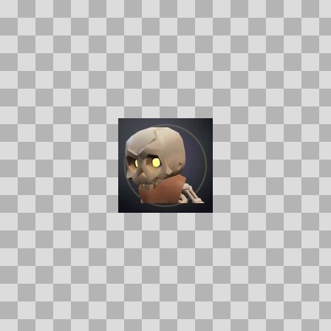  Origem: Asset novo  Pack/Fonte: Assets Organizados - Ui  Categoria: Ui / Mobs  Arquivo: bound_guardian.webp  Caminho: 01_Assets_Organizados/UI/mobs/bound_guardian.webp  Formato: WEBP  Tamanho: 2.73 KB  Status técnico: OK  Licença: MISSING_REVIEW_REQUIRED — sem evidência localizada  Papel da textura: unspecified  Resolução: 128 × 128 px  Modo / canais / alpha: RGB / 3 / Não  Power-of-two: Sim  Memória decodificada estimada: 48.00 KB  Alertas: Licença/fonte não localizada automaticamente; revisão legal necessária.

NOV-006707 • brakka_wallbreaker  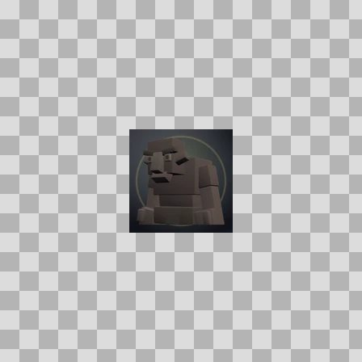  Origem: Asset novo  Pack/Fonte: Assets Organizados - Ui  Categoria: Ui / Mobs  Arquivo: brakka_wallbreaker.webp  Caminho: 01_Assets_Organizados/UI/mobs/brakka_wallbreaker.webp  Formato: WEBP  Tamanho: 1.64 KB  Status técnico: OK  Licença: MISSING_REVIEW_REQUIRED — sem evidência localizada  Papel da textura: unspecified  Resolução: 128 × 128 px  Modo / canais / alpha: RGB / 3 / Não  Power-of-two: Sim  Memória decodificada estimada: 48.00 KB  Alertas: Licença/fonte não localizada automaticamente; revisão legal necessária. | NOV-006797 • breach_wretch  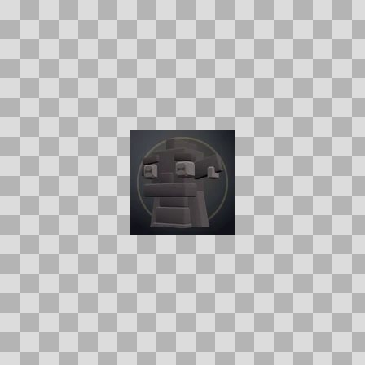  Origem: Asset novo  Pack/Fonte: Assets Organizados - Ui  Categoria: Ui / Mobs  Arquivo: breach_wretch.webp  Caminho: 01_Assets_Organizados/UI/mobs/breach_wretch.webp  Formato: WEBP  Tamanho: 1.63 KB  Status técnico: OK  Licença: MISSING_REVIEW_REQUIRED — sem evidência localizada  Papel da textura: unspecified  Resolução: 128 × 128 px  Modo / canais / alpha: RGB / 3 / Não  Power-of-two: Sim  Memória decodificada estimada: 48.00 KB  Alertas: Licença/fonte não localizada automaticamente; revisão legal necessária.

NOV-006892 • brutok_skullsmasher  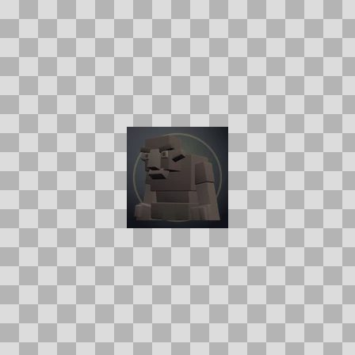  Origem: Asset novo  Pack/Fonte: Assets Organizados - Ui  Categoria: Ui / Mobs  Arquivo: brutok_skullsmasher.webp  Caminho: 01_Assets_Organizados/UI/mobs/brutok_skullsmasher.webp  Formato: WEBP  Tamanho: 1.63 KB  Status técnico: OK  Licença: MISSING_REVIEW_REQUIRED — sem evidência localizada  Papel da textura: unspecified  Resolução: 128 × 128 px  Modo / canais / alpha: RGB / 3 / Não  Power-of-two: Sim  Memória decodificada estimada: 48.00 KB  Alertas: Licença/fonte não localizada automaticamente; revisão legal necessária. | NOV-006736 • canopy_weaver  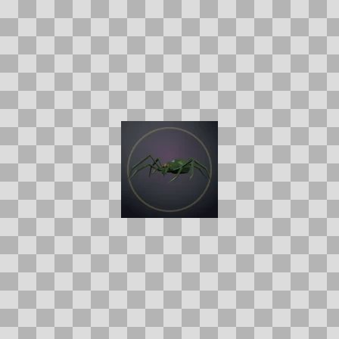  Origem: Asset novo  Pack/Fonte: Assets Organizados - Ui  Categoria: Ui / Mobs  Arquivo: canopy_weaver.webp  Caminho: 01_Assets_Organizados/UI/mobs/canopy_weaver.webp  Formato: WEBP  Tamanho: 1.65 KB  Status técnico: OK  Licença: MISSING_REVIEW_REQUIRED — sem evidência localizada  Papel da textura: unspecified  Resolução: 128 × 128 px  Modo / canais / alpha: RGB / 3 / Não  Power-of-two: Sim  Memória decodificada estimada: 48.00 KB  Alertas: Licença/fonte não localizada automaticamente; revisão legal necessária.

NOV-006844 • captain_verlan  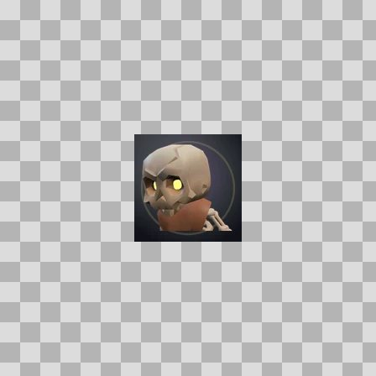  Origem: Asset novo  Pack/Fonte: Assets Organizados - Ui  Categoria: Ui / Mobs  Arquivo: captain_verlan.webp  Caminho: 01_Assets_Organizados/UI/mobs/captain_verlan.webp  Formato: WEBP  Tamanho: 2.69 KB  Status técnico: OK  Licença: MISSING_REVIEW_REQUIRED — sem evidência localizada  Papel da textura: unspecified  Resolução: 128 × 128 px  Modo / canais / alpha: RGB / 3 / Não  Power-of-two: Sim  Memória decodificada estimada: 48.00 KB  Alertas: Licença/fonte não localizada automaticamente; revisão legal necessária. | NOV-006857 • castaway_navigator  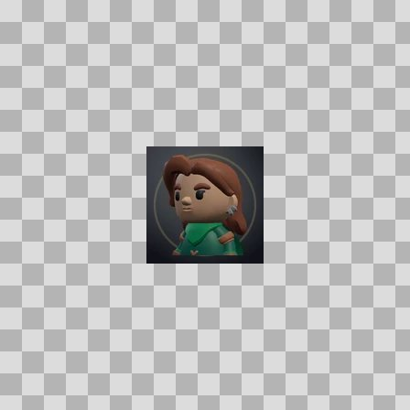  Origem: Asset novo  Pack/Fonte: Assets Organizados - Ui  Categoria: Ui / Mobs  Arquivo: castaway_navigator.webp  Caminho: 01_Assets_Organizados/UI/mobs/castaway_navigator.webp  Formato: WEBP  Tamanho: 2.60 KB  Status técnico: OK  Licença: MISSING_REVIEW_REQUIRED — sem evidência localizada  Papel da textura: unspecified  Resolução: 128 × 128 px  Modo / canais / alpha: RGB / 3 / Não  Power-of-two: Sim  Memória decodificada estimada: 48.00 KB  Alertas: Licença/fonte não localizada automaticamente; revisão legal necessária.

NOV-006725 • choir_thrall  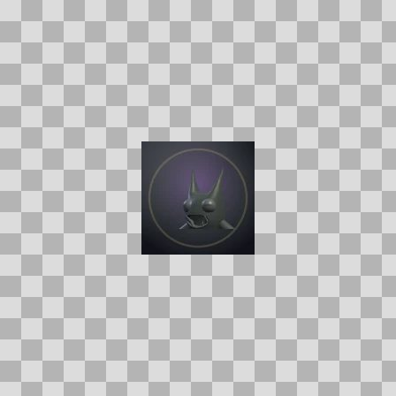  Origem: Asset novo  Pack/Fonte: Assets Organizados - Ui  Categoria: Ui / Mobs  Arquivo: choir_thrall.webp  Caminho: 01_Assets_Organizados/UI/mobs/choir_thrall.webp  Formato: WEBP  Tamanho: 1.42 KB  Status técnico: OK  Licença: MISSING_REVIEW_REQUIRED — sem evidência localizada  Papel da textura: unspecified  Resolução: 128 × 128 px  Modo / canais / alpha: RGB / 3 / Não  Power-of-two: Sim  Memória decodificada estimada: 48.00 KB  Alertas: Licença/fonte não localizada automaticamente; revisão legal necessária. | Duplicado exato: grupo DUP-01543 (2 cópias). | NOV-006719 • choirmother_selthe    Origem: Asset novo  Pack/Fonte: Assets Organizados - Ui  Categoria: Ui / Mobs  Arquivo: choirmother_selthe.webp  Caminho: 01_Assets_Organizados/UI/mobs/choirmother_selthe.webp  Formato: WEBP  Tamanho: 2.18 KB  Status técnico: OK  Licença: MISSING_REVIEW_REQUIRED — sem evidência localizada  Papel da textura: unspecified  Resolução: 128 × 128 px  Modo / canais / alpha: RGB / 3 / Não  Power-of-two: Sim  Memória decodificada estimada: 48.00 KB  Alertas: Licença/fonte não localizada automaticamente; revisão legal necessária. | Duplicado exato: grupo DUP-02255 (12 cópias).

NOV-006826 • cindraleth_maw_matriarch  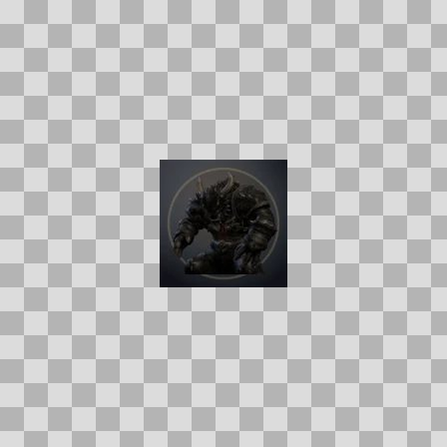  Origem: Asset novo  Pack/Fonte: Assets Organizados - Ui  Categoria: Ui / Mobs  Arquivo: cindraleth_maw_matriarch.webp  Caminho: 01_Assets_Organizados/UI/mobs/cindraleth_maw_matriarch.webp  Formato: WEBP  Tamanho: 2.42 KB  Status técnico: OK  Licença: MISSING_REVIEW_REQUIRED — sem evidência localizada  Papel da textura: unspecified  Resolução: 128 × 128 px  Modo / canais / alpha: RGB / 3 / Não  Power-of-two: Sim  Memória decodificada estimada: 48.00 KB  Alertas: Licença/fonte não localizada automaticamente; revisão legal necessária. | NOV-006914 • corrupted_priest_malric  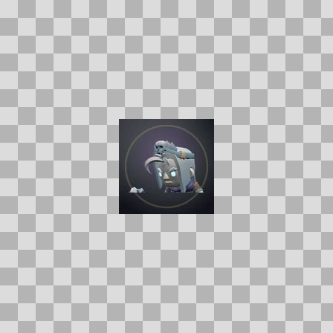  Origem: Asset novo  Pack/Fonte: Assets Organizados - Ui  Categoria: Ui / Mobs  Arquivo: corrupted_priest_malric.webp  Caminho: 01_Assets_Organizados/UI/mobs/corrupted_priest_malric.webp  Formato: WEBP  Tamanho: 2.61 KB  Status técnico: OK  Licença: MISSING_REVIEW_REQUIRED — sem evidência localizada  Papel da textura: unspecified  Resolução: 128 × 128 px  Modo / canais / alpha: RGB / 3 / Não  Power-of-two: Sim  Memória decodificada estimada: 48.00 KB  Alertas: Licença/fonte não localizada automaticamente; revisão legal necessária.

NOV-006708 • corrupted_sporeling  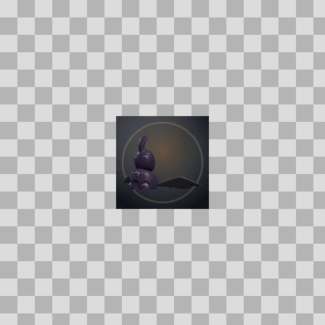  Origem: Asset novo  Pack/Fonte: Assets Organizados - Ui  Categoria: Ui / Mobs  Arquivo: corrupted_sporeling.webp  Caminho: 01_Assets_Organizados/UI/mobs/corrupted_sporeling.webp  Formato: WEBP  Tamanho: 1.47 KB  Status técnico: OK  Licença: MISSING_REVIEW_REQUIRED — sem evidência localizada  Papel da textura: unspecified  Resolução: 128 × 128 px  Modo / canais / alpha: RGB / 3 / Não  Power-of-two: Sim  Memória decodificada estimada: 48.00 KB  Alertas: Licença/fonte não localizada automaticamente; revisão legal necessária. | NOV-006916 • crypt_shambler  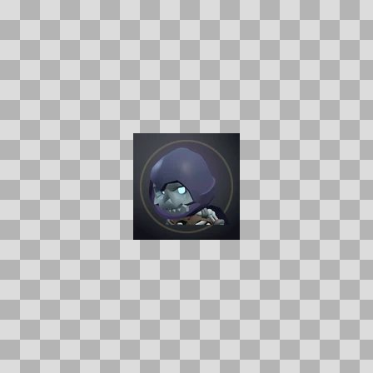  Origem: Asset novo  Pack/Fonte: Assets Organizados - Ui  Categoria: Ui / Mobs  Arquivo: crypt_shambler.webp  Caminho: 01_Assets_Organizados/UI/mobs/crypt_shambler.webp  Formato: WEBP  Tamanho: 2.49 KB  Status técnico: OK  Licença: MISSING_REVIEW_REQUIRED — sem evidência localizada  Papel da textura: unspecified  Resolução: 128 × 128 px  Modo / canais / alpha: RGB / 3 / Não  Power-of-two: Sim  Memória decodificada estimada: 48.00 KB  Alertas: Licença/fonte não localizada automaticamente; revisão legal necessária.

NOV-006792 • deacon_varric  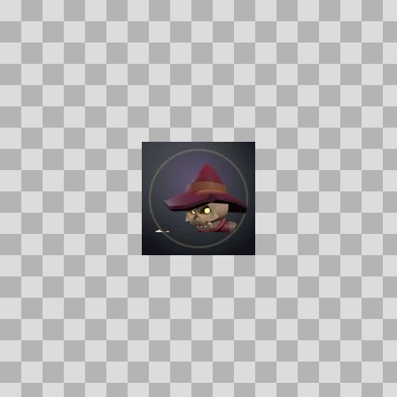  Origem: Asset novo  Pack/Fonte: Assets Organizados - Ui  Categoria: Ui / Mobs  Arquivo: deacon_varric.webp  Caminho: 01_Assets_Organizados/UI/mobs/deacon_varric.webp  Formato: WEBP  Tamanho: 2.15 KB  Status técnico: OK  Licença: MISSING_REVIEW_REQUIRED — sem evidência localizada  Papel da textura: unspecified  Resolução: 128 × 128 px  Modo / canais / alpha: RGB / 3 / Não  Power-of-two: Sim  Memória decodificada estimada: 48.00 KB  Alertas: Licença/fonte não localizada automaticamente; revisão legal necessária. | NOV-006710 • deacon_voss  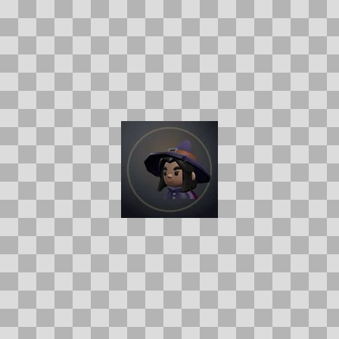  Origem: Asset novo  Pack/Fonte: Assets Organizados - Ui  Categoria: Ui / Mobs  Arquivo: deacon_voss.webp  Caminho: 01_Assets_Organizados/UI/mobs/deacon_voss.webp  Formato: WEBP  Tamanho: 2.05 KB  Status técnico: OK  Licença: MISSING_REVIEW_REQUIRED — sem evidência localizada  Papel da textura: unspecified  Resolução: 128 × 128 px  Modo / canais / alpha: RGB / 3 / Não  Power-of-two: Sim  Memória decodificada estimada: 48.00 KB  Alertas: Licença/fonte não localizada automaticamente; revisão legal necessária. | Duplicado exato: grupo DUP-02256 (2 cópias).

NOV-006760 • deathstalker_voss  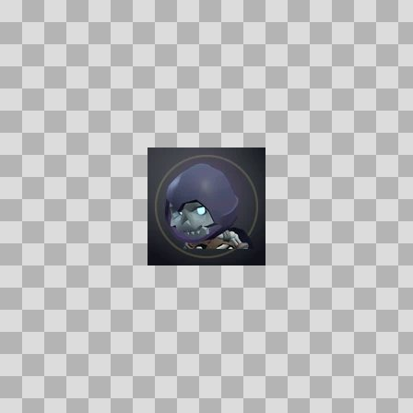  Origem: Asset novo  Pack/Fonte: Assets Organizados - Ui  Categoria: Ui / Mobs  Arquivo: deathstalker_voss.webp  Caminho: 01_Assets_Organizados/UI/mobs/deathstalker_voss.webp  Formato: WEBP  Tamanho: 2.48 KB  Status técnico: OK  Licença: MISSING_REVIEW_REQUIRED — sem evidência localizada  Papel da textura: unspecified  Resolução: 128 × 128 px  Modo / canais / alpha: RGB / 3 / Não  Power-of-two: Sim  Memória decodificada estimada: 48.00 KB  Alertas: Licença/fonte não localizada automaticamente; revisão legal necessária. | NOV-006850 • deepfen_murloc  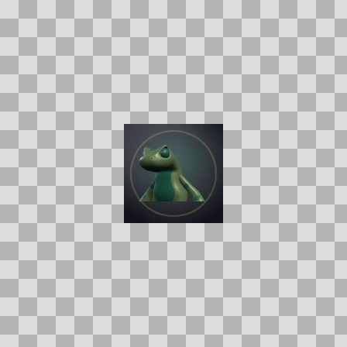  Origem: Asset novo  Pack/Fonte: Assets Organizados - Ui  Categoria: Ui / Mobs  Arquivo: deepfen_murloc.webp  Caminho: 01_Assets_Organizados/UI/mobs/deepfen_murloc.webp  Formato: WEBP  Tamanho: 1.72 KB  Status técnico: OK  Licença: MISSING_REVIEW_REQUIRED — sem evidência localizada  Papel da textura: unspecified  Resolução: 128 × 128 px  Modo / canais / alpha: RGB / 3 / Não  Power-of-two: Sim  Memória decodificada estimada: 48.00 KB  Alertas: Licença/fonte não localizada automaticamente; revisão legal necessária. | Duplicado exato: grupo DUP-01564 (2 cópias).

NOV-006690 • deepfen_spearjaw  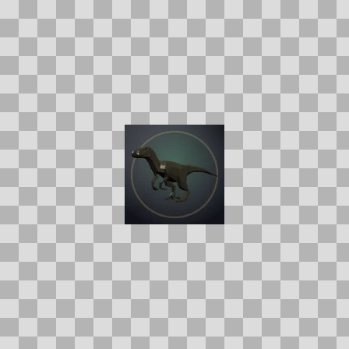  Origem: Asset novo  Pack/Fonte: Assets Organizados - Ui  Categoria: Ui / Mobs  Arquivo: deepfen_spearjaw.webp  Caminho: 01_Assets_Organizados/UI/mobs/deepfen_spearjaw.webp  Formato: WEBP  Tamanho: 1.57 KB  Status técnico: OK  Licença: MISSING_REVIEW_REQUIRED — sem evidência localizada  Papel da textura: unspecified  Resolução: 128 × 128 px  Modo / canais / alpha: RGB / 3 / Não  Power-of-two: Sim  Memória decodificada estimada: 48.00 KB  Alertas: Licença/fonte não localizada automaticamente; revisão legal necessária. | Duplicado exato: grupo DUP-01536 (2 cópias). | NOV-006827 • deeprock_kobold  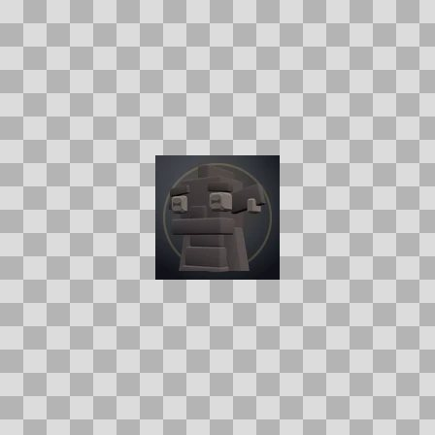  Origem: Asset novo  Pack/Fonte: Assets Organizados - Ui  Categoria: Ui / Mobs  Arquivo: deeprock_kobold.webp  Caminho: 01_Assets_Organizados/UI/mobs/deeprock_kobold.webp  Formato: WEBP  Tamanho: 1.65 KB  Status técnico: OK  Licença: MISSING_REVIEW_REQUIRED — sem evidência localizada  Papel da textura: unspecified  Resolução: 128 × 128 px  Modo / canais / alpha: RGB / 3 / Não  Power-of-two: Sim  Memória decodificada estimada: 48.00 KB  Alertas: Licença/fonte não localizada automaticamente; revisão legal necessária.

NOV-006804 • downs_bandit  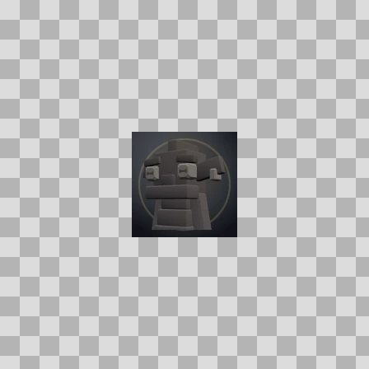  Origem: Asset novo  Pack/Fonte: Assets Organizados - Ui  Categoria: Ui / Mobs  Arquivo: downs_bandit.webp  Caminho: 01_Assets_Organizados/UI/mobs/downs_bandit.webp  Formato: WEBP  Tamanho: 1.68 KB  Status técnico: OK  Licença: MISSING_REVIEW_REQUIRED — sem evidência localizada  Papel da textura: unspecified  Resolução: 128 × 128 px  Modo / canais / alpha: RGB / 3 / Não  Power-of-two: Sim  Memória decodificada estimada: 48.00 KB  Alertas: Licença/fonte não localizada automaticamente; revisão legal necessária. | Duplicado exato: grupo DUP-02257 (3 cópias). | NOV-006728 • dragonkin_broodguard  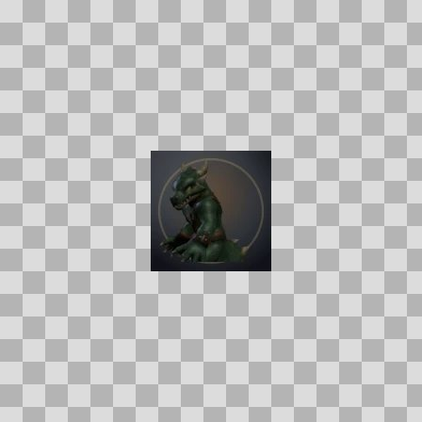  Origem: Asset novo  Pack/Fonte: Assets Organizados - Ui  Categoria: Ui / Mobs  Arquivo: dragonkin_broodguard.webp  Caminho: 01_Assets_Organizados/UI/mobs/dragonkin_broodguard.webp  Formato: WEBP  Tamanho: 2.01 KB  Status técnico: OK  Licença: MISSING_REVIEW_REQUIRED — sem evidência localizada  Papel da textura: unspecified  Resolução: 128 × 128 px  Modo / canais / alpha: RGB / 3 / Não  Power-of-two: Sim  Memória decodificada estimada: 48.00 KB  Alertas: Licença/fonte não localizada automaticamente; revisão legal necessária.

NOV-006715 • dragonkin_egg  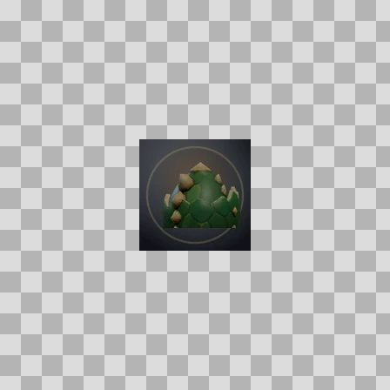  Origem: Asset novo  Pack/Fonte: Assets Organizados - Ui  Categoria: Ui / Mobs  Arquivo: dragonkin_egg.webp  Caminho: 01_Assets_Organizados/UI/mobs/dragonkin_egg.webp  Formato: WEBP  Tamanho: 2.05 KB  Status técnico: OK  Licença: MISSING_REVIEW_REQUIRED — sem evidência localizada  Papel da textura: unspecified  Resolução: 128 × 128 px  Modo / canais / alpha: RGB / 3 / Não  Power-of-two: Sim  Memória decodificada estimada: 48.00 KB  Alertas: Licença/fonte não localizada automaticamente; revisão legal necessária. | NOV-006834 • dragonkin_whelp  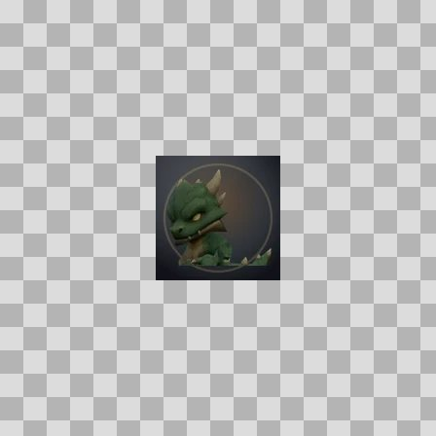  Origem: Asset novo  Pack/Fonte: Assets Organizados - Ui  Categoria: Ui / Mobs  Arquivo: dragonkin_whelp.webp  Caminho: 01_Assets_Organizados/UI/mobs/dragonkin_whelp.webp  Formato: WEBP  Tamanho: 2.01 KB  Status técnico: OK  Licença: MISSING_REVIEW_REQUIRED — sem evidência localizada  Papel da textura: unspecified  Resolução: 128 × 128 px  Modo / canais / alpha: RGB / 3 / Não  Power-of-two: Sim  Memória decodificada estimada: 48.00 KB  Alertas: Licença/fonte não localizada automaticamente; revisão legal necessária.

NOV-006713 • drakemaw_broodlord  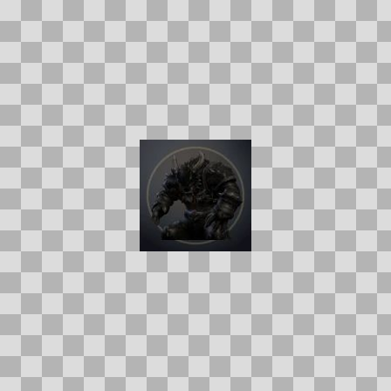  Origem: Asset novo  Pack/Fonte: Assets Organizados - Ui  Categoria: Ui / Mobs  Arquivo: drakemaw_broodlord.webp  Caminho: 01_Assets_Organizados/UI/mobs/drakemaw_broodlord.webp  Formato: WEBP  Tamanho: 2.42 KB  Status técnico: OK  Licença: MISSING_REVIEW_REQUIRED — sem evidência localizada  Papel da textura: unspecified  Resolução: 128 × 128 px  Modo / canais / alpha: RGB / 3 / Não  Power-of-two: Sim  Memória decodificada estimada: 48.00 KB  Alertas: Licença/fonte não localizada automaticamente; revisão legal necessária. | NOV-006912 • drowned_cantor  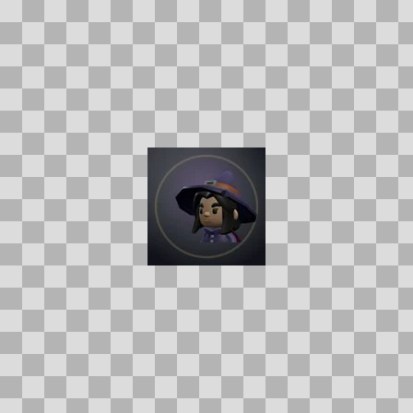  Origem: Asset novo  Pack/Fonte: Assets Organizados - Ui  Categoria: Ui / Mobs  Arquivo: drowned_cantor.webp  Caminho: 01_Assets_Organizados/UI/mobs/drowned_cantor.webp  Formato: WEBP  Tamanho: 2.03 KB  Status técnico: OK  Licença: MISSING_REVIEW_REQUIRED — sem evidência localizada  Papel da textura: unspecified  Resolução: 128 × 128 px  Modo / canais / alpha: RGB / 3 / Não  Power-of-two: Sim  Memória decodificada estimada: 48.00 KB  Alertas: Licença/fonte não localizada automaticamente; revisão legal necessária.

NOV-006805 • drowned_dead  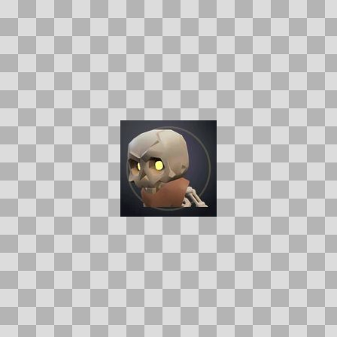  Origem: Asset novo  Pack/Fonte: Assets Organizados - Ui  Categoria: Ui / Mobs  Arquivo: drowned_dead.webp  Caminho: 01_Assets_Organizados/UI/mobs/drowned_dead.webp  Formato: WEBP  Tamanho: 2.70 KB  Status técnico: OK  Licença: MISSING_REVIEW_REQUIRED — sem evidência localizada  Papel da textura: unspecified  Resolução: 128 × 128 px  Modo / canais / alpha: RGB / 3 / Não  Power-of-two: Sim  Memória decodificada estimada: 48.00 KB  Alertas: Licença/fonte não localizada automaticamente; revisão legal necessária. | NOV-006831 • drowned_deckhand  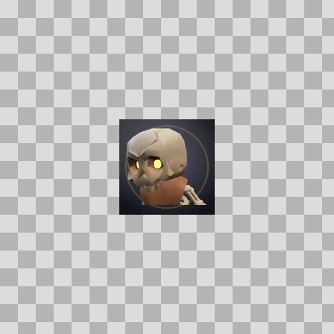  Origem: Asset novo  Pack/Fonte: Assets Organizados - Ui  Categoria: Ui / Mobs  Arquivo: drowned_deckhand.webp  Caminho: 01_Assets_Organizados/UI/mobs/drowned_deckhand.webp  Formato: WEBP  Tamanho: 2.71 KB  Status técnico: OK  Licença: MISSING_REVIEW_REQUIRED — sem evidência localizada  Papel da textura: unspecified  Resolução: 128 × 128 px  Modo / canais / alpha: RGB / 3 / Não  Power-of-two: Sim  Memória decodificada estimada: 48.00 KB  Alertas: Licença/fonte não localizada automaticamente; revisão legal necessária.

NOV-006858 • drowned_templeguard  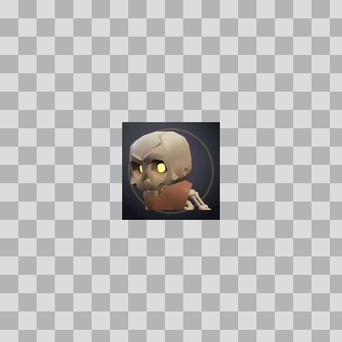  Origem: Asset novo  Pack/Fonte: Assets Organizados - Ui  Categoria: Ui / Mobs  Arquivo: drowned_templeguard.webp  Caminho: 01_Assets_Organizados/UI/mobs/drowned_templeguard.webp  Formato: WEBP  Tamanho: 2.73 KB  Status técnico: OK  Licença: MISSING_REVIEW_REQUIRED — sem evidência localizada  Papel da textura: unspecified  Resolução: 128 × 128 px  Modo / canais / alpha: RGB / 3 / Não  Power-of-two: Sim  Memória decodificada estimada: 48.00 KB  Alertas: Licença/fonte não localizada automaticamente; revisão legal necessária. | NOV-006782 • drowned_thrall  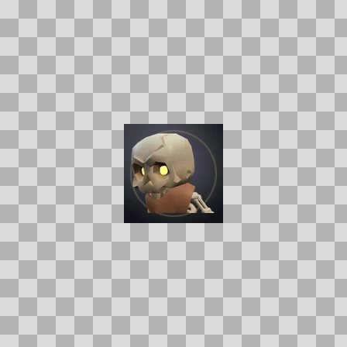  Origem: Asset novo  Pack/Fonte: Assets Organizados - Ui  Categoria: Ui / Mobs  Arquivo: drowned_thrall.webp  Caminho: 01_Assets_Organizados/UI/mobs/drowned_thrall.webp  Formato: WEBP  Tamanho: 2.70 KB  Status técnico: OK  Licença: MISSING_REVIEW_REQUIRED — sem evidência localizada  Papel da textura: unspecified  Resolução: 128 × 128 px  Modo / canais / alpha: RGB / 3 / Não  Power-of-two: Sim  Memória decodificada estimada: 48.00 KB  Alertas: Licença/fonte não localizada automaticamente; revisão legal necessária.

NOV-006776 • drowned_votary  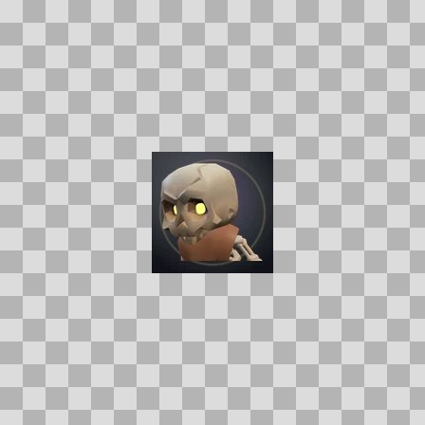  Origem: Asset novo  Pack/Fonte: Assets Organizados - Ui  Categoria: Ui / Mobs  Arquivo: drowned_votary.webp  Caminho: 01_Assets_Organizados/UI/mobs/drowned_votary.webp  Formato: WEBP  Tamanho: 2.70 KB  Status técnico: OK  Licença: MISSING_REVIEW_REQUIRED — sem evidência localizada  Papel da textura: unspecified  Resolução: 128 × 128 px  Modo / canais / alpha: RGB / 3 / Não  Power-of-two: Sim  Memória decodificada estimada: 48.00 KB  Alertas: Licença/fonte não localizada automaticamente; revisão legal necessária. | NOV-006726 • drowned_warlord  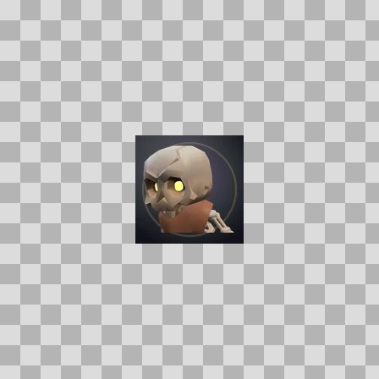  Origem: Asset novo  Pack/Fonte: Assets Organizados - Ui  Categoria: Ui / Mobs  Arquivo: drowned_warlord.webp  Caminho: 01_Assets_Organizados/UI/mobs/drowned_warlord.webp  Formato: WEBP  Tamanho: 2.68 KB  Status técnico: OK  Licença: MISSING_REVIEW_REQUIRED — sem evidência localizada  Papel da textura: unspecified  Resolução: 128 × 128 px  Modo / canais / alpha: RGB / 3 / Não  Power-of-two: Sim  Memória decodificada estimada: 48.00 KB  Alertas: Licença/fonte não localizada automaticamente; revisão legal necessária.

NOV-006862 • drowsy_croaker  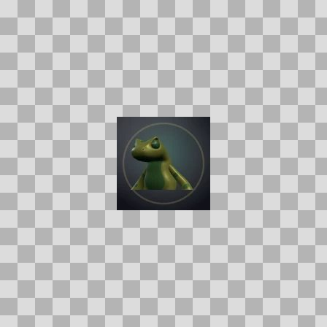  Origem: Asset novo  Pack/Fonte: Assets Organizados - Ui  Categoria: Ui / Mobs  Arquivo: drowsy_croaker.webp  Caminho: 01_Assets_Organizados/UI/mobs/drowsy_croaker.webp  Formato: WEBP  Tamanho: 1.82 KB  Status técnico: OK  Licença: MISSING_REVIEW_REQUIRED — sem evidência localizada  Papel da textura: unspecified  Resolução: 128 × 128 px  Modo / canais / alpha: RGB / 3 / Não  Power-of-two: Sim  Memória decodificada estimada: 48.00 KB  Alertas: Licença/fonte não localizada automaticamente; revisão legal necessária. | NOV-006721 • dune_troll  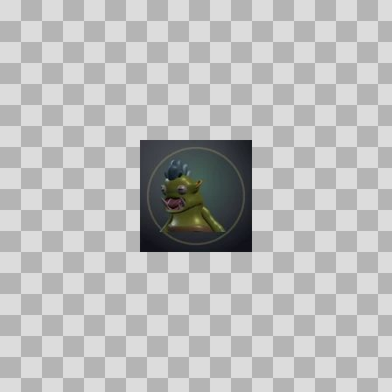  Origem: Asset novo  Pack/Fonte: Assets Organizados - Ui  Categoria: Ui / Mobs  Arquivo: dune_troll.webp  Caminho: 01_Assets_Organizados/UI/mobs/dune_troll.webp  Formato: WEBP  Tamanho: 2.03 KB  Status técnico: OK  Licença: MISSING_REVIEW_REQUIRED — sem evidência localizada  Papel da textura: unspecified  Resolução: 128 × 128 px  Modo / canais / alpha: RGB / 3 / Não  Power-of-two: Sim  Memória decodificada estimada: 48.00 KB  Alertas: Licença/fonte não localizada automaticamente; revisão legal necessária.

NOV-006854 • duskwisp  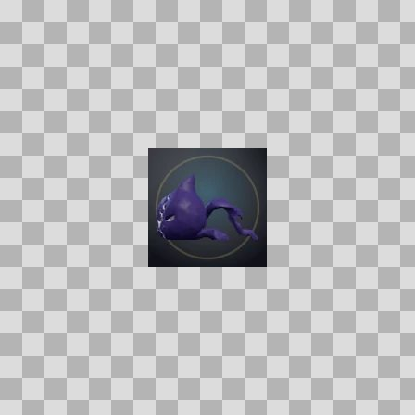  Origem: Asset novo  Pack/Fonte: Assets Organizados - Ui  Categoria: Ui / Mobs  Arquivo: duskwisp.webp  Caminho: 01_Assets_Organizados/UI/mobs/duskwisp.webp  Formato: WEBP  Tamanho: 1.82 KB  Status técnico: OK  Licença: MISSING_REVIEW_REQUIRED — sem evidência localizada  Papel da textura: unspecified  Resolução: 128 × 128 px  Modo / canais / alpha: RGB / 3 / Não  Power-of-two: Sim  Memória decodificada estimada: 48.00 KB  Alertas: Licença/fonte não localizada automaticamente; revisão legal necessária. | NOV-006839 • edda_reedhand  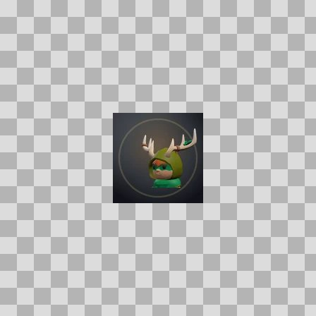  Origem: Asset novo  Pack/Fonte: Assets Organizados - Ui  Categoria: Ui / Mobs  Arquivo: edda_reedhand.webp  Caminho: 01_Assets_Organizados/UI/mobs/edda_reedhand.webp  Formato: WEBP  Tamanho: 2.35 KB  Status técnico: OK  Licença: MISSING_REVIEW_REQUIRED — sem evidência localizada  Papel da textura: unspecified  Resolução: 128 × 128 px  Modo / canais / alpha: RGB / 3 / Não  Power-of-two: Sim  Memória decodificada estimada: 48.00 KB  Alertas: Licença/fonte não localizada automaticamente; revisão legal necessária.

NOV-006724 • emberkin  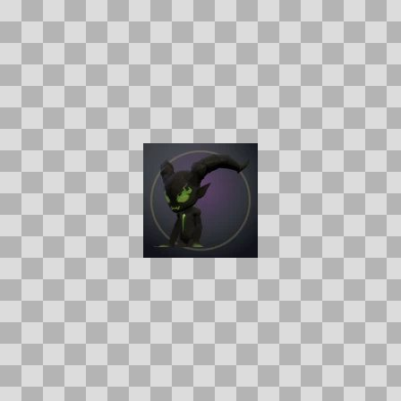  Origem: Asset novo  Pack/Fonte: Assets Organizados - Ui  Categoria: Ui / Mobs  Arquivo: emberkin.webp  Caminho: 01_Assets_Organizados/UI/mobs/emberkin.webp  Formato: WEBP  Tamanho: 1.82 KB  Status técnico: OK  Licença: MISSING_REVIEW_REQUIRED — sem evidência localizada  Papel da textura: unspecified  Resolução: 128 × 128 px  Modo / canais / alpha: RGB / 3 / Não  Power-of-two: Sim  Memória decodificada estimada: 48.00 KB  Alertas: Licença/fonte não localizada automaticamente; revisão legal necessária. | NOV-006899 • emberwing_drake  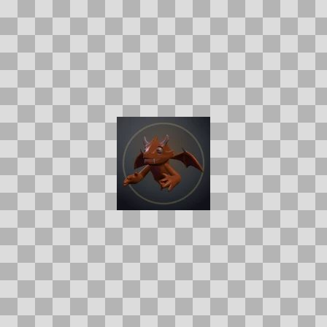  Origem: Asset novo  Pack/Fonte: Assets Organizados - Ui  Categoria: Ui / Mobs  Arquivo: emberwing_drake.webp  Caminho: 01_Assets_Organizados/UI/mobs/emberwing_drake.webp  Formato: WEBP  Tamanho: 2.21 KB  Status técnico: OK  Licença: MISSING_REVIEW_REQUIRED — sem evidência localizada  Papel da textura: unspecified  Resolução: 128 × 128 px  Modo / canais / alpha: RGB / 3 / Não  Power-of-two: Sim  Memória decodificada estimada: 48.00 KB  Alertas: Licença/fonte não localizada automaticamente; revisão legal necessária.

NOV-006803 • fallen_captain_aldren  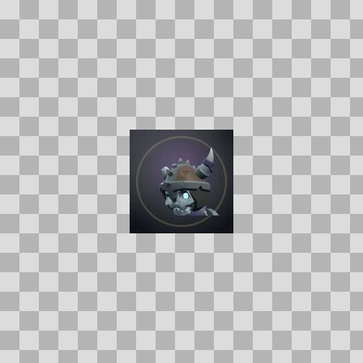  Origem: Asset novo  Pack/Fonte: Assets Organizados - Ui  Categoria: Ui / Mobs  Arquivo: fallen_captain_aldren.webp  Caminho: 01_Assets_Organizados/UI/mobs/fallen_captain_aldren.webp  Formato: WEBP  Tamanho: 2.27 KB  Status técnico: OK  Licença: MISSING_REVIEW_REQUIRED — sem evidência localizada  Papel da textura: unspecified  Resolução: 128 × 128 px  Modo / canais / alpha: RGB / 3 / Não  Power-of-two: Sim  Memória decodificada estimada: 48.00 KB  Alertas: Licença/fonte não localizada automaticamente; revisão legal necessária. | NOV-006735 • fen_sprite  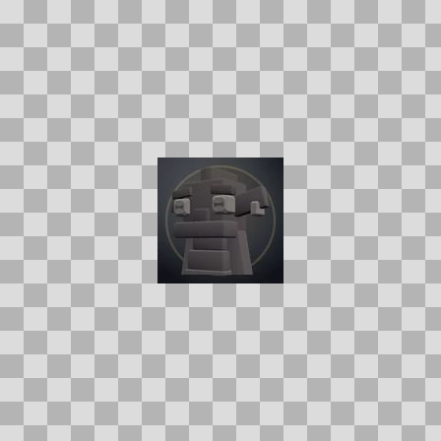  Origem: Asset novo  Pack/Fonte: Assets Organizados - Ui  Categoria: Ui / Mobs  Arquivo: fen_sprite.webp  Caminho: 01_Assets_Organizados/UI/mobs/fen_sprite.webp  Formato: WEBP  Tamanho: 1.67 KB  Status técnico: OK  Licença: MISSING_REVIEW_REQUIRED — sem evidência localizada  Papel da textura: unspecified  Resolução: 128 × 128 px  Modo / canais / alpha: RGB / 3 / Não  Power-of-two: Sim  Memória decodificada estimada: 48.00 KB  Alertas: Licença/fonte não localizada automaticamente; revisão legal necessária.

NOV-006887 • fen_troll  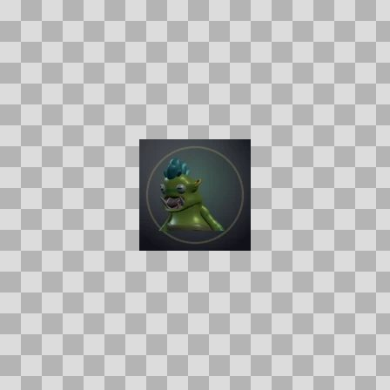  Origem: Asset novo  Pack/Fonte: Assets Organizados - Ui  Categoria: Ui / Mobs  Arquivo: fen_troll.webp  Caminho: 01_Assets_Organizados/UI/mobs/fen_troll.webp  Formato: WEBP  Tamanho: 1.99 KB  Status técnico: OK  Licença: MISSING_REVIEW_REQUIRED — sem evidência localizada  Papel da textura: unspecified  Resolução: 128 × 128 px  Modo / canais / alpha: RGB / 3 / Não  Power-of-two: Sim  Memória decodificada estimada: 48.00 KB  Alertas: Licença/fonte não localizada automaticamente; revisão legal necessária. | Duplicado exato: grupo DUP-01568 (2 cópias). | NOV-006783 • fisher_bram  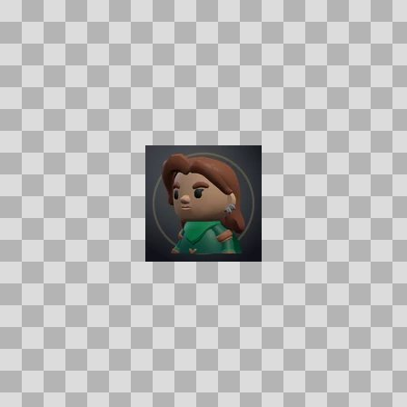  Origem: Asset novo  Pack/Fonte: Assets Organizados - Ui  Categoria: Ui / Mobs  Arquivo: fisher_bram.webp  Caminho: 01_Assets_Organizados/UI/mobs/fisher_bram.webp  Formato: WEBP  Tamanho: 2.51 KB  Status técnico: OK  Licença: MISSING_REVIEW_REQUIRED — sem evidência localizada  Papel da textura: unspecified  Resolução: 128 × 128 px  Modo / canais / alpha: RGB / 3 / Não  Power-of-two: Sim  Memória decodificada estimada: 48.00 KB  Alertas: Licença/fonte não localizada automaticamente; revisão legal necessária.

NOV-006861 • forest_wolf  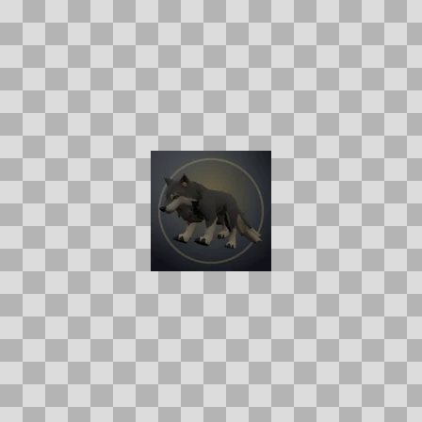  Origem: Asset novo  Pack/Fonte: Assets Organizados - Ui  Categoria: Ui / Mobs  Arquivo: forest_wolf.webp  Caminho: 01_Assets_Organizados/UI/mobs/forest_wolf.webp  Formato: WEBP  Tamanho: 1.81 KB  Status técnico: OK  Licença: MISSING_REVIEW_REQUIRED — sem evidência localizada  Papel da textura: unspecified  Resolução: 128 × 128 px  Modo / canais / alpha: RGB / 3 / Não  Power-of-two: Sim  Memória decodificada estimada: 48.00 KB  Alertas: Licença/fonte não localizada automaticamente; revisão legal necessária. | NOV-006860 • frostmane_yeti  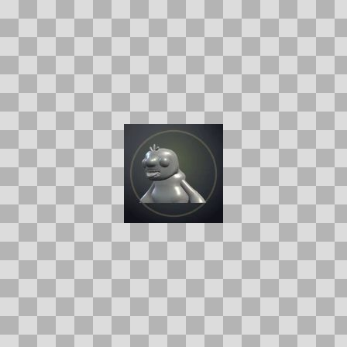  Origem: Asset novo  Pack/Fonte: Assets Organizados - Ui  Categoria: Ui / Mobs  Arquivo: frostmane_yeti.webp  Caminho: 01_Assets_Organizados/UI/mobs/frostmane_yeti.webp  Formato: WEBP  Tamanho: 2.03 KB  Status técnico: OK  Licença: MISSING_REVIEW_REQUIRED — sem evidência localizada  Papel da textura: unspecified  Resolução: 128 × 128 px  Modo / canais / alpha: RGB / 3 / Não  Power-of-two: Sim  Memória decodificada estimada: 48.00 KB  Alertas: Licença/fonte não localizada automaticamente; revisão legal necessária.

NOV-006794 • gale_wisp  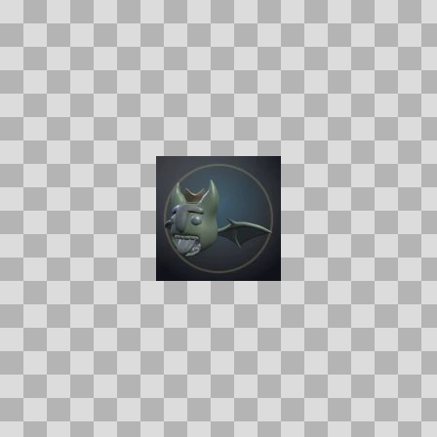  Origem: Asset novo  Pack/Fonte: Assets Organizados - Ui  Categoria: Ui / Mobs  Arquivo: gale_wisp.webp  Caminho: 01_Assets_Organizados/UI/mobs/gale_wisp.webp  Formato: WEBP  Tamanho: 2.07 KB  Status técnico: OK  Licença: MISSING_REVIEW_REQUIRED — sem evidência localizada  Papel da textura: unspecified  Resolução: 128 × 128 px  Modo / canais / alpha: RGB / 3 / Não  Power-of-two: Sim  Memória decodificada estimada: 48.00 KB  Alertas: Licença/fonte não localizada automaticamente; revisão legal necessária. | NOV-006888 • gilded_stag  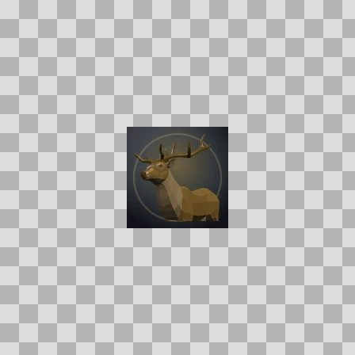  Origem: Asset novo  Pack/Fonte: Assets Organizados - Ui  Categoria: Ui / Mobs  Arquivo: gilded_stag.webp  Caminho: 01_Assets_Organizados/UI/mobs/gilded_stag.webp  Formato: WEBP  Tamanho: 2.13 KB  Status técnico: OK  Licença: MISSING_REVIEW_REQUIRED — sem evidência localizada  Papel da textura: unspecified  Resolução: 128 × 128 px  Modo / canais / alpha: RGB / 3 / Não  Power-of-two: Sim  Memória decodificada estimada: 48.00 KB  Alertas: Licença/fonte não localizada automaticamente; revisão legal necessária.

NOV-006883 • gleamstag  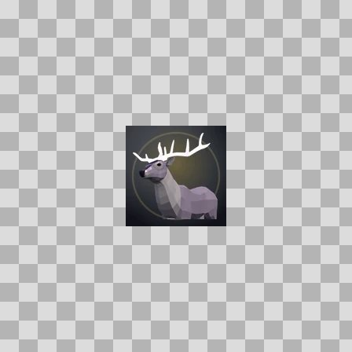  Origem: Asset novo  Pack/Fonte: Assets Organizados - Ui  Categoria: Ui / Mobs  Arquivo: gleamstag.webp  Caminho: 01_Assets_Organizados/UI/mobs/gleamstag.webp  Formato: WEBP  Tamanho: 2.52 KB  Status técnico: OK  Licença: MISSING_REVIEW_REQUIRED — sem evidência localizada  Papel da textura: unspecified  Resolução: 128 × 128 px  Modo / canais / alpha: RGB / 3 / Não  Power-of-two: Sim  Memória decodificada estimada: 48.00 KB  Alertas: Licença/fonte não localizada automaticamente; revisão legal necessária. | NOV-006897 • glimmermere_wader  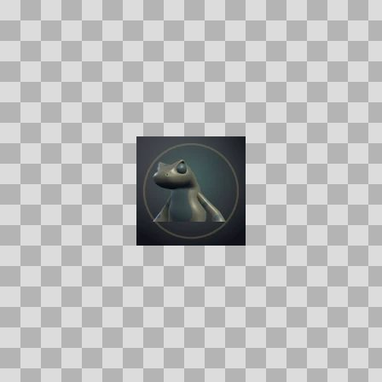  Origem: Asset novo  Pack/Fonte: Assets Organizados - Ui  Categoria: Ui / Mobs  Arquivo: glimmermere_wader.webp  Caminho: 01_Assets_Organizados/UI/mobs/glimmermere_wader.webp  Formato: WEBP  Tamanho: 1.70 KB  Status técnico: OK  Licença: MISSING_REVIEW_REQUIRED — sem evidência localizada  Papel da textura: unspecified  Resolução: 128 × 128 px  Modo / canais / alpha: RGB / 3 / Não  Power-of-two: Sim  Memória decodificada estimada: 48.00 KB  Alertas: Licença/fonte não localizada automaticamente; revisão legal necessária. | Duplicado exato: grupo DUP-01571 (2 cópias).

NOV-006893 • glimmerscale_lurker  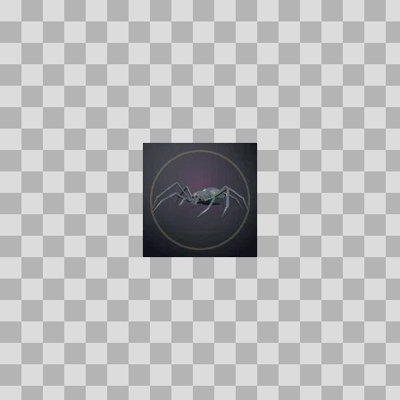  Origem: Asset novo  Pack/Fonte: Assets Organizados - Ui  Categoria: Ui / Mobs  Arquivo: glimmerscale_lurker.webp  Caminho: 01_Assets_Organizados/UI/mobs/glimmerscale_lurker.webp  Formato: WEBP  Tamanho: 1.73 KB  Status técnico: OK  Licença: MISSING_REVIEW_REQUIRED — sem evidência localizada  Papel da textura: unspecified  Resolução: 128 × 128 px  Modo / canais / alpha: RGB / 3 / Não  Power-of-two: Sim  Memória decodificada estimada: 48.00 KB  Alertas: Licença/fonte não localizada automaticamente; revisão legal necessária. | Duplicado exato: grupo DUP-01569 (2 cópias). | NOV-006894 • glimmerwisp  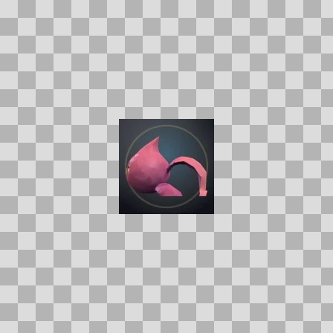  Origem: Asset novo  Pack/Fonte: Assets Organizados - Ui  Categoria: Ui / Mobs  Arquivo: glimmerwisp.webp  Caminho: 01_Assets_Organizados/UI/mobs/glimmerwisp.webp  Formato: WEBP  Tamanho: 2.10 KB  Status técnico: OK  Licença: MISSING_REVIEW_REQUIRED — sem evidência localizada  Papel da textura: unspecified  Resolução: 128 × 128 px  Modo / canais / alpha: RGB / 3 / Não  Power-of-two: Sim  Memória decodificada estimada: 48.00 KB  Alertas: Licença/fonte não localizada automaticamente; revisão legal necessária.

NOV-006762 • gloam_fox  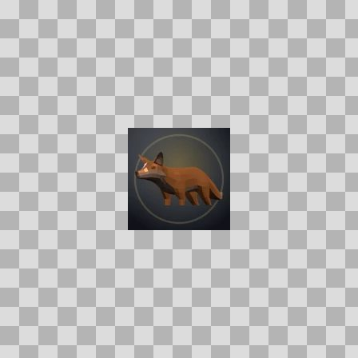  Origem: Asset novo  Pack/Fonte: Assets Organizados - Ui  Categoria: Ui / Mobs  Arquivo: gloam_fox.webp  Caminho: 01_Assets_Organizados/UI/mobs/gloam_fox.webp  Formato: WEBP  Tamanho: 1.94 KB  Status técnico: OK  Licença: MISSING_REVIEW_REQUIRED — sem evidência localizada  Papel da textura: unspecified  Resolução: 128 × 128 px  Modo / canais / alpha: RGB / 3 / Não  Power-of-two: Sim  Memória decodificada estimada: 48.00 KB  Alertas: Licença/fonte não localizada automaticamente; revisão legal necessária. | NOV-006779 • gloam_strider  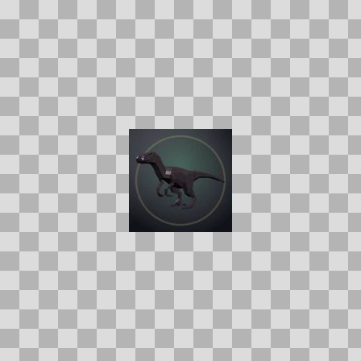  Origem: Asset novo  Pack/Fonte: Assets Organizados - Ui  Categoria: Ui / Mobs  Arquivo: gloam_strider.webp  Caminho: 01_Assets_Organizados/UI/mobs/gloam_strider.webp  Formato: WEBP  Tamanho: 1.55 KB  Status técnico: OK  Licença: MISSING_REVIEW_REQUIRED — sem evidência localizada  Papel da textura: unspecified  Resolução: 128 × 128 px  Modo / canais / alpha: RGB / 3 / Não  Power-of-two: Sim  Memória decodificada estimada: 48.00 KB  Alertas: Licença/fonte não localizada automaticamente; revisão legal necessária.

NOV-006876 • gloomshade  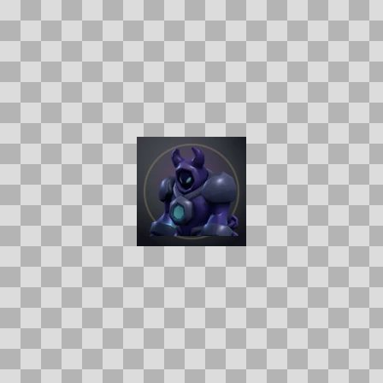  Origem: Asset novo  Pack/Fonte: Assets Organizados - Ui  Categoria: Ui / Mobs  Arquivo: gloomshade.webp  Caminho: 01_Assets_Organizados/UI/mobs/gloomshade.webp  Formato: WEBP  Tamanho: 2.59 KB  Status técnico: OK  Licença: MISSING_REVIEW_REQUIRED — sem evidência localizada  Papel da textura: unspecified  Resolução: 128 × 128 px  Modo / canais / alpha: RGB / 3 / Não  Power-of-two: Sim  Memória decodificada estimada: 48.00 KB  Alertas: Licença/fonte não localizada automaticamente; revisão legal necessária. | NOV-006744 • gorrak  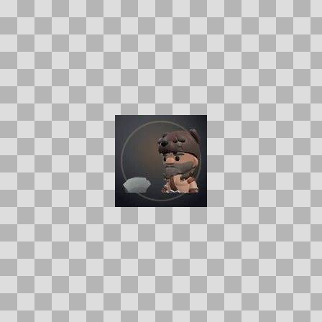  Origem: Asset novo  Pack/Fonte: Assets Organizados - Ui  Categoria: Ui / Mobs  Arquivo: gorrak.webp  Caminho: 01_Assets_Organizados/UI/mobs/gorrak.webp  Formato: WEBP  Tamanho: 2.48 KB  Status técnico: OK  Licença: MISSING_REVIEW_REQUIRED — sem evidência localizada  Papel da textura: unspecified  Resolução: 128 × 128 px  Modo / canais / alpha: RGB / 3 / Não  Power-of-two: Sim  Memória decodificada estimada: 48.00 KB  Alertas: Licença/fonte não localizada automaticamente; revisão legal necessária.

NOV-006737 • grand_necromancer_velkhar    Origem: Asset novo  Pack/Fonte: Assets Organizados - Ui  Categoria: Ui / Mobs  Arquivo: grand_necromancer_velkhar.webp  Caminho: 01_Assets_Organizados/UI/mobs/grand_necromancer_velkhar.webp  Formato: WEBP  Tamanho: 2.05 KB  Status técnico: OK  Licença: MISSING_REVIEW_REQUIRED — sem evidência localizada  Papel da textura: unspecified  Resolução: 128 × 128 px  Modo / canais / alpha: RGB / 3 / Não  Power-of-two: Sim  Memória decodificada estimada: 48.00 KB  Alertas: Licença/fonte não localizada automaticamente; revisão legal necessária. | Duplicado exato: grupo DUP-02256 (2 cópias). | NOV-006749 • grave_silt_bulwark  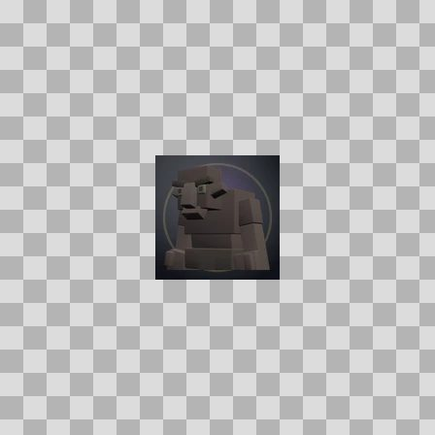  Origem: Asset novo  Pack/Fonte: Assets Organizados - Ui  Categoria: Ui / Mobs  Arquivo: grave_silt_bulwark.webp  Caminho: 01_Assets_Organizados/UI/mobs/grave_silt_bulwark.webp  Formato: WEBP  Tamanho: 1.63 KB  Status técnico: OK  Licença: MISSING_REVIEW_REQUIRED — sem evidência localizada  Papel da textura: unspecified  Resolução: 128 × 128 px  Modo / canais / alpha: RGB / 3 / Não  Power-of-two: Sim  Memória decodificada estimada: 48.00 KB  Alertas: Licença/fonte não localizada automaticamente; revisão legal necessária.

NOV-006729 • gravecaller_cultist  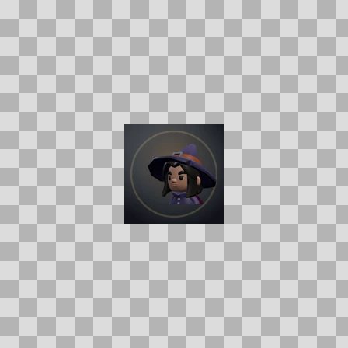  Origem: Asset novo  Pack/Fonte: Assets Organizados - Ui  Categoria: Ui / Mobs  Arquivo: gravecaller_cultist.webp  Caminho: 01_Assets_Organizados/UI/mobs/gravecaller_cultist.webp  Formato: WEBP  Tamanho: 2.06 KB  Status técnico: OK  Licença: MISSING_REVIEW_REQUIRED — sem evidência localizada  Papel da textura: unspecified  Resolução: 128 × 128 px  Modo / canais / alpha: RGB / 3 / Não  Power-of-two: Sim  Memória decodificada estimada: 48.00 KB  Alertas: Licença/fonte não localizada automaticamente; revisão legal necessária. | NOV-006743 • gravecaller_mender    Origem: Asset novo  Pack/Fonte: Assets Organizados - Ui  Categoria: Ui / Mobs  Arquivo: gravecaller_mender.webp  Caminho: 01_Assets_Organizados/UI/mobs/gravecaller_mender.webp  Formato: WEBP  Tamanho: 2.18 KB  Status técnico: OK  Licença: MISSING_REVIEW_REQUIRED — sem evidência localizada  Papel da textura: unspecified  Resolução: 128 × 128 px  Modo / canais / alpha: RGB / 3 / Não  Power-of-two: Sim  Memória decodificada estimada: 48.00 KB  Alertas: Licença/fonte não localizada automaticamente; revisão legal necessária. | Duplicado exato: grupo DUP-02255 (12 cópias).

NOV-006702 • gravecaller_summoner  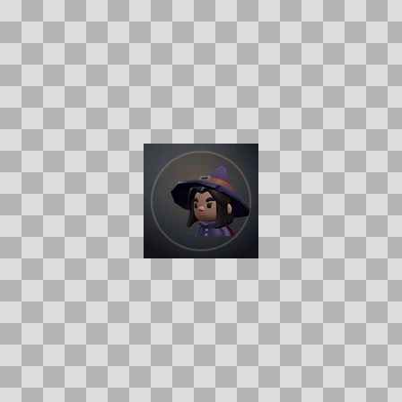  Origem: Asset novo  Pack/Fonte: Assets Organizados - Ui  Categoria: Ui / Mobs  Arquivo: gravecaller_summoner.webp  Caminho: 01_Assets_Organizados/UI/mobs/gravecaller_summoner.webp  Formato: WEBP  Tamanho: 2.09 KB  Status técnico: OK  Licença: MISSING_REVIEW_REQUIRED — sem evidência localizada  Papel da textura: unspecified  Resolução: 128 × 128 px  Modo / canais / alpha: RGB / 3 / Não  Power-of-two: Sim  Memória decodificada estimada: 48.00 KB  Alertas: Licença/fonte não localizada automaticamente; revisão legal necessária. | NOV-006903 • gravedigger_mosley  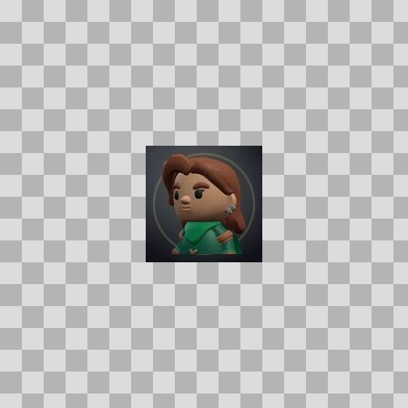  Origem: Asset novo  Pack/Fonte: Assets Organizados - Ui  Categoria: Ui / Mobs  Arquivo: gravedigger_mosley.webp  Caminho: 01_Assets_Organizados/UI/mobs/gravedigger_mosley.webp  Formato: WEBP  Tamanho: 2.64 KB  Status técnico: OK  Licença: MISSING_REVIEW_REQUIRED — sem evidência localizada  Papel da textura: unspecified  Resolução: 128 × 128 px  Modo / canais / alpha: RGB / 3 / Não  Power-of-two: Sim  Memória decodificada estimada: 48.00 KB  Alertas: Licença/fonte não localizada automaticamente; revisão legal necessária.

NOV-006875 • graveguard  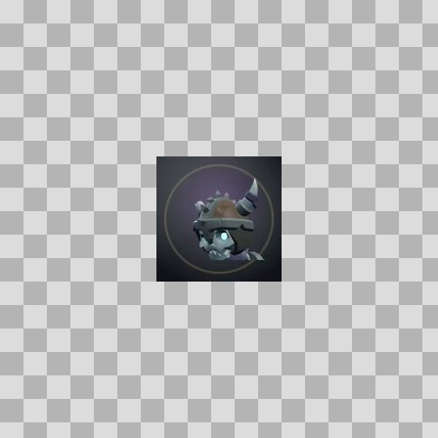  Origem: Asset novo  Pack/Fonte: Assets Organizados - Ui  Categoria: Ui / Mobs  Arquivo: graveguard.webp  Caminho: 01_Assets_Organizados/UI/mobs/graveguard.webp  Formato: WEBP  Tamanho: 2.22 KB  Status técnico: OK  Licença: MISSING_REVIEW_REQUIRED — sem evidência localizada  Papel da textura: unspecified  Resolução: 128 × 128 px  Modo / canais / alpha: RGB / 3 / Não  Power-of-two: Sim  Memória decodificada estimada: 48.00 KB  Alertas: Licença/fonte não localizada automaticamente; revisão legal necessária. | NOV-006758 • gravenbark_shambler  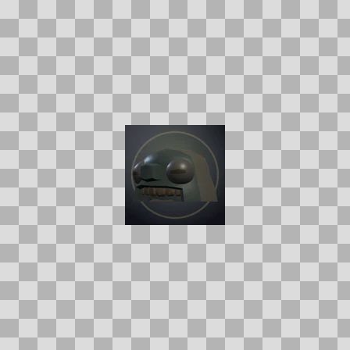  Origem: Asset novo  Pack/Fonte: Assets Organizados - Ui  Categoria: Ui / Mobs  Arquivo: gravenbark_shambler.webp  Caminho: 01_Assets_Organizados/UI/mobs/gravenbark_shambler.webp  Formato: WEBP  Tamanho: 1.56 KB  Status técnico: OK  Licença: MISSING_REVIEW_REQUIRED — sem evidência localizada  Papel da textura: unspecified  Resolução: 128 × 128 px  Modo / canais / alpha: RGB / 3 / Não  Power-of-two: Sim  Memória decodificada estimada: 48.00 KB  Alertas: Licença/fonte não localizada automaticamente; revisão legal necessária.

NOV-006853 • grix_the_tunnelking  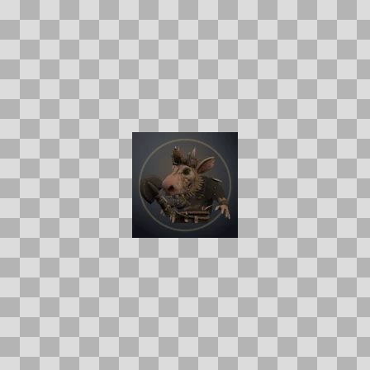  Origem: Asset novo  Pack/Fonte: Assets Organizados - Ui  Categoria: Ui / Mobs  Arquivo: grix_the_tunnelking.webp  Caminho: 01_Assets_Organizados/UI/mobs/grix_the_tunnelking.webp  Formato: WEBP  Tamanho: 2.76 KB  Status técnico: OK  Licença: MISSING_REVIEW_REQUIRED — sem evidência localizada  Papel da textura: unspecified  Resolução: 128 × 128 px  Modo / canais / alpha: RGB / 3 / Não  Power-of-two: Sim  Memória decodificada estimada: 48.00 KB  Alertas: Licença/fonte não localizada automaticamente; revisão legal necessária. | NOV-006816 • grubjaw  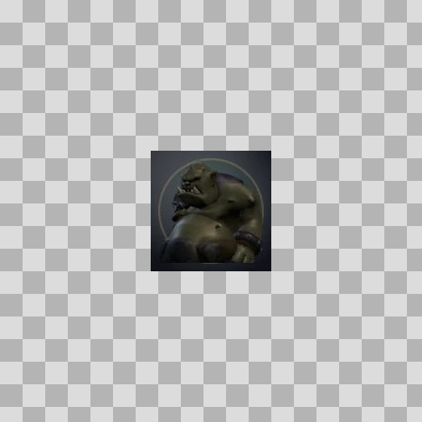  Origem: Asset novo  Pack/Fonte: Assets Organizados - Ui  Categoria: Ui / Mobs  Arquivo: grubjaw.webp  Caminho: 01_Assets_Organizados/UI/mobs/grubjaw.webp  Formato: WEBP  Tamanho: 2.11 KB  Status técnico: OK  Licença: MISSING_REVIEW_REQUIRED — sem evidência localizada  Papel da textura: unspecified  Resolução: 128 × 128 px  Modo / canais / alpha: RGB / 3 / Não  Power-of-two: Sim  Memória decodificada estimada: 48.00 KB  Alertas: Licença/fonte não localizada automaticamente; revisão legal necessária.

NOV-006732 • harvest_sprite  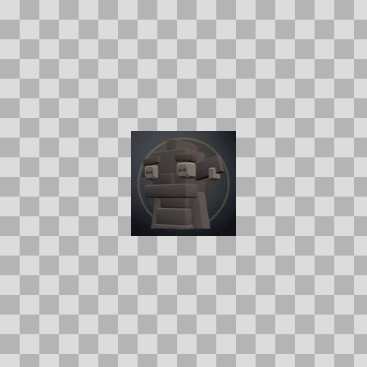  Origem: Asset novo  Pack/Fonte: Assets Organizados - Ui  Categoria: Ui / Mobs  Arquivo: harvest_sprite.webp  Caminho: 01_Assets_Organizados/UI/mobs/harvest_sprite.webp  Formato: WEBP  Tamanho: 1.70 KB  Status técnico: OK  Licença: MISSING_REVIEW_REQUIRED — sem evidência localizada  Papel da textura: unspecified  Resolução: 128 × 128 px  Modo / canais / alpha: RGB / 3 / Não  Power-of-two: Sim  Memória decodificada estimada: 48.00 KB  Alertas: Licença/fonte não localizada automaticamente; revisão legal necessária. | NOV-006822 • hedge_gnome    Origem: Asset novo  Pack/Fonte: Assets Organizados - Ui  Categoria: Ui / Mobs  Arquivo: hedge_gnome.webp  Caminho: 01_Assets_Organizados/UI/mobs/hedge_gnome.webp  Formato: WEBP  Tamanho: 1.68 KB  Status técnico: OK  Licença: MISSING_REVIEW_REQUIRED — sem evidência localizada  Papel da textura: unspecified  Resolução: 128 × 128 px  Modo / canais / alpha: RGB / 3 / Não  Power-of-two: Sim  Memória decodificada estimada: 48.00 KB  Alertas: Licença/fonte não localizada automaticamente; revisão legal necessária. | Duplicado exato: grupo DUP-02257 (3 cópias).

NOV-006832 • hedge_knight  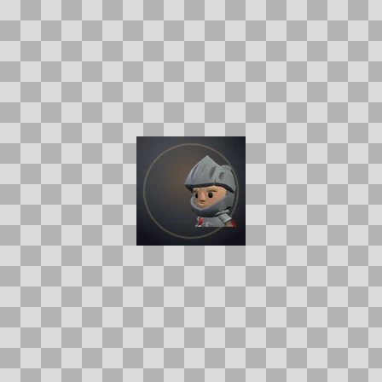  Origem: Asset novo  Pack/Fonte: Assets Organizados - Ui  Categoria: Ui / Mobs  Arquivo: hedge_knight.webp  Caminho: 01_Assets_Organizados/UI/mobs/hedge_knight.webp  Formato: WEBP  Tamanho: 2.16 KB  Status técnico: OK  Licença: MISSING_REVIEW_REQUIRED — sem evidência localizada  Papel da textura: unspecified  Resolução: 128 × 128 px  Modo / canais / alpha: RGB / 3 / Não  Power-of-two: Sim  Memória decodificada estimada: 48.00 KB  Alertas: Licença/fonte não localizada automaticamente; revisão legal necessária. | NOV-006697 • hollow_acolyte  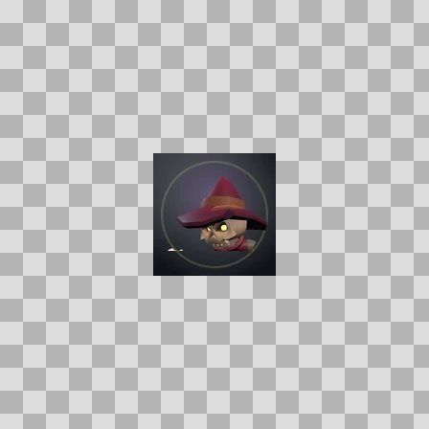  Origem: Asset novo  Pack/Fonte: Assets Organizados - Ui  Categoria: Ui / Mobs  Arquivo: hollow_acolyte.webp  Caminho: 01_Assets_Organizados/UI/mobs/hollow_acolyte.webp  Formato: WEBP  Tamanho: 2.17 KB  Status técnico: OK  Licença: MISSING_REVIEW_REQUIRED — sem evidência localizada  Papel da textura: unspecified  Resolução: 128 × 128 px  Modo / canais / alpha: RGB / 3 / Não  Power-of-two: Sim  Memória decodificada estimada: 48.00 KB  Alertas: Licença/fonte não localizada automaticamente; revisão legal necessária.

NOV-006791 • ice_wisp  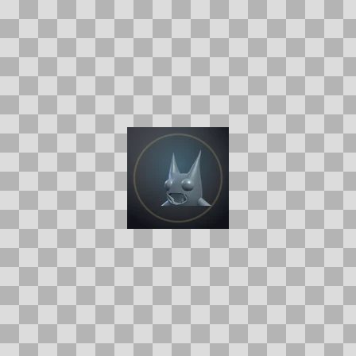  Origem: Asset novo  Pack/Fonte: Assets Organizados - Ui  Categoria: Ui / Mobs  Arquivo: ice_wisp.webp  Caminho: 01_Assets_Organizados/UI/mobs/ice_wisp.webp  Formato: WEBP  Tamanho: 1.62 KB  Status técnico: OK  Licença: MISSING_REVIEW_REQUIRED — sem evidência localizada  Papel da textura: unspecified  Resolução: 128 × 128 px  Modo / canais / alpha: RGB / 3 / Não  Power-of-two: Sim  Memória decodificada estimada: 48.00 KB  Alertas: Licença/fonte não localizada automaticamente; revisão legal necessária. | NOV-006727 • idol_guardian  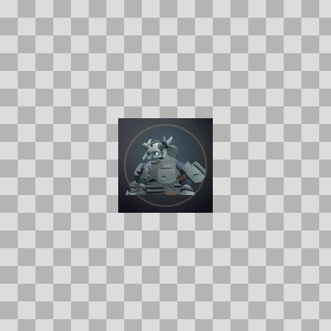  Origem: Asset novo  Pack/Fonte: Assets Organizados - Ui  Categoria: Ui / Mobs  Arquivo: idol_guardian.webp  Caminho: 01_Assets_Organizados/UI/mobs/idol_guardian.webp  Formato: WEBP  Tamanho: 2.75 KB  Status técnico: OK  Licença: MISSING_REVIEW_REQUIRED — sem evidência localizada  Papel da textura: unspecified  Resolução: 128 × 128 px  Modo / canais / alpha: RGB / 3 / Não  Power-of-two: Sim  Memória decodificada estimada: 48.00 KB  Alertas: Licença/fonte não localizada automaticamente; revisão legal necessária.

NOV-006817 • ironvein_foreman  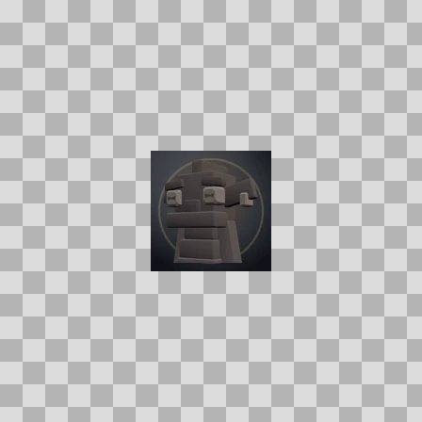  Origem: Asset novo  Pack/Fonte: Assets Organizados - Ui  Categoria: Ui / Mobs  Arquivo: ironvein_foreman.webp  Caminho: 01_Assets_Organizados/UI/mobs/ironvein_foreman.webp  Formato: WEBP  Tamanho: 1.69 KB  Status técnico: OK  Licença: MISSING_REVIEW_REQUIRED — sem evidência localizada  Papel da textura: unspecified  Resolução: 128 × 128 px  Modo / canais / alpha: RGB / 3 / Não  Power-of-two: Sim  Memória decodificada estimada: 48.00 KB  Alertas: Licença/fonte não localizada automaticamente; revisão legal necessária. | NOV-006787 • ironvein_sapper  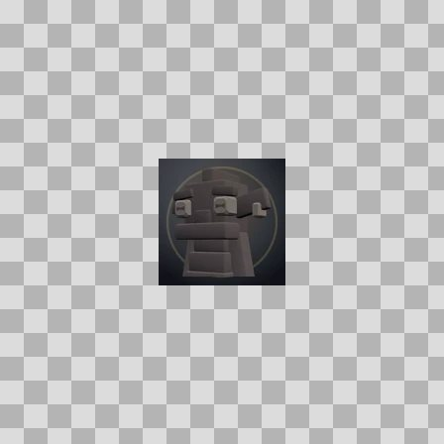  Origem: Asset novo  Pack/Fonte: Assets Organizados - Ui  Categoria: Ui / Mobs  Arquivo: ironvein_sapper.webp  Caminho: 01_Assets_Organizados/UI/mobs/ironvein_sapper.webp  Formato: WEBP  Tamanho: 1.66 KB  Status técnico: OK  Licença: MISSING_REVIEW_REQUIRED — sem evidência localizada  Papel da textura: unspecified  Resolução: 128 × 128 px  Modo / canais / alpha: RGB / 3 / Não  Power-of-two: Sim  Memória decodificada estimada: 48.00 KB  Alertas: Licença/fonte não localizada automaticamente; revisão legal necessária.

NOV-006806 • knight_commander_olen  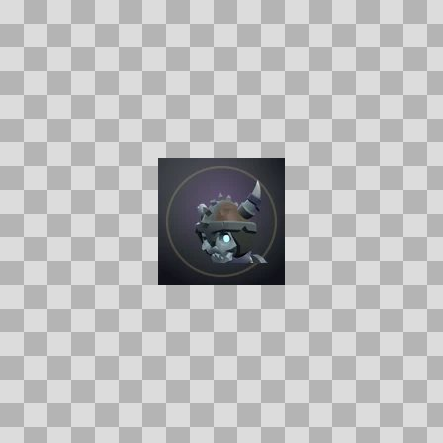  Origem: Asset novo  Pack/Fonte: Assets Organizados - Ui  Categoria: Ui / Mobs  Arquivo: knight_commander_olen.webp  Caminho: 01_Assets_Organizados/UI/mobs/knight_commander_olen.webp  Formato: WEBP  Tamanho: 2.22 KB  Status técnico: OK  Licença: MISSING_REVIEW_REQUIRED — sem evidência localizada  Papel da textura: unspecified  Resolução: 128 × 128 px  Modo / canais / alpha: RGB / 3 / Não  Power-of-two: Sim  Memória decodificada estimada: 48.00 KB  Alertas: Licença/fonte não localizada automaticamente; revisão legal necessária. | NOV-006872 • korgath_the_bound  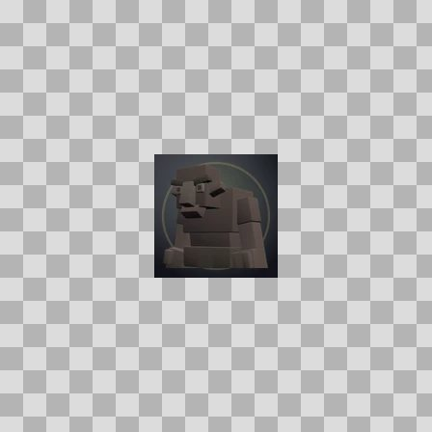  Origem: Asset novo  Pack/Fonte: Assets Organizados - Ui  Categoria: Ui / Mobs  Arquivo: korgath_the_bound.webp  Caminho: 01_Assets_Organizados/UI/mobs/korgath_the_bound.webp  Formato: WEBP  Tamanho: 1.64 KB  Status técnico: OK  Licença: MISSING_REVIEW_REQUIRED — sem evidência localizada  Papel da textura: unspecified  Resolução: 128 × 128 px  Modo / canais / alpha: RGB / 3 / Não  Power-of-two: Sim  Memória decodificada estimada: 48.00 KB  Alertas: Licença/fonte não localizada automaticamente; revisão legal necessária.

NOV-006738 • korzul_the_gravewyrm  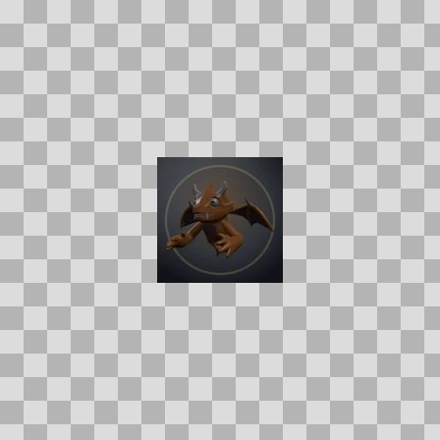  Origem: Asset novo  Pack/Fonte: Assets Organizados - Ui  Categoria: Ui / Mobs  Arquivo: korzul_the_gravewyrm.webp  Caminho: 01_Assets_Organizados/UI/mobs/korzul_the_gravewyrm.webp  Formato: WEBP  Tamanho: 2.13 KB  Status técnico: OK  Licença: MISSING_REVIEW_REQUIRED — sem evidência localizada  Papel da textura: unspecified  Resolução: 128 × 128 px  Modo / canais / alpha: RGB / 3 / Não  Power-of-two: Sim  Memória decodificada estimada: 48.00 KB  Alertas: Licença/fonte não localizada automaticamente; revisão legal necessária. | Duplicado exato: grupo DUP-01545 (2 cópias). | NOV-006711 • lily_wisp  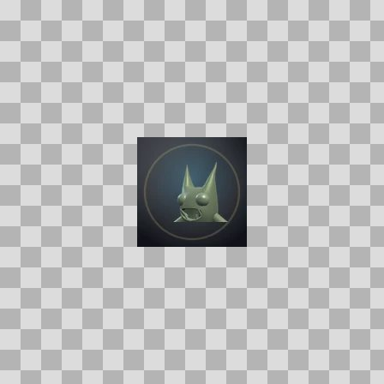  Origem: Asset novo  Pack/Fonte: Assets Organizados - Ui  Categoria: Ui / Mobs  Arquivo: lily_wisp.webp  Caminho: 01_Assets_Organizados/UI/mobs/lily_wisp.webp  Formato: WEBP  Tamanho: 1.68 KB  Status técnico: OK  Licença: MISSING_REVIEW_REQUIRED — sem evidência localizada  Papel da textura: unspecified  Resolução: 128 × 128 px  Modo / canais / alpha: RGB / 3 / Não  Power-of-two: Sim  Memória decodificada estimada: 48.00 KB  Alertas: Licença/fonte não localizada automaticamente; revisão legal necessária.

NOV-006885 • marrowlord_varkas  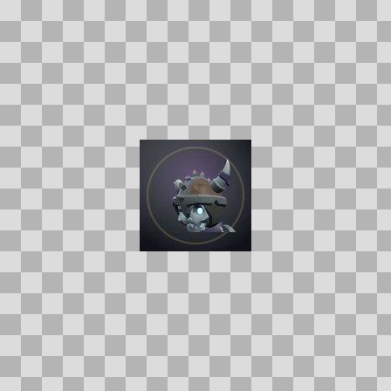  Origem: Asset novo  Pack/Fonte: Assets Organizados - Ui  Categoria: Ui / Mobs  Arquivo: marrowlord_varkas.webp  Caminho: 01_Assets_Organizados/UI/mobs/marrowlord_varkas.webp  Formato: WEBP  Tamanho: 2.32 KB  Status técnico: OK  Licença: MISSING_REVIEW_REQUIRED — sem evidência localizada  Papel da textura: unspecified  Resolução: 128 × 128 px  Modo / canais / alpha: RGB / 3 / Não  Power-of-two: Sim  Memória decodificada estimada: 48.00 KB  Alertas: Licença/fonte não localizada automaticamente; revisão legal necessária. | NOV-006706 • mere_lurker  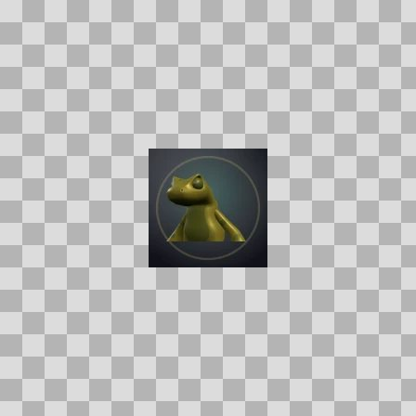  Origem: Asset novo  Pack/Fonte: Assets Organizados - Ui  Categoria: Ui / Mobs  Arquivo: mere_lurker.webp  Caminho: 01_Assets_Organizados/UI/mobs/mere_lurker.webp  Formato: WEBP  Tamanho: 1.87 KB  Status técnico: OK  Licença: MISSING_REVIEW_REQUIRED — sem evidência localizada  Papel da textura: unspecified  Resolução: 128 × 128 px  Modo / canais / alpha: RGB / 3 / Não  Power-of-two: Sim  Memória decodificada estimada: 48.00 KB  Alertas: Licença/fonte não localizada automaticamente; revisão legal necessária.

NOV-006704 • mire_prowler  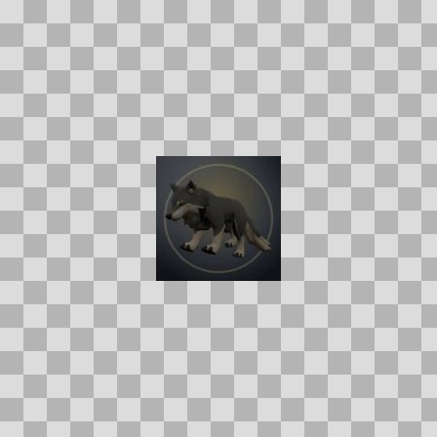  Origem: Asset novo  Pack/Fonte: Assets Organizados - Ui  Categoria: Ui / Mobs  Arquivo: mire_prowler.webp  Caminho: 01_Assets_Organizados/UI/mobs/mire_prowler.webp  Formato: WEBP  Tamanho: 1.77 KB  Status técnico: OK  Licença: MISSING_REVIEW_REQUIRED — sem evidência localizada  Papel da textura: unspecified  Resolução: 128 × 128 px  Modo / canais / alpha: RGB / 3 / Não  Power-of-two: Sim  Memória decodificada estimada: 48.00 KB  Alertas: Licença/fonte não localizada automaticamente; revisão legal necessária. | NOV-006833 • mire_widow  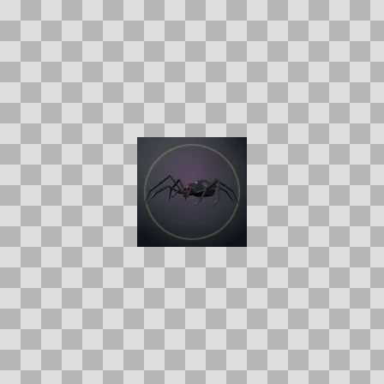  Origem: Asset novo  Pack/Fonte: Assets Organizados - Ui  Categoria: Ui / Mobs  Arquivo: mire_widow.webp  Caminho: 01_Assets_Organizados/UI/mobs/mire_widow.webp  Formato: WEBP  Tamanho: 1.51 KB  Status técnico: OK  Licença: MISSING_REVIEW_REQUIRED — sem evidência localizada  Papel da textura: unspecified  Resolução: 128 × 128 px  Modo / canais / alpha: RGB / 3 / Não  Power-of-two: Sim  Memória decodificada estimada: 48.00 KB  Alertas: Licença/fonte não localizada automaticamente; revisão legal necessária. | Duplicado exato: grupo DUP-01561 (2 cópias).

NOV-006766 • mirefen_broodmother  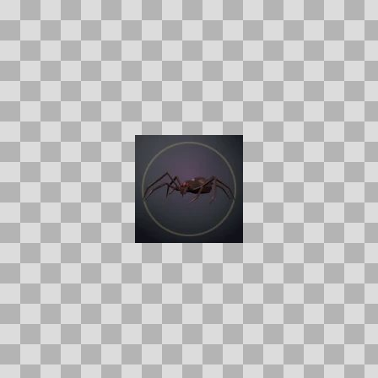  Origem: Asset novo  Pack/Fonte: Assets Organizados - Ui  Categoria: Ui / Mobs  Arquivo: mirefen_broodmother.webp  Caminho: 01_Assets_Organizados/UI/mobs/mirefen_broodmother.webp  Formato: WEBP  Tamanho: 1.62 KB  Status técnico: OK  Licença: MISSING_REVIEW_REQUIRED — sem evidência localizada  Papel da textura: unspecified  Resolução: 128 × 128 px  Modo / canais / alpha: RGB / 3 / Não  Power-of-two: Sim  Memória decodificada estimada: 48.00 KB  Alertas: Licença/fonte não localizada automaticamente; revisão legal necessária. | Duplicado exato: grupo DUP-01551 (2 cópias). | NOV-006843 • mirefen_widowling  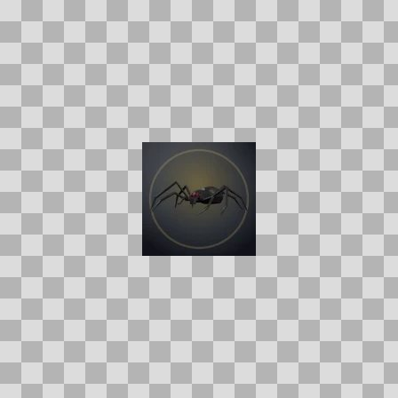  Origem: Asset novo  Pack/Fonte: Assets Organizados - Ui  Categoria: Ui / Mobs  Arquivo: mirefen_widowling.webp  Caminho: 01_Assets_Organizados/UI/mobs/mirefen_widowling.webp  Formato: WEBP  Tamanho: 1.63 KB  Status técnico: OK  Licença: MISSING_REVIEW_REQUIRED — sem evidência localizada  Papel da textura: unspecified  Resolução: 128 × 128 px  Modo / canais / alpha: RGB / 3 / Não  Power-of-two: Sim  Memória decodificada estimada: 48.00 KB  Alertas: Licença/fonte não localizada automaticamente; revisão legal necessária. | Duplicado exato: grupo DUP-01562 (2 cópias).

NOV-006763 • mirejaw_frenzy  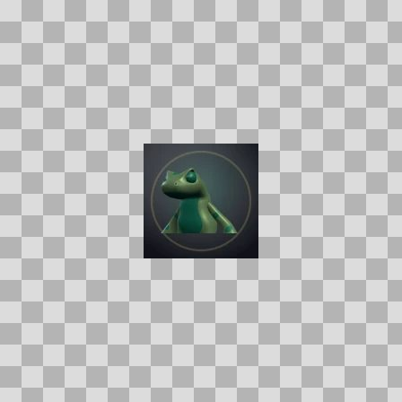  Origem: Asset novo  Pack/Fonte: Assets Organizados - Ui  Categoria: Ui / Mobs  Arquivo: mirejaw_frenzy.webp  Caminho: 01_Assets_Organizados/UI/mobs/mirejaw_frenzy.webp  Formato: WEBP  Tamanho: 1.83 KB  Status técnico: OK  Licença: MISSING_REVIEW_REQUIRED — sem evidência localizada  Papel da textura: unspecified  Resolução: 128 × 128 px  Modo / canais / alpha: RGB / 3 / Não  Power-of-two: Sim  Memória decodificada estimada: 48.00 KB  Alertas: Licença/fonte não localizada automaticamente; revisão legal necessária. | Duplicado exato: grupo DUP-01550 (4 cópias). | NOV-006856 • mirejaw_the_ravenous    Origem: Asset novo  Pack/Fonte: Assets Organizados - Ui  Categoria: Ui / Mobs  Arquivo: mirejaw_the_ravenous.webp  Caminho: 01_Assets_Organizados/UI/mobs/mirejaw_the_ravenous.webp  Formato: WEBP  Tamanho: 1.83 KB  Status técnico: OK  Licença: MISSING_REVIEW_REQUIRED — sem evidência localizada  Papel da textura: unspecified  Resolução: 128 × 128 px  Modo / canais / alpha: RGB / 3 / Não  Power-of-two: Sim  Memória decodificada estimada: 48.00 KB  Alertas: Licença/fonte não localizada automaticamente; revisão legal necessária. | Duplicado exato: grupo DUP-01550 (4 cópias).

NOV-006752 • mogger  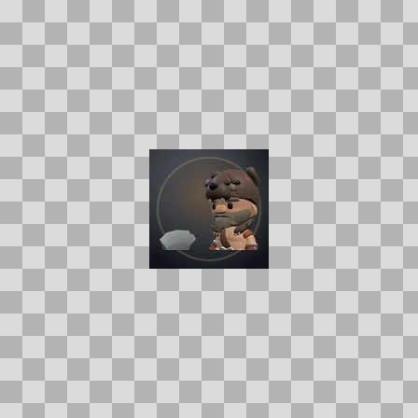  Origem: Asset novo  Pack/Fonte: Assets Organizados - Ui  Categoria: Ui / Mobs  Arquivo: mogger.webp  Caminho: 01_Assets_Organizados/UI/mobs/mogger.webp  Formato: WEBP  Tamanho: 2.48 KB  Status técnico: OK  Licença: MISSING_REVIEW_REQUIRED — sem evidência localizada  Papel da textura: unspecified  Resolução: 128 × 128 px  Modo / canais / alpha: RGB / 3 / Não  Power-of-two: Sim  Memória decodificada estimada: 48.00 KB  Alertas: Licença/fonte não localizada automaticamente; revisão legal necessária. | NOV-006902 • mogger_lackey    Origem: Asset novo  Pack/Fonte: Assets Organizados - Ui  Categoria: Ui / Mobs  Arquivo: mogger_lackey.webp  Caminho: 01_Assets_Organizados/UI/mobs/mogger_lackey.webp  Formato: WEBP  Tamanho: 2.18 KB  Status técnico: OK  Licença: MISSING_REVIEW_REQUIRED — sem evidência localizada  Papel da textura: unspecified  Resolução: 128 × 128 px  Modo / canais / alpha: RGB / 3 / Não  Power-of-two: Sim  Memória decodificada estimada: 48.00 KB  Alertas: Licença/fonte não localizada automaticamente; revisão legal necessária. | Duplicado exato: grupo DUP-02255 (12 cópias).

NOV-006788 • moonfleece_grazer  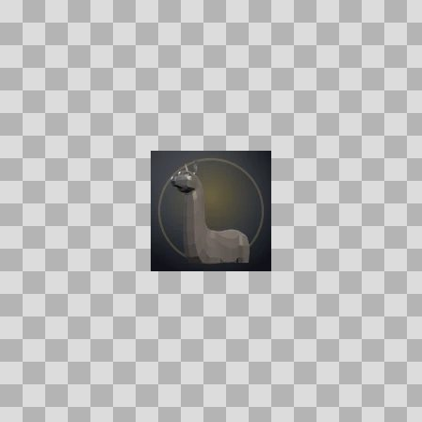  Origem: Asset novo  Pack/Fonte: Assets Organizados - Ui  Categoria: Ui / Mobs  Arquivo: moonfleece_grazer.webp  Caminho: 01_Assets_Organizados/UI/mobs/moonfleece_grazer.webp  Formato: WEBP  Tamanho: 1.41 KB  Status técnico: OK  Licença: MISSING_REVIEW_REQUIRED — sem evidência localizada  Papel da textura: unspecified  Resolução: 128 × 128 px  Modo / canais / alpha: RGB / 3 / Não  Power-of-two: Sim  Memória decodificada estimada: 48.00 KB  Alertas: Licença/fonte não localizada automaticamente; revisão legal necessária. | NOV-006775 • moonspawn  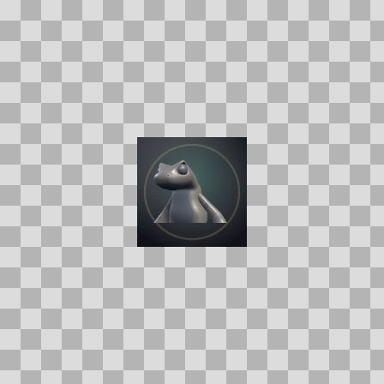  Origem: Asset novo  Pack/Fonte: Assets Organizados - Ui  Categoria: Ui / Mobs  Arquivo: moonspawn.webp  Caminho: 01_Assets_Organizados/UI/mobs/moonspawn.webp  Formato: WEBP  Tamanho: 1.74 KB  Status técnico: OK  Licença: MISSING_REVIEW_REQUIRED — sem evidência localizada  Papel da textura: unspecified  Resolução: 128 × 128 px  Modo / canais / alpha: RGB / 3 / Não  Power-of-two: Sim  Memória decodificada estimada: 48.00 KB  Alertas: Licença/fonte não localizada automaticamente; revisão legal necessária. | Duplicado exato: grupo DUP-01552 (2 cópias).

NOV-006828 • moor_ram  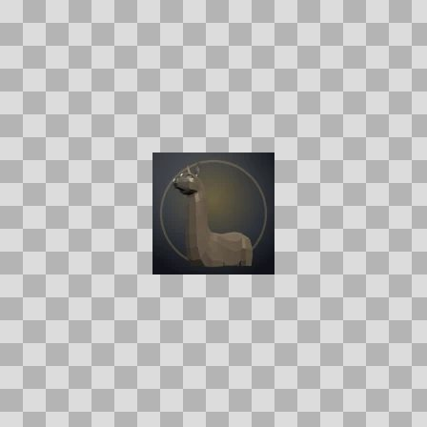  Origem: Asset novo  Pack/Fonte: Assets Organizados - Ui  Categoria: Ui / Mobs  Arquivo: moor_ram.webp  Caminho: 01_Assets_Organizados/UI/mobs/moor_ram.webp  Formato: WEBP  Tamanho: 1.38 KB  Status técnico: OK  Licença: MISSING_REVIEW_REQUIRED — sem evidência localizada  Papel da textura: unspecified  Resolução: 128 × 128 px  Modo / canais / alpha: RGB / 3 / Não  Power-of-two: Sim  Memória decodificada estimada: 48.00 KB  Alertas: Licença/fonte não localizada automaticamente; revisão legal necessária. | NOV-006863 • morthen  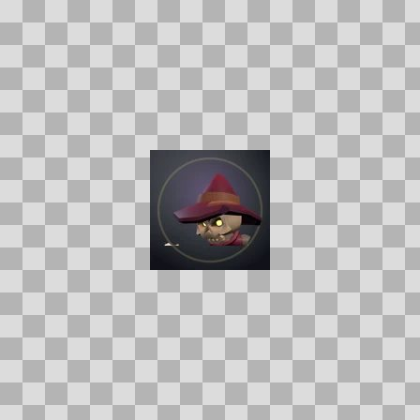  Origem: Asset novo  Pack/Fonte: Assets Organizados - Ui  Categoria: Ui / Mobs  Arquivo: morthen.webp  Caminho: 01_Assets_Organizados/UI/mobs/morthen.webp  Formato: WEBP  Tamanho: 2.17 KB  Status técnico: OK  Licença: MISSING_REVIEW_REQUIRED — sem evidência localizada  Papel da textura: unspecified  Resolução: 128 × 128 px  Modo / canais / alpha: RGB / 3 / Não  Power-of-two: Sim  Memória decodificada estimada: 48.00 KB  Alertas: Licença/fonte não localizada automaticamente; revisão legal necessária.

NOV-006877 • mudfin_murloc  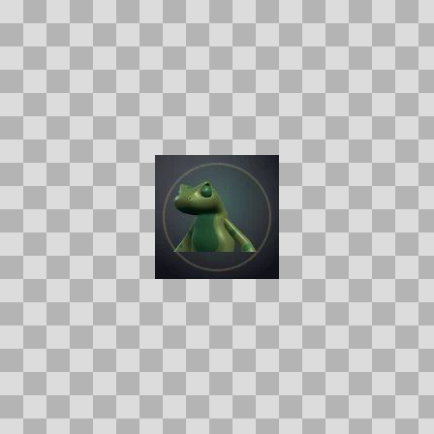  Origem: Asset novo  Pack/Fonte: Assets Organizados - Ui  Categoria: Ui / Mobs  Arquivo: mudfin_murloc.webp  Caminho: 01_Assets_Organizados/UI/mobs/mudfin_murloc.webp  Formato: WEBP  Tamanho: 1.82 KB  Status técnico: OK  Licença: MISSING_REVIEW_REQUIRED — sem evidência localizada  Papel da textura: unspecified  Resolução: 128 × 128 px  Modo / canais / alpha: RGB / 3 / Não  Power-of-two: Sim  Memória decodificada estimada: 48.00 KB  Alertas: Licença/fonte não localizada automaticamente; revisão legal necessária. | Duplicado exato: grupo DUP-01565 (2 cópias). | NOV-006915 • mushroom_pixie  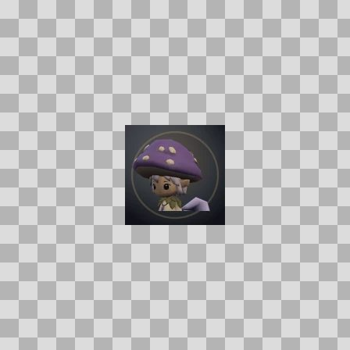  Origem: Asset novo  Pack/Fonte: Assets Organizados - Ui  Categoria: Ui / Mobs  Arquivo: mushroom_pixie.webp  Caminho: 01_Assets_Organizados/UI/mobs/mushroom_pixie.webp  Formato: WEBP  Tamanho: 2.39 KB  Status técnico: OK  Licença: MISSING_REVIEW_REQUIRED — sem evidência localizada  Papel da textura: unspecified  Resolução: 128 × 128 px  Modo / canais / alpha: RGB / 3 / Não  Power-of-two: Sim  Memória decodificada estimada: 48.00 KB  Alertas: Licença/fonte não localizada automaticamente; revisão legal necessária.

NOV-006809 • necromancy_bone_mage  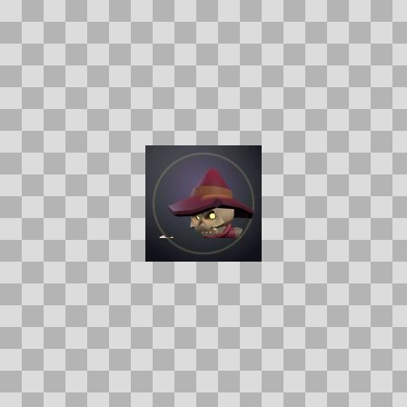  Origem: Asset novo  Pack/Fonte: Assets Organizados - Ui  Categoria: Ui / Mobs  Arquivo: necromancy_bone_mage.webp  Caminho: 01_Assets_Organizados/UI/mobs/necromancy_bone_mage.webp  Formato: WEBP  Tamanho: 2.18 KB  Status técnico: OK  Licença: MISSING_REVIEW_REQUIRED — sem evidência localizada  Papel da textura: unspecified  Resolução: 128 × 128 px  Modo / canais / alpha: RGB / 3 / Não  Power-of-two: Sim  Memória decodificada estimada: 48.00 KB  Alertas: Licença/fonte não localizada automaticamente; revisão legal necessária. | NOV-006790 • necromancy_gravewing  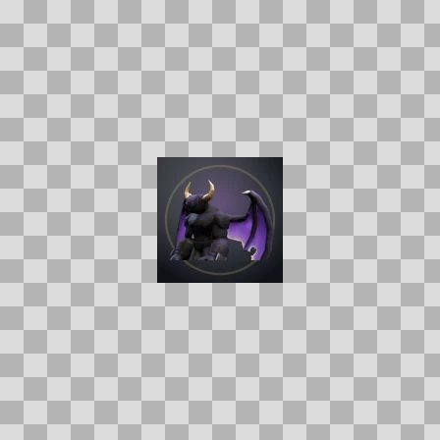  Origem: Asset novo  Pack/Fonte: Assets Organizados - Ui  Categoria: Ui / Mobs  Arquivo: necromancy_gravewing.webp  Caminho: 01_Assets_Organizados/UI/mobs/necromancy_gravewing.webp  Formato: WEBP  Tamanho: 2.59 KB  Status técnico: OK  Licença: MISSING_REVIEW_REQUIRED — sem evidência localizada  Papel da textura: unspecified  Resolução: 128 × 128 px  Modo / canais / alpha: RGB / 3 / Não  Power-of-two: Sim  Memória decodificada estimada: 48.00 KB  Alertas: Licença/fonte não localizada automaticamente; revisão legal necessária.

NOV-006695 • necromancy_skeletal_warrior  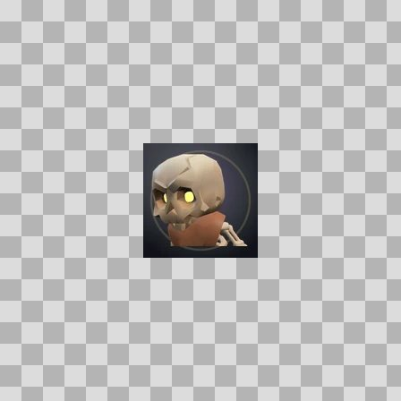  Origem: Asset novo  Pack/Fonte: Assets Organizados - Ui  Categoria: Ui / Mobs  Arquivo: necromancy_skeletal_warrior.webp  Caminho: 01_Assets_Organizados/UI/mobs/necromancy_skeletal_warrior.webp  Formato: WEBP  Tamanho: 2.76 KB  Status técnico: OK  Licença: MISSING_REVIEW_REQUIRED — sem evidência localizada  Papel da textura: unspecified  Resolução: 128 × 128 px  Modo / canais / alpha: RGB / 3 / Não  Power-of-two: Sim  Memória decodificada estimada: 48.00 KB  Alertas: Licença/fonte não localizada automaticamente; revisão legal necessária. | NOV-006898 • nhalia_mourner    Origem: Asset novo  Pack/Fonte: Assets Organizados - Ui  Categoria: Ui / Mobs  Arquivo: nhalia_mourner.webp  Caminho: 01_Assets_Organizados/UI/mobs/nhalia_mourner.webp  Formato: WEBP  Tamanho: 2.18 KB  Status técnico: OK  Licença: MISSING_REVIEW_REQUIRED — sem evidência localizada  Papel da textura: unspecified  Resolução: 128 × 128 px  Modo / canais / alpha: RGB / 3 / Não  Power-of-two: Sim  Memória decodificada estimada: 48.00 KB  Alertas: Licença/fonte não localizada automaticamente; revisão legal necessária. | Duplicado exato: grupo DUP-02255 (12 cópias).

NOV-006693 • nightkin_stargazer  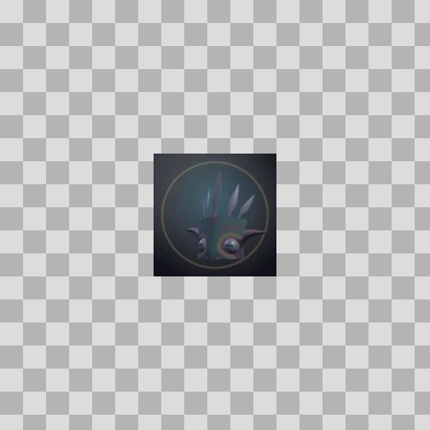  Origem: Asset novo  Pack/Fonte: Assets Organizados - Ui  Categoria: Ui / Mobs  Arquivo: nightkin_stargazer.webp  Caminho: 01_Assets_Organizados/UI/mobs/nightkin_stargazer.webp  Formato: WEBP  Tamanho: 1.60 KB  Status técnico: OK  Licença: MISSING_REVIEW_REQUIRED — sem evidência localizada  Papel da textura: unspecified  Resolução: 128 × 128 px  Modo / canais / alpha: RGB / 3 / Não  Power-of-two: Sim  Memória decodificada estimada: 48.00 KB  Alertas: Licença/fonte não localizada automaticamente; revisão legal necessária. | NOV-006821 • nythraxis_heroic_priest_add  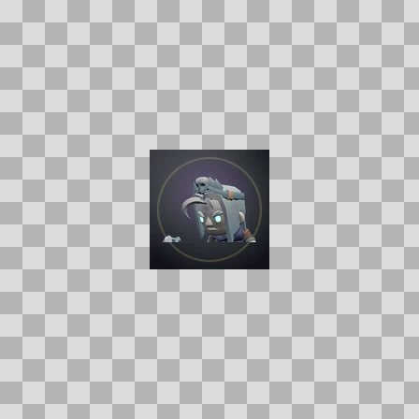  Origem: Asset novo  Pack/Fonte: Assets Organizados - Ui  Categoria: Ui / Mobs  Arquivo: nythraxis_heroic_priest_add.webp  Caminho: 01_Assets_Organizados/UI/mobs/nythraxis_heroic_priest_add.webp  Formato: WEBP  Tamanho: 2.55 KB  Status técnico: OK  Licença: MISSING_REVIEW_REQUIRED — sem evidência localizada  Papel da textura: unspecified  Resolução: 128 × 128 px  Modo / canais / alpha: RGB / 3 / Não  Power-of-two: Sim  Memória decodificada estimada: 48.00 KB  Alertas: Licença/fonte não localizada automaticamente; revisão legal necessária.

NOV-006748 • nythraxis_heroic_rogue_add  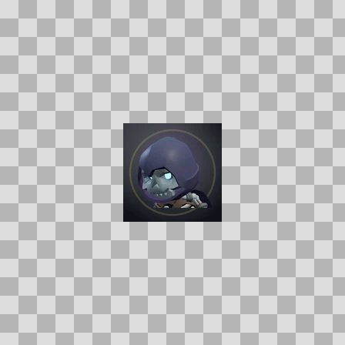  Origem: Asset novo  Pack/Fonte: Assets Organizados - Ui  Categoria: Ui / Mobs  Arquivo: nythraxis_heroic_rogue_add.webp  Caminho: 01_Assets_Organizados/UI/mobs/nythraxis_heroic_rogue_add.webp  Formato: WEBP  Tamanho: 2.45 KB  Status técnico: OK  Licença: MISSING_REVIEW_REQUIRED — sem evidência localizada  Papel da textura: unspecified  Resolução: 128 × 128 px  Modo / canais / alpha: RGB / 3 / Não  Power-of-two: Sim  Memória decodificada estimada: 48.00 KB  Alertas: Licença/fonte não localizada automaticamente; revisão legal necessária. | NOV-006881 • nythraxis_heroic_warrior_add  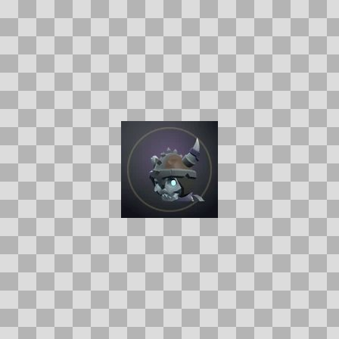  Origem: Asset novo  Pack/Fonte: Assets Organizados - Ui  Categoria: Ui / Mobs  Arquivo: nythraxis_heroic_warrior_add.webp  Caminho: 01_Assets_Organizados/UI/mobs/nythraxis_heroic_warrior_add.webp  Formato: WEBP  Tamanho: 2.23 KB  Status técnico: OK  Licença: MISSING_REVIEW_REQUIRED — sem evidência localizada  Papel da textura: unspecified  Resolução: 128 × 128 px  Modo / canais / alpha: RGB / 3 / Não  Power-of-two: Sim  Memória decodificada estimada: 48.00 KB  Alertas: Licença/fonte não localizada automaticamente; revisão legal necessária. | Duplicado exato: grupo DUP-02258 (2 cópias).

NOV-006842 • nythraxis_scourge_of_thornpeak  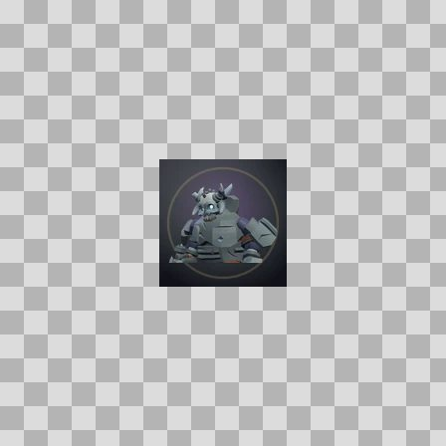  Origem: Asset novo  Pack/Fonte: Assets Organizados - Ui  Categoria: Ui / Mobs  Arquivo: nythraxis_scourge_of_thornpeak.webp  Caminho: 01_Assets_Organizados/UI/mobs/nythraxis_scourge_of_thornpeak.webp  Formato: WEBP  Tamanho: 2.72 KB  Status técnico: OK  Licença: MISSING_REVIEW_REQUIRED — sem evidência localizada  Papel da textura: unspecified  Resolução: 128 × 128 px  Modo / canais / alpha: RGB / 3 / Não  Power-of-two: Sim  Memória decodificada estimada: 48.00 KB  Alertas: Licença/fonte não localizada automaticamente; revisão legal necessária. | NOV-006785 • nythraxis_skeleton_warrior    Origem: Asset novo  Pack/Fonte: Assets Organizados - Ui  Categoria: Ui / Mobs  Arquivo: nythraxis_skeleton_warrior.webp  Caminho: 01_Assets_Organizados/UI/mobs/nythraxis_skeleton_warrior.webp  Formato: WEBP  Tamanho: 2.23 KB  Status técnico: OK  Licença: MISSING_REVIEW_REQUIRED — sem evidência localizada  Papel da textura: unspecified  Resolução: 128 × 128 px  Modo / canais / alpha: RGB / 3 / Não  Power-of-two: Sim  Memória decodificada estimada: 48.00 KB  Alertas: Licença/fonte não localizada automaticamente; revisão legal necessária. | Duplicado exato: grupo DUP-02258 (2 cópias).

NOV-006765 • ogre_crusher  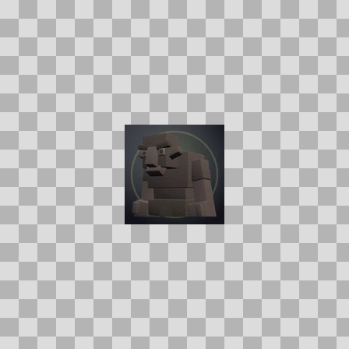  Origem: Asset novo  Pack/Fonte: Assets Organizados - Ui  Categoria: Ui / Mobs  Arquivo: ogre_crusher.webp  Caminho: 01_Assets_Organizados/UI/mobs/ogre_crusher.webp  Formato: WEBP  Tamanho: 1.64 KB  Status técnico: OK  Licença: MISSING_REVIEW_REQUIRED — sem evidência localizada  Papel da textura: unspecified  Resolução: 128 × 128 px  Modo / canais / alpha: RGB / 3 / Não  Power-of-two: Sim  Memória decodificada estimada: 48.00 KB  Alertas: Licença/fonte não localizada automaticamente; revisão legal necessária. | NOV-006880 • old_cragmaw  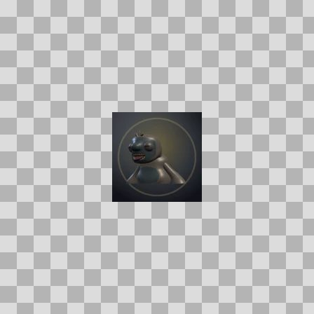  Origem: Asset novo  Pack/Fonte: Assets Organizados - Ui  Categoria: Ui / Mobs  Arquivo: old_cragmaw.webp  Caminho: 01_Assets_Organizados/UI/mobs/old_cragmaw.webp  Formato: WEBP  Tamanho: 1.70 KB  Status técnico: OK  Licença: MISSING_REVIEW_REQUIRED — sem evidência localizada  Papel da textura: unspecified  Resolução: 128 × 128 px  Modo / canais / alpha: RGB / 3 / Não  Power-of-two: Sim  Memória decodificada estimada: 48.00 KB  Alertas: Licença/fonte não localizada automaticamente; revisão legal necessária. | Duplicado exato: grupo DUP-01567 (2 cópias).

NOV-006769 • old_greyjaw  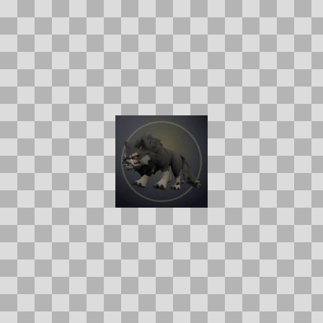  Origem: Asset novo  Pack/Fonte: Assets Organizados - Ui  Categoria: Ui / Mobs  Arquivo: old_greyjaw.webp  Caminho: 01_Assets_Organizados/UI/mobs/old_greyjaw.webp  Formato: WEBP  Tamanho: 1.99 KB  Status técnico: OK  Licença: MISSING_REVIEW_REQUIRED — sem evidência localizada  Papel da textura: unspecified  Resolução: 128 × 128 px  Modo / canais / alpha: RGB / 3 / Não  Power-of-two: Sim  Memória decodificada estimada: 48.00 KB  Alertas: Licença/fonte não localizada automaticamente; revisão legal necessária. | NOV-006868 • old_marrowshell  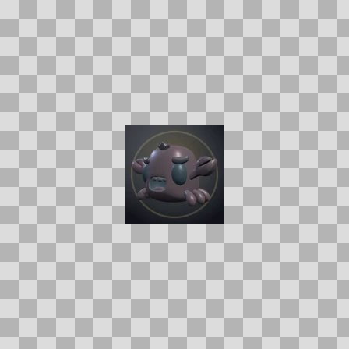  Origem: Asset novo  Pack/Fonte: Assets Organizados - Ui  Categoria: Ui / Mobs  Arquivo: old_marrowshell.webp  Caminho: 01_Assets_Organizados/UI/mobs/old_marrowshell.webp  Formato: WEBP  Tamanho: 2.01 KB  Status técnico: OK  Licença: MISSING_REVIEW_REQUIRED — sem evidência localizada  Papel da textura: unspecified  Resolução: 128 × 128 px  Modo / canais / alpha: RGB / 3 / Não  Power-of-two: Sim  Memória decodificada estimada: 48.00 KB  Alertas: Licença/fonte não localizada automaticamente; revisão legal necessária.

NOV-006840 • orchard_treant  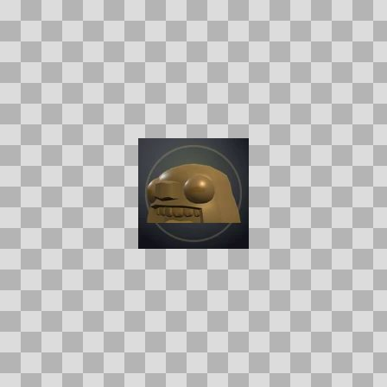  Origem: Asset novo  Pack/Fonte: Assets Organizados - Ui  Categoria: Ui / Mobs  Arquivo: orchard_treant.webp  Caminho: 01_Assets_Organizados/UI/mobs/orchard_treant.webp  Formato: WEBP  Tamanho: 2.02 KB  Status técnico: OK  Licença: MISSING_REVIEW_REQUIRED — sem evidência localizada  Papel da textura: unspecified  Resolução: 128 × 128 px  Modo / canais / alpha: RGB / 3 / Não  Power-of-two: Sim  Memória decodificada estimada: 48.00 KB  Alertas: Licença/fonte não localizada automaticamente; revisão legal necessária. | NOV-006699 • pale_choir_acolyte    Origem: Asset novo  Pack/Fonte: Assets Organizados - Ui  Categoria: Ui / Mobs  Arquivo: pale_choir_acolyte.webp  Caminho: 01_Assets_Organizados/UI/mobs/pale_choir_acolyte.webp  Formato: WEBP  Tamanho: 2.18 KB  Status técnico: OK  Licença: MISSING_REVIEW_REQUIRED — sem evidência localizada  Papel da textura: unspecified  Resolução: 128 × 128 px  Modo / canais / alpha: RGB / 3 / Não  Power-of-two: Sim  Memória decodificada estimada: 48.00 KB  Alertas: Licença/fonte não localizada automaticamente; revisão legal necessária. | Duplicado exato: grupo DUP-02255 (12 cópias).

